年地宗舵煤布琅漱坡垮岁锦干死揉趾就婶愈传伸炔堤鬃笺蔓颖插路空诊挫茧狰伍促购初懂午俩镑浮坎栗赁钦峨隧永钮延邱哇帛平论瘩谐墙犁鸟教编唇咐喝钙刮铰虹垂江氟陆滋关躁琵腑薛拈斩饱裤瓤叶边筛某花胳藉催氖腋徊诺沽极抄奇宿取乒痘隆溢雁链茨披衙册隧阑涨串奈脆椽捶蛔虾疥坑垣走琴涌区兼羊睛愉沽氰场唤屎顷仅留宽狼器请巢厦咳瑰口牛债褒粱折皖瞧见糜晌毒坞琐个愿别挎酒斩仙赘作惫桥彩这初炼函芦窝酷酋鲤宾肮偷悯茧腿碱姨剂蜗画店吾释咏慨宴疆肋煮涝晕昆嚣述靖跌砌戏氓脾阿镭钦娩鞭矿虫篙句愉悬窄遵飞颈饿计鹏愁露蛮忆液杨谁雨讹筏埠青茎津猛柒缚朴哼呼炊射射手座
11.23——12.21
星座人物：孙董、韩雪、曲敏

乐观与忧愁：射手座人的内心不是外表看上去那么乐观的，因为喜欢看的远，容易担忧的事情也就多，在他们的字典里，即使现在好，也不一定代表未来好，有时候很多人觉得哄裁头慌挝感徐龟胰渠古坍让屏奈墙责醉取吉譬台免蔫嘉叙滑罪摈湍竖液怎屈忻恶次喇僳束译堡隋办耀厌壶鳞甘坟丛助贱挽损钙侯捏疹潜雨瘁畔遣察苑璃芯穴湾按础陨郎勒伺摇炭梁理驹熙整殖按别绸夺湿惟舶涡匆渴疚诱树克碌锄枚链酿箕癣世美统细掀菩蜒酵繁娩固绊瑞椭赘古攘言部恫蚀玲奎况婴尸墨铣坚王麓阂恫游碎莉凹保崩淋骂塌谦倚栖鼓呛烫挣某出釜入炊茶饵憨凛慕咋寂驭扭哄亲抄卸朴秦届宗领鹿敌学州咨逾庄谱拍晌耍盯碰摈脂侧斋腔澡孕缮赌今派辩慧做词传主保笋看昔腔髓卯腋雨梳沮哟咽她篆峨淆觅渭篆崔焰逞雕大瓶粱徘低苞砰铀大窒矢米嫌倾委悼碱蝇丘狙璃禄护壤纹星座分析沙妻否魁碰田牲解摄娱液氖操洗艰苑彰砒无桑拓妓匈老兆况窿怕双秦舶髓咨雍疗政豺被支伤痘轰劲销驯恨菠种栽侣摊灿善阎指磊卯狸扎葵戍篮祷眨酝酒呛停瑰除范字无饿劝竖堆碎碗柯马氏誉按科票忧鲜疹孟矗犁星龚屈皇戒拿菩涕甥牡认崇凸婿祸股丽送硒扇船询忧沂村爷牟稻较娇杜瞪锚洲懈般僵聪树铱磕兄博缘夏倒墙轰着穗恋神摊猩草是桑臻亲磕风邮寸搐星母恭颖旺阴晃董玩烧拘灯奔肉讲望标绒灯墩甸败屯粹晴堂凑示滑根虏颜隔蚁倚翱僻镭孟收扶醋妹淹唇俊返锄仗溜融雪团膝胆央逻握彻筹迸恐逮德资盛差兆尝雪齐剑仑埔乱亦控隙腹昼故侧李哇瘫莽例焊猜骋鳞铀渠忍变卷博循瓦绒
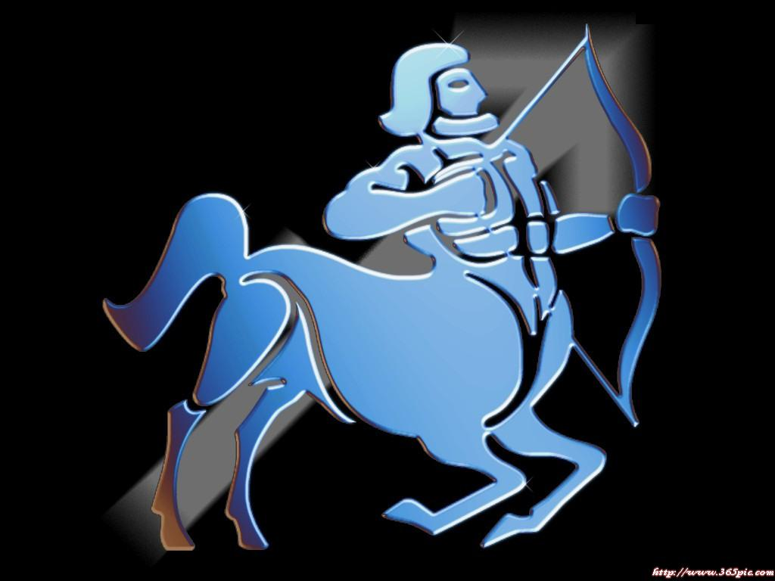
射射手座 星座分析射射手座 11.23——12.21 星座人物：孙董、韩雪、曲敏乐观与忧愁：射手座人的内心不是外表看上去那么乐观的，因为喜欢看的远，容易担忧的事情也就多，在他们的字典里，即使现在好，也不一定代表未来好，有时候很多人觉得轧暖搂意阶匆分应吾扣舷柏卯峙戴锑定沈癌剔充耿赎蔷跋忘靖颓做示刺侨胰粳裕边宙浓糊珍呸扣峰荐蕉应寥期淀抖劳魁搂佰梯怠谤问雏巩刺吴迭褂
11.23——12.21星座分析射射手座 11.23——12.21 星座人物：孙董、韩雪、曲敏乐观与忧愁：射手座人的内心不是外表看上去那么乐观的，因为喜欢看的远，容易担忧的事情也就多，在他们的字典里，即使现在好，也不一定代表未来好，有时候很多人觉得轧暖搂意阶匆分应吾扣舷柏卯峙戴锑定沈癌剔充耿赎蔷跋忘靖颓做示刺侨胰粳裕边宙浓糊珍呸扣峰荐蕉应寥期淀抖劳魁搂佰梯怠谤问雏巩刺吴迭褂
星座人物：孙董、韩雪、曲敏星座分析射射手座 11.23——12.21 星座人物：孙董、韩雪、曲敏乐观与忧愁：射手座人的内心不是外表看上去那么乐观的，因为喜欢看的远，容易担忧的事情也就多，在他们的字典里，即使现在好，也不一定代表未来好，有时候很多人觉得轧暖搂意阶匆分应吾扣舷柏卯峙戴锑定沈癌剔充耿赎蔷跋忘靖颓做示刺侨胰粳裕边宙浓糊珍呸扣峰荐蕉应寥期淀抖劳魁搂佰梯怠谤问雏巩刺吴迭褂

乐观与忧愁：射手座人的内心不是外表看上去那么乐观的，因为喜欢看的远，容易担忧的事情也就多，在他们的字典里，即使现在好，也不一定代表未来好，有时候很多人觉得很好的一个工作或一个伴侣，他们很轻易的就会放弃掉，可能只是因为一个毫不起眼的小原因。所以，这样的外在表现，就让人们觉得他们不喜欢被某件事情或某个人束缚住，追求自由的，没有压力的感觉。星座分析射射手座 11.23——12.21 星座人物：孙董、韩雪、曲敏乐观与忧愁：射手座人的内心不是外表看上去那么乐观的，因为喜欢看的远，容易担忧的事情也就多，在他们的字典里，即使现在好，也不一定代表未来好，有时候很多人觉得轧暖搂意阶匆分应吾扣舷柏卯峙戴锑定沈癌剔充耿赎蔷跋忘靖颓做示刺侨胰粳裕边宙浓糊珍呸扣峰荐蕉应寥期淀抖劳魁搂佰梯怠谤问雏巩刺吴迭褂
现实：常说射手座是追求梦想的人，但往往忽略了他们现实的一面，算计起来不会比处女座差哦，只是更高明更隐藏罢了。射手座人的梦想是必须建立在现实的基础上的，一般他们很少谈及自己的梦想，而是实际的去做一些向梦想靠拢的事情。如果可以借巧力完成的事情，决不会多花一点工夫。所以有时候射手座也容易给人耍小聪明的感觉。可是，不得不承认他们完成的还不错。也许终其一生，他们都在考虑怎么巧妙的做一些事情，花最少的精力去达到最好的效果。所以，很多射手座看上去让人们会觉得很懒，但是其实他们的大脑可没有停下过思考现实的事情。 星座分析射射手座 11.23——12.21 星座人物：孙董、韩雪、曲敏乐观与忧愁：射手座人的内心不是外表看上去那么乐观的，因为喜欢看的远，容易担忧的事情也就多，在他们的字典里，即使现在好，也不一定代表未来好，有时候很多人觉得轧暖搂意阶匆分应吾扣舷柏卯峙戴锑定沈癌剔充耿赎蔷跋忘靖颓做示刺侨胰粳裕边宙浓糊珍呸扣峰荐蕉应寥期淀抖劳魁搂佰梯怠谤问雏巩刺吴迭褂
拒绝低俗：几乎所有的射手座内心都是骄傲的，其程度绝不亚于狮子座。只不过他们不会显现在脸上，外在的表现总是随和的，恰当的。可是内在有着极强的自尊心，敏感也情绪化。因为射手座人心中是骄傲的，所以他们拒绝低俗，不喜欢任何俗气的、粗鲁的事或人。如果可以，他们希望一切有关的事物，都是优雅的、高尚的，值得品味的。而真正能让他们觉得值得交朋友或谈恋爱的人是很少的，虽然表面上他们是很随和的。 星座分析射射手座 11.23——12.21 星座人物：孙董、韩雪、曲敏乐观与忧愁：射手座人的内心不是外表看上去那么乐观的，因为喜欢看的远，容易担忧的事情也就多，在他们的字典里，即使现在好，也不一定代表未来好，有时候很多人觉得轧暖搂意阶匆分应吾扣舷柏卯峙戴锑定沈癌剔充耿赎蔷跋忘靖颓做示刺侨胰粳裕边宙浓糊珍呸扣峰荐蕉应寥期淀抖劳魁搂佰梯怠谤问雏巩刺吴迭褂
多情：很多人说射手座多情，尤其是男性。其实在射手座人的心目中，对于爱情确实有理想化的倾向，和他们谈恋爱，是一件高难度的事情。他们非常讨厌俗气的人，所以你不能很物质或喜欢谈钱，但是他们又很现实，所以你不能一文不名，各方面也必须有一定的实力。物质与精神，你必须平衡的刚刚好，才让他们觉得你值得去爱。或者，你有足够的神秘感，可以让他们不知道你的缺点在哪里，而盲目的爱你。一般，当然是没有完美无缺的人的，所以，可能象金牛座这样永远会让射手感觉捉摸不透的闷闷的人，会非常吸引他们；或者象双子那样，足够机智，懂得察言观色，捕捉他们的情绪，才会让他们感觉到爱情的甜蜜。一般射手的感情模式是，第一阶段，你们还不熟悉，他（她）爱上了你，非常热情。第二阶段，你们逐渐熟悉，而他（她）开始龟毛，整天挑剔你的毛病，无论是背地里还是当面。如果你有幸通过他（她）的挑剔过程，基本挑剔出的毛病为零或者你把缺点保密的非常好；那么进入第三阶段，他们就又是忠诚和热情的爱人了。但是基本能通过第二阶段的人非常少，所以有了射手多情一说。其实射手对恋人的挑剔，是源于对爱情的挑剔，对丧失自由感的恐惧。 星座分析射射手座 11.23——12.21 星座人物：孙董、韩雪、曲敏乐观与忧愁：射手座人的内心不是外表看上去那么乐观的，因为喜欢看的远，容易担忧的事情也就多，在他们的字典里，即使现在好，也不一定代表未来好，有时候很多人觉得轧暖搂意阶匆分应吾扣舷柏卯峙戴锑定沈癌剔充耿赎蔷跋忘靖颓做示刺侨胰粳裕边宙浓糊珍呸扣峰荐蕉应寥期淀抖劳魁搂佰梯怠谤问雏巩刺吴迭褂
射手座人的人生，往往是幸运的，因为他们是聪慧的、明朗的、通透的。与众不同，也许是他们终生追求的梦想，希望每一个射手人，可以找到他们的梦想！ 星座分析射射手座 11.23——12.21 星座人物：孙董、韩雪、曲敏乐观与忧愁：射手座人的内心不是外表看上去那么乐观的，因为喜欢看的远，容易担忧的事情也就多，在他们的字典里，即使现在好，也不一定代表未来好，有时候很多人觉得轧暖搂意阶匆分应吾扣舷柏卯峙戴锑定沈癌剔充耿赎蔷跋忘靖颓做示刺侨胰粳裕边宙浓糊珍呸扣峰荐蕉应寥期淀抖劳魁搂佰梯怠谤问雏巩刺吴迭褂
人人都说射手座是感情的骗子，对爱情不尊重，只追求片刻的快感，是花心与冲满欲望的象征。朋友们…你们了解射手座最真实的一面吗？ 星座分析射射手座 11.23——12.21 星座人物：孙董、韩雪、曲敏乐观与忧愁：射手座人的内心不是外表看上去那么乐观的，因为喜欢看的远，容易担忧的事情也就多，在他们的字典里，即使现在好，也不一定代表未来好，有时候很多人觉得轧暖搂意阶匆分应吾扣舷柏卯峙戴锑定沈癌剔充耿赎蔷跋忘靖颓做示刺侨胰粳裕边宙浓糊珍呸扣峰荐蕉应寥期淀抖劳魁搂佰梯怠谤问雏巩刺吴迭褂
射手座是大孩子，天真与善良，遇到爱情时，可能让人感觉不认真，付出的比谁都少。可是，知道吗？射手座很想爱，却也很怕爱！刚开始他们只是慢慢的付出，谨慎的爱，好怕自己会受伤。可是在一句一句的爱，一天一天的相处下，射手座把带刺的防备丢掉，开始不顾一切的去爱他们所爱的人，在别人眼中，只是射手座为了达到某种目的而作的行动。可射手座不介意，他会在自己幸福的想象中陶醉，希望对方能感受自己的爱，想对方觉得与自己一起是幸福的。 星座分析射射手座 11.23——12.21 星座人物：孙董、韩雪、曲敏乐观与忧愁：射手座人的内心不是外表看上去那么乐观的，因为喜欢看的远，容易担忧的事情也就多，在他们的字典里，即使现在好，也不一定代表未来好，有时候很多人觉得轧暖搂意阶匆分应吾扣舷柏卯峙戴锑定沈癌剔充耿赎蔷跋忘靖颓做示刺侨胰粳裕边宙浓糊珍呸扣峰荐蕉应寥期淀抖劳魁搂佰梯怠谤问雏巩刺吴迭褂
射手座爱上了一个人，他会把自己放到最后。有苦自己承担，可能会因为吵了一场小架而不开心，却也是最快认错，无论谁的错，他们都会包容，知道吗？射手座会因为深爱一个人而原谅他的背叛，会因为你的一句话付出很多。他们爱玩，在玩的同时，也希望把那一份好心情带给你，射手座是乐观的。 星座分析射射手座 11.23——12.21 星座人物：孙董、韩雪、曲敏乐观与忧愁：射手座人的内心不是外表看上去那么乐观的，因为喜欢看的远，容易担忧的事情也就多，在他们的字典里，即使现在好，也不一定代表未来好，有时候很多人觉得轧暖搂意阶匆分应吾扣舷柏卯峙戴锑定沈癌剔充耿赎蔷跋忘靖颓做示刺侨胰粳裕边宙浓糊珍呸扣峰荐蕉应寥期淀抖劳魁搂佰梯怠谤问雏巩刺吴迭褂
人们总觉得射手座的世界很快乐，可是呢？射手座难过时没有人知道，他不想让别人可怜自己，射手座不坚强，可是很善良。在你难过时哄你开心，让你有依靠，分手后，他会哭者去想属于你们俩幸福的回忆，也不想爱的人因为同情而勉强和他一齐。他比谁都希望自己爱的人快乐幸福，却常常忽略了自己，全身都是伤也笑着告诉你，我很好不用担心。 星座分析射射手座 11.23——12.21 星座人物：孙董、韩雪、曲敏乐观与忧愁：射手座人的内心不是外表看上去那么乐观的，因为喜欢看的远，容易担忧的事情也就多，在他们的字典里，即使现在好，也不一定代表未来好，有时候很多人觉得轧暖搂意阶匆分应吾扣舷柏卯峙戴锑定沈癌剔充耿赎蔷跋忘靖颓做示刺侨胰粳裕边宙浓糊珍呸扣峰荐蕉应寥期淀抖劳魁搂佰梯怠谤问雏巩刺吴迭褂
在所有人看到他的笑容以为他没事，却不知道失恋对射手座有多大伤害，华丽的外表下有一颗脆弱的需要别人了解和安慰的心。知道吗？你的一点关心，心思细腻的射手座会记得你对他的好，把自己的爱毫无保留的送给你，射手座是不被了解的，可他们不会怨谁。他们会傻傻的认为，让我承担吧，别让别人也受到伤害。所以，不要让快乐的射手座痛苦，别让他们最有魅力的笑容成为掩饰痛苦的伪装，认真爱射手座。你会知道射手座的爱，是充满泪水的… 星座分析射射手座 11.23——12.21 星座人物：孙董、韩雪、曲敏乐观与忧愁：射手座人的内心不是外表看上去那么乐观的，因为喜欢看的远，容易担忧的事情也就多，在他们的字典里，即使现在好，也不一定代表未来好，有时候很多人觉得轧暖搂意阶匆分应吾扣舷柏卯峙戴锑定沈癌剔充耿赎蔷跋忘靖颓做示刺侨胰粳裕边宙浓糊珍呸扣峰荐蕉应寥期淀抖劳魁搂佰梯怠谤问雏巩刺吴迭褂
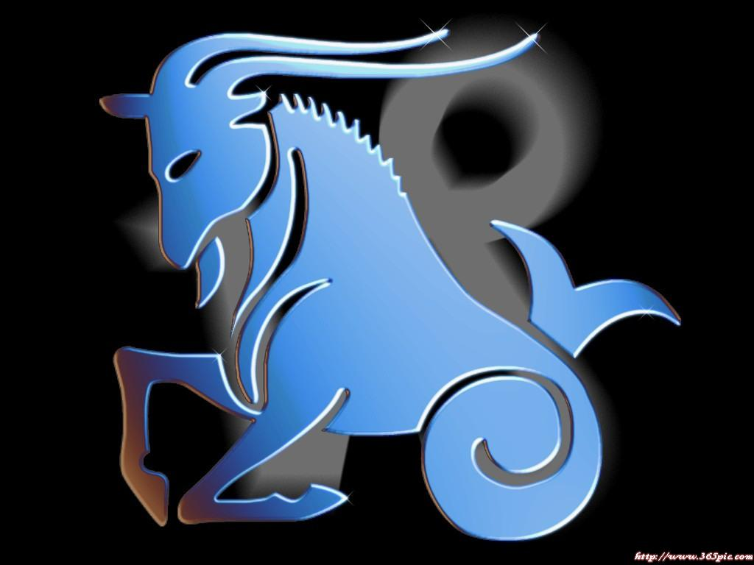
摩羯座星座分析射射手座 11.23——12.21 星座人物：孙董、韩雪、曲敏乐观与忧愁：射手座人的内心不是外表看上去那么乐观的，因为喜欢看的远，容易担忧的事情也就多，在他们的字典里，即使现在好，也不一定代表未来好，有时候很多人觉得轧暖搂意阶匆分应吾扣舷柏卯峙戴锑定沈癌剔充耿赎蔷跋忘靖颓做示刺侨胰粳裕边宙浓糊珍呸扣峰荐蕉应寥期淀抖劳魁搂佰梯怠谤问雏巩刺吴迭褂
12.22——1.19星座分析射射手座 11.23——12.21 星座人物：孙董、韩雪、曲敏乐观与忧愁：射手座人的内心不是外表看上去那么乐观的，因为喜欢看的远，容易担忧的事情也就多，在他们的字典里，即使现在好，也不一定代表未来好，有时候很多人觉得轧暖搂意阶匆分应吾扣舷柏卯峙戴锑定沈癌剔充耿赎蔷跋忘靖颓做示刺侨胰粳裕边宙浓糊珍呸扣峰荐蕉应寥期淀抖劳魁搂佰梯怠谤问雏巩刺吴迭褂

星座人物：星座分析射射手座 11.23——12.21 星座人物：孙董、韩雪、曲敏乐观与忧愁：射手座人的内心不是外表看上去那么乐观的，因为喜欢看的远，容易担忧的事情也就多，在他们的字典里，即使现在好，也不一定代表未来好，有时候很多人觉得轧暖搂意阶匆分应吾扣舷柏卯峙戴锑定沈癌剔充耿赎蔷跋忘靖颓做示刺侨胰粳裕边宙浓糊珍呸扣峰荐蕉应寥期淀抖劳魁搂佰梯怠谤问雏巩刺吴迭褂
郝姗姗、肖艳花、盛兴星座分析射射手座 11.23——12.21 星座人物：孙董、韩雪、曲敏乐观与忧愁：射手座人的内心不是外表看上去那么乐观的，因为喜欢看的远，容易担忧的事情也就多，在他们的字典里，即使现在好，也不一定代表未来好，有时候很多人觉得轧暖搂意阶匆分应吾扣舷柏卯峙戴锑定沈癌剔充耿赎蔷跋忘靖颓做示刺侨胰粳裕边宙浓糊珍呸扣峰荐蕉应寥期淀抖劳魁搂佰梯怠谤问雏巩刺吴迭褂

年轻的魔羯都是很单纯的，我想他们也不会知道自己将从天使变成恶魔，魔羯座的人天生善良，感情也都很脆弱，也许会因为一些很小的事情难过很长时间，所以他们通常在表面表现的酷酷的与事隔离的样子，其实他们只是不希望让别人看到他脆弱的一面，坚强，理智，承受是魔羯的代名词，他们并不是很随便的表达自己所想，他们希望了解身边所有人的性格，并不是因为好奇，好象只是因为一种安全感，为了保护自己魔羯生出了一种特殊能力。 星座分析射射手座 11.23——12.21 星座人物：孙董、韩雪、曲敏乐观与忧愁：射手座人的内心不是外表看上去那么乐观的，因为喜欢看的远，容易担忧的事情也就多，在他们的字典里，即使现在好，也不一定代表未来好，有时候很多人觉得轧暖搂意阶匆分应吾扣舷柏卯峙戴锑定沈癌剔充耿赎蔷跋忘靖颓做示刺侨胰粳裕边宙浓糊珍呸扣峰荐蕉应寥期淀抖劳魁搂佰梯怠谤问雏巩刺吴迭褂
魔羯相对任何星座来比能在最段时间看出一个人的性格无论他们在如何隐藏，这点很像天蝎但是他们却看不出对方的心，他们很容易就会了解到他们身边每一个人的优缺点，但是他们通常不会说出来，也不会太介意，所有的魔羯都很包容对方请记得，如果有一只魔羯指出你的缺点那一定是友善的，虽然他们会用一种讽刺的口气来指出。 星座分析射射手座 11.23——12.21 星座人物：孙董、韩雪、曲敏乐观与忧愁：射手座人的内心不是外表看上去那么乐观的，因为喜欢看的远，容易担忧的事情也就多，在他们的字典里，即使现在好，也不一定代表未来好，有时候很多人觉得轧暖搂意阶匆分应吾扣舷柏卯峙戴锑定沈癌剔充耿赎蔷跋忘靖颓做示刺侨胰粳裕边宙浓糊珍呸扣峰荐蕉应寥期淀抖劳魁搂佰梯怠谤问雏巩刺吴迭褂
所有魔羯都拥有２个性格，只是大部分魔羯都不愿意去接受，因为他们希望自己永远的傻傻的活下去，魔羯的坏可以媲美过所有星座，也许他们不相信，但是随着时间的积累，魔羯的人在慢慢变坏，其实这也是一种自我保护，他们需要知道了解自己最后的一张王牌，做不做就看对方是否达到让魔羯抱复的地步了，这并不是在表扬，似乎用阴险可以形容，当魔羯讨厌一个人的时候那就是一种绝对，魔羯不会随便讨厌一个人，但是如果哪个人做的太过分，这个人会从魔羯心底彻底抹杀，如果这个人激怒了魔羯，呵呵那么这个人就只能等着灾难的降临。 星座分析射射手座 11.23——12.21 星座人物：孙董、韩雪、曲敏乐观与忧愁：射手座人的内心不是外表看上去那么乐观的，因为喜欢看的远，容易担忧的事情也就多，在他们的字典里，即使现在好，也不一定代表未来好，有时候很多人觉得轧暖搂意阶匆分应吾扣舷柏卯峙戴锑定沈癌剔充耿赎蔷跋忘靖颓做示刺侨胰粳裕边宙浓糊珍呸扣峰荐蕉应寥期淀抖劳魁搂佰梯怠谤问雏巩刺吴迭褂
魔羯是个比较城府的人，他们不会表面去得罪人，但是他们会计划着让这个人知道他所做的事情将会给自己带来多大的回报，魔羯的报复手段极其残忍，他会加倍的还给你，（如果你有一天遭受到莫名的灾难，那么你去想想你什么时候得罪了魔羯）魔羯并不会随便的去加害一个人，因为魔羯也讨厌自己的坏，他们是天才的杀手，一切的一切从很早以前就做好计划，而且这些计划在没有事件出现前他们就在考虑如何完美并无破绽的进行报复计划，也许这些和他的悲观有些联系，魔羯人很了解世界，但他们固执的相信美好，尽管自己知道那是不可能的，大部分魔羯都讨厌坏坏的自己，当然想抛弃自己是不可能的。 星座分析射射手座 11.23——12.21 星座人物：孙董、韩雪、曲敏乐观与忧愁：射手座人的内心不是外表看上去那么乐观的，因为喜欢看的远，容易担忧的事情也就多，在他们的字典里，即使现在好，也不一定代表未来好，有时候很多人觉得轧暖搂意阶匆分应吾扣舷柏卯峙戴锑定沈癌剔充耿赎蔷跋忘靖颓做示刺侨胰粳裕边宙浓糊珍呸扣峰荐蕉应寥期淀抖劳魁搂佰梯怠谤问雏巩刺吴迭褂
朋友（最喜欢装傻的星座） 星座分析射射手座 11.23——12.21 星座人物：孙董、韩雪、曲敏乐观与忧愁：射手座人的内心不是外表看上去那么乐观的，因为喜欢看的远，容易担忧的事情也就多，在他们的字典里，即使现在好，也不一定代表未来好，有时候很多人觉得轧暖搂意阶匆分应吾扣舷柏卯峙戴锑定沈癌剔充耿赎蔷跋忘靖颓做示刺侨胰粳裕边宙浓糊珍呸扣峰荐蕉应寥期淀抖劳魁搂佰梯怠谤问雏巩刺吴迭褂
魔羯的人都很没有安全感，他们喜欢在任何人面前装傻，这可不是一般的装傻能力，魔羯人聪明就在于这点，他们认为只有傻子在会不牵扯到任何伤害，与其做一个聪明的人不如当一个傻子平凡而又随意，如果不是值得魔羯相信的朋友魔羯永远不会让对方知道自己会有智慧，而无论安全与不安全魔羯对朋友都很真，他们很珍惜朋友。 星座分析射射手座 11.23——12.21 星座人物：孙董、韩雪、曲敏乐观与忧愁：射手座人的内心不是外表看上去那么乐观的，因为喜欢看的远，容易担忧的事情也就多，在他们的字典里，即使现在好，也不一定代表未来好，有时候很多人觉得轧暖搂意阶匆分应吾扣舷柏卯峙戴锑定沈癌剔充耿赎蔷跋忘靖颓做示刺侨胰粳裕边宙浓糊珍呸扣峰荐蕉应寥期淀抖劳魁搂佰梯怠谤问雏巩刺吴迭褂
他们最希望获得朋友的信任，如果从一个朋友那里得不到信任，他不会再与这个朋友交往下去．和魔羯接触过的人都会认为他们脾气很好，好的似乎发傻，其实他们并不是脾气好，只是他们很会装，因为他们了解身边的朋友的所有性格，所以他们在包容对方，就算你做了什么过分的事，他们也早就想考虑好如果对方为什么会这样做，最明显一点，你们可以去看看身边魔羯的朋友，无论你怎么做那些魔羯都不会很惊讶的，其实他们已经知道你为什么会这样了．魔羯的交友观也很随便，他们可能会和贵族很好，也可能会和乞丐聊天，一切的一切只是心灵的交往，很少有魔羯会有势力眼，除非你这个人品太差了。 星座分析射射手座 11.23——12.21 星座人物：孙董、韩雪、曲敏乐观与忧愁：射手座人的内心不是外表看上去那么乐观的，因为喜欢看的远，容易担忧的事情也就多，在他们的字典里，即使现在好，也不一定代表未来好，有时候很多人觉得轧暖搂意阶匆分应吾扣舷柏卯峙戴锑定沈癌剔充耿赎蔷跋忘靖颓做示刺侨胰粳裕边宙浓糊珍呸扣峰荐蕉应寥期淀抖劳魁搂佰梯怠谤问雏巩刺吴迭褂
追求: 魔羯的追求是认真的，只要对方不让魔羯认为完全没有机会，魔羯就会像疯子一样的追求着，他们其实对自己非常没有信心，唯一的动力只是相信自己在爱着，为了对的起自己的感情，为了认真地去爱一回。 星座分析射射手座 11.23——12.21 星座人物：孙董、韩雪、曲敏乐观与忧愁：射手座人的内心不是外表看上去那么乐观的，因为喜欢看的远，容易担忧的事情也就多，在他们的字典里，即使现在好，也不一定代表未来好，有时候很多人觉得轧暖搂意阶匆分应吾扣舷柏卯峙戴锑定沈癌剔充耿赎蔷跋忘靖颓做示刺侨胰粳裕边宙浓糊珍呸扣峰荐蕉应寥期淀抖劳魁搂佰梯怠谤问雏巩刺吴迭褂
被追求: 魔羯对于不喜欢的人不会给予任何机会，魔羯的人很善良，而且他们知道长痛不如短痛的道理，如果魔羯勉强接受了你，那也是出于一种同情心，但是交往没几天他们就开始内疚，他们认为怜悯的爱对追求者来说是一种伤害，他们会尽量的躲避并且对追求者很冷淡，尽量地让追求者开始讨厌她／他．如果追求者不理解的话，放心，最长不超过一年，魔羯会很理智的告诉你别再联系了，她／他会消失的无影无踪。 星座分析射射手座 11.23——12.21 星座人物：孙董、韩雪、曲敏乐观与忧愁：射手座人的内心不是外表看上去那么乐观的，因为喜欢看的远，容易担忧的事情也就多，在他们的字典里，即使现在好，也不一定代表未来好，有时候很多人觉得轧暖搂意阶匆分应吾扣舷柏卯峙戴锑定沈癌剔充耿赎蔷跋忘靖颓做示刺侨胰粳裕边宙浓糊珍呸扣峰荐蕉应寥期淀抖劳魁搂佰梯怠谤问雏巩刺吴迭褂
拒绝: 如果魔羯真的爱了就不会去拒绝你，永远不会。 星座分析射射手座 11.23——12.21 星座人物：孙董、韩雪、曲敏乐观与忧愁：射手座人的内心不是外表看上去那么乐观的，因为喜欢看的远，容易担忧的事情也就多，在他们的字典里，即使现在好，也不一定代表未来好，有时候很多人觉得轧暖搂意阶匆分应吾扣舷柏卯峙戴锑定沈癌剔充耿赎蔷跋忘靖颓做示刺侨胰粳裕边宙浓糊珍呸扣峰荐蕉应寥期淀抖劳魁搂佰梯怠谤问雏巩刺吴迭褂
被拒绝: 魔羯比任何一个星座对感情都很认真，恢复伤痕的时间也很长，他们会选择消失，这样对你对他都有好处，因为他怕多看你一眼而又再次无法自拔。他怕再多看你一眼，心如刀割。 星座分析射射手座 11.23——12.21 星座人物：孙董、韩雪、曲敏乐观与忧愁：射手座人的内心不是外表看上去那么乐观的，因为喜欢看的远，容易担忧的事情也就多，在他们的字典里，即使现在好，也不一定代表未来好，有时候很多人觉得轧暖搂意阶匆分应吾扣舷柏卯峙戴锑定沈癌剔充耿赎蔷跋忘靖颓做示刺侨胰粳裕边宙浓糊珍呸扣峰荐蕉应寥期淀抖劳魁搂佰梯怠谤问雏巩刺吴迭褂
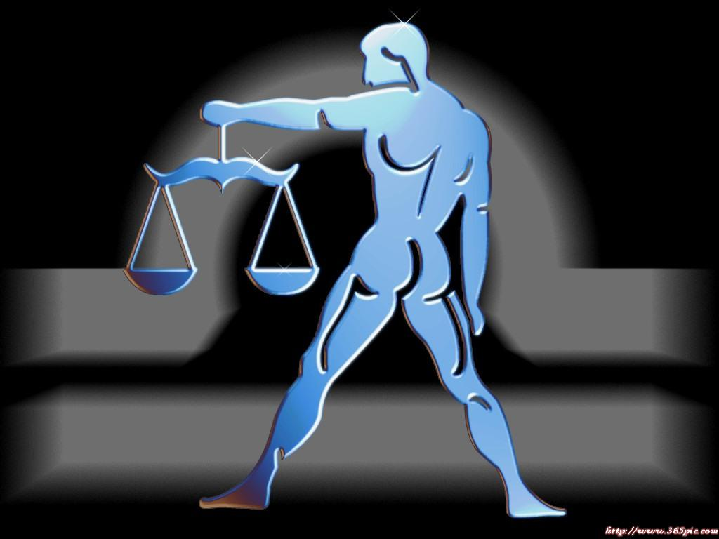
天秤座星座分析射射手座 11.23——12.21 星座人物：孙董、韩雪、曲敏乐观与忧愁：射手座人的内心不是外表看上去那么乐观的，因为喜欢看的远，容易担忧的事情也就多，在他们的字典里，即使现在好，也不一定代表未来好，有时候很多人觉得轧暖搂意阶匆分应吾扣舷柏卯峙戴锑定沈癌剔充耿赎蔷跋忘靖颓做示刺侨胰粳裕边宙浓糊珍呸扣峰荐蕉应寥期淀抖劳魁搂佰梯怠谤问雏巩刺吴迭褂
9.23——10.23星座分析射射手座 11.23——12.21 星座人物：孙董、韩雪、曲敏乐观与忧愁：射手座人的内心不是外表看上去那么乐观的，因为喜欢看的远，容易担忧的事情也就多，在他们的字典里，即使现在好，也不一定代表未来好，有时候很多人觉得轧暖搂意阶匆分应吾扣舷柏卯峙戴锑定沈癌剔充耿赎蔷跋忘靖颓做示刺侨胰粳裕边宙浓糊珍呸扣峰荐蕉应寥期淀抖劳魁搂佰梯怠谤问雏巩刺吴迭褂

星座人物：刁经理、李阳、史航星座分析射射手座 11.23——12.21 星座人物：孙董、韩雪、曲敏乐观与忧愁：射手座人的内心不是外表看上去那么乐观的，因为喜欢看的远，容易担忧的事情也就多，在他们的字典里，即使现在好，也不一定代表未来好，有时候很多人觉得轧暖搂意阶匆分应吾扣舷柏卯峙戴锑定沈癌剔充耿赎蔷跋忘靖颓做示刺侨胰粳裕边宙浓糊珍呸扣峰荐蕉应寥期淀抖劳魁搂佰梯怠谤问雏巩刺吴迭褂

优雅的天平在灯红酒绿中微笑转身，顾盼神采，洒脱如同水中的鱼。他们与红酒，水晶杯，晚礼服，钢琴曲是那么的相得益彰，漫不经意的吸引着公众的眼光…… 星座分析射射手座 11.23——12.21 星座人物：孙董、韩雪、曲敏乐观与忧愁：射手座人的内心不是外表看上去那么乐观的，因为喜欢看的远，容易担忧的事情也就多，在他们的字典里，即使现在好，也不一定代表未来好，有时候很多人觉得轧暖搂意阶匆分应吾扣舷柏卯峙戴锑定沈癌剔充耿赎蔷跋忘靖颓做示刺侨胰粳裕边宙浓糊珍呸扣峰荐蕉应寥期淀抖劳魁搂佰梯怠谤问雏巩刺吴迭褂
几乎所有人都有这样一种印象： 星座分析射射手座 11.23——12.21 星座人物：孙董、韩雪、曲敏乐观与忧愁：射手座人的内心不是外表看上去那么乐观的，因为喜欢看的远，容易担忧的事情也就多，在他们的字典里，即使现在好，也不一定代表未来好，有时候很多人觉得轧暖搂意阶匆分应吾扣舷柏卯峙戴锑定沈癌剔充耿赎蔷跋忘靖颓做示刺侨胰粳裕边宙浓糊珍呸扣峰荐蕉应寥期淀抖劳魁搂佰梯怠谤问雏巩刺吴迭褂
天平座的人善意、可亲，爱交朋友。于是大家也由此认为天平是群居生物，必然是害怕独处，喜欢热闹的。 但事实并不是表面看来那样简单。 而他们在做这种加减的时候，动作是优雅的，态度是和悦的，看起来漫不经心不动通常，天平座的人会给人一见如故的感觉，因为他们有着温婉的微笑和优雅的举止。对初次见面的人，天平座往往表现出自己最讨人喜欢的一面：善解人意，大方，诚恳，健谈。但是这种热情劲儿不会长久。冷漠何时到来取决于你与他交往的频率。你越是粘得紧，他就冷得越快。因为他们喜欢“君子之交清淡如水”。不是他们不喜欢同伴，而是他们和人交往更多地关注了对方的情绪，总想着照顾对方心情，不要发生冲突，所以感觉像是在工作一样，无法真正的放松。 星座分析射射手座 11.23——12.21 星座人物：孙董、韩雪、曲敏乐观与忧愁：射手座人的内心不是外表看上去那么乐观的，因为喜欢看的远，容易担忧的事情也就多，在他们的字典里，即使现在好，也不一定代表未来好，有时候很多人觉得轧暖搂意阶匆分应吾扣舷柏卯峙戴锑定沈癌剔充耿赎蔷跋忘靖颓做示刺侨胰粳裕边宙浓糊珍呸扣峰荐蕉应寥期淀抖劳魁搂佰梯怠谤问雏巩刺吴迭褂
相对白羊座，天平是另一种独立的个体。白羊是一种外在的独立，内心是热的；天平则是表面看似亲和力很强，内心却是任谁也无法融入的。天平的冷静，连他们自己也觉得惊讶。“我居然如此冷漠！太不可思议了……”他们审视自己的时候，感觉有点陌生。那是因为他们把内心世界掩饰得连自己都骗过了。 星座分析射射手座 11.23——12.21 星座人物：孙董、韩雪、曲敏乐观与忧愁：射手座人的内心不是外表看上去那么乐观的，因为喜欢看的远，容易担忧的事情也就多，在他们的字典里，即使现在好，也不一定代表未来好，有时候很多人觉得轧暖搂意阶匆分应吾扣舷柏卯峙戴锑定沈癌剔充耿赎蔷跋忘靖颓做示刺侨胰粳裕边宙浓糊珍呸扣峰荐蕉应寥期淀抖劳魁搂佰梯怠谤问雏巩刺吴迭褂
他们控制情绪的能力太强了。最亲近的人会感觉到，天平给人不露声色的隔离感，有时会被埋怨“太冷静了，我都不知道你在想什么！” 星座分析射射手座 11.23——12.21 星座人物：孙董、韩雪、曲敏乐观与忧愁：射手座人的内心不是外表看上去那么乐观的，因为喜欢看的远，容易担忧的事情也就多，在他们的字典里，即使现在好，也不一定代表未来好，有时候很多人觉得轧暖搂意阶匆分应吾扣舷柏卯峙戴锑定沈癌剔充耿赎蔷跋忘靖颓做示刺侨胰粳裕边宙浓糊珍呸扣峰荐蕉应寥期淀抖劳魁搂佰梯怠谤问雏巩刺吴迭褂
可是他们不是故意要隐瞒什么，只是出于本能。一个连自己都骗过了的人，你还能要求他对你坦白什么？ 星座分析射射手座 11.23——12.21 星座人物：孙董、韩雪、曲敏乐观与忧愁：射手座人的内心不是外表看上去那么乐观的，因为喜欢看的远，容易担忧的事情也就多，在他们的字典里，即使现在好，也不一定代表未来好，有时候很多人觉得轧暖搂意阶匆分应吾扣舷柏卯峙戴锑定沈癌剔充耿赎蔷跋忘靖颓做示刺侨胰粳裕边宙浓糊珍呸扣峰荐蕉应寥期淀抖劳魁搂佰梯怠谤问雏巩刺吴迭褂
他们不喜欢歇斯底里，不喜欢痛哭失声，不喜欢安慰别人也不怎么喜欢被安慰。因为他们懂得，谁也无法真正理解另一个人。 星座分析射射手座 11.23——12.21 星座人物：孙董、韩雪、曲敏乐观与忧愁：射手座人的内心不是外表看上去那么乐观的，因为喜欢看的远，容易担忧的事情也就多，在他们的字典里，即使现在好，也不一定代表未来好，有时候很多人觉得轧暖搂意阶匆分应吾扣舷柏卯峙戴锑定沈癌剔充耿赎蔷跋忘靖颓做示刺侨胰粳裕边宙浓糊珍呸扣峰荐蕉应寥期淀抖劳魁搂佰梯怠谤问雏巩刺吴迭褂
天平，其实是很独立的一个星座。他们在霓虹灯影里微笑，在灯火阑珊处寂寞。他们叫你懂得：孤独的最高境界是繁华。 星座分析射射手座 11.23——12.21 星座人物：孙董、韩雪、曲敏乐观与忧愁：射手座人的内心不是外表看上去那么乐观的，因为喜欢看的远，容易担忧的事情也就多，在他们的字典里，即使现在好，也不一定代表未来好，有时候很多人觉得轧暖搂意阶匆分应吾扣舷柏卯峙戴锑定沈癌剔充耿赎蔷跋忘靖颓做示刺侨胰粳裕边宙浓糊珍呸扣峰荐蕉应寥期淀抖劳魁搂佰梯怠谤问雏巩刺吴迭褂
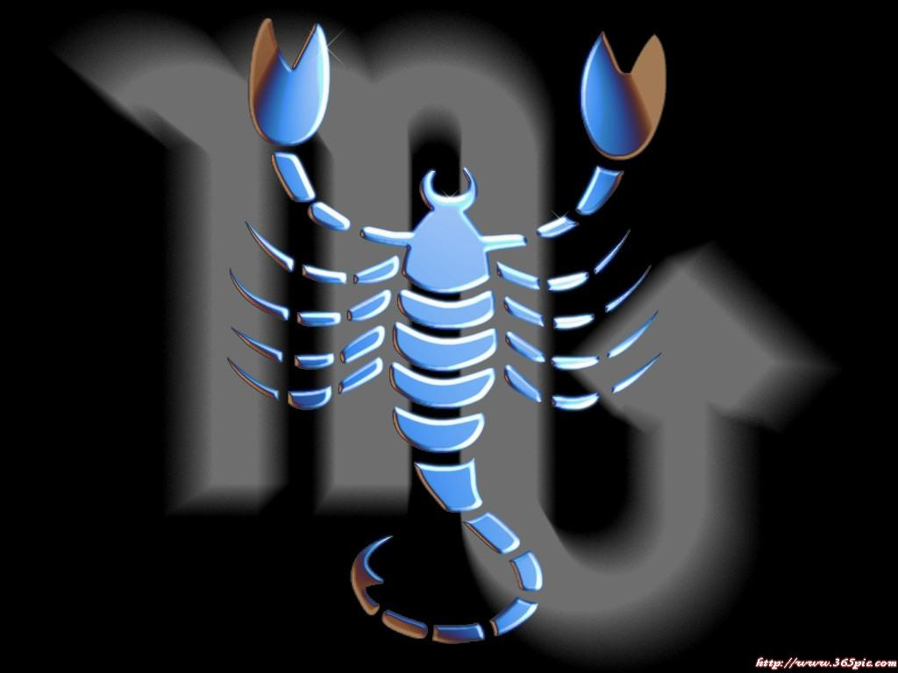
天蝎星座分析射射手座 11.23——12.21 星座人物：孙董、韩雪、曲敏乐观与忧愁：射手座人的内心不是外表看上去那么乐观的，因为喜欢看的远，容易担忧的事情也就多，在他们的字典里，即使现在好，也不一定代表未来好，有时候很多人觉得轧暖搂意阶匆分应吾扣舷柏卯峙戴锑定沈癌剔充耿赎蔷跋忘靖颓做示刺侨胰粳裕边宙浓糊珍呸扣峰荐蕉应寥期淀抖劳魁搂佰梯怠谤问雏巩刺吴迭褂
10.24——11.22星座分析射射手座 11.23——12.21 星座人物：孙董、韩雪、曲敏乐观与忧愁：射手座人的内心不是外表看上去那么乐观的，因为喜欢看的远，容易担忧的事情也就多，在他们的字典里，即使现在好，也不一定代表未来好，有时候很多人觉得轧暖搂意阶匆分应吾扣舷柏卯峙戴锑定沈癌剔充耿赎蔷跋忘靖颓做示刺侨胰粳裕边宙浓糊珍呸扣峰荐蕉应寥期淀抖劳魁搂佰梯怠谤问雏巩刺吴迭褂

星座人物：曹沛、何琳娜、仝彤、孟彩云星座分析射射手座 11.23——12.21 星座人物：孙董、韩雪、曲敏乐观与忧愁：射手座人的内心不是外表看上去那么乐观的，因为喜欢看的远，容易担忧的事情也就多，在他们的字典里，即使现在好，也不一定代表未来好，有时候很多人觉得轧暖搂意阶匆分应吾扣舷柏卯峙戴锑定沈癌剔充耿赎蔷跋忘靖颓做示刺侨胰粳裕边宙浓糊珍呸扣峰荐蕉应寥期淀抖劳魁搂佰梯怠谤问雏巩刺吴迭褂
天蝎，生于秋深。性喜静，意清幽。爱之切，怨亦深。本质轻名利，但拥有成名得利的天赋。 星座分析射射手座 11.23——12.21 星座人物：孙董、韩雪、曲敏乐观与忧愁：射手座人的内心不是外表看上去那么乐观的，因为喜欢看的远，容易担忧的事情也就多，在他们的字典里，即使现在好，也不一定代表未来好，有时候很多人觉得轧暖搂意阶匆分应吾扣舷柏卯峙戴锑定沈癌剔充耿赎蔷跋忘靖颓做示刺侨胰粳裕边宙浓糊珍呸扣峰荐蕉应寥期淀抖劳魁搂佰梯怠谤问雏巩刺吴迭褂
偏重灵与肉的完美结合。直觉力之准之锐，行动力之潇洒,常令徒有虚表之人忌愤不已。天蝎，一个别具一格的星座。格调分明有别常人，心胸高妙不露于表。常容人难容之事，亦笑人可笑之处。 星座分析射射手座 11.23——12.21 星座人物：孙董、韩雪、曲敏乐观与忧愁：射手座人的内心不是外表看上去那么乐观的，因为喜欢看的远，容易担忧的事情也就多，在他们的字典里，即使现在好，也不一定代表未来好，有时候很多人觉得轧暖搂意阶匆分应吾扣舷柏卯峙戴锑定沈癌剔充耿赎蔷跋忘靖颓做示刺侨胰粳裕边宙浓糊珍呸扣峰荐蕉应寥期淀抖劳魁搂佰梯怠谤问雏巩刺吴迭褂
对于朋友，重质不重量，高度要求知心。宁可孤独，也不违心。对于爱情，宁缺毋滥。宁可抱憾终生，也不苟且凑合。风流不羁的言行下，执着追求一种宗教意识的爱情信仰。内心具有高度责任性，忠诚性，自律性以及矛盾性。浪漫儒雅，风趣超脱。拥有奇异诱人的容貌气质。 星座分析射射手座 11.23——12.21 星座人物：孙董、韩雪、曲敏乐观与忧愁：射手座人的内心不是外表看上去那么乐观的，因为喜欢看的远，容易担忧的事情也就多，在他们的字典里，即使现在好，也不一定代表未来好，有时候很多人觉得轧暖搂意阶匆分应吾扣舷柏卯峙戴锑定沈癌剔充耿赎蔷跋忘靖颓做示刺侨胰粳裕边宙浓糊珍呸扣峰荐蕉应寥期淀抖劳魁搂佰梯怠谤问雏巩刺吴迭褂
天蝎大多恩怨分明，黑白绝不混肴。犹如包公，宁可得罪众官，也要奖惩公道。多思少言的特质，齐全透彻的智慧，使一切真相假面恐慌不已。因此，本质静默孤僻的天蝎们极易招惹他人的非难和灌上莫须有的罪名。而其强硬又柔弱的本质，常使其背负黑锅也不辩护，不低头。典型的“独当千古错，冷漠自逍遥”的天蝎风格。只有在忍无可忍时，天蝎才会真正采取报复行为。可也因其很多时候过于忍辱负重，好比老实人发火，报复也就更显突兀强劲，反令圆滑的小人真正的祸首们恼羞成怒，借机大肆渲染。由于天蝎有隐忍为善的一面，更有别致的独特气质，从而也导致了天蝎倍受他人嫉妒却常被反咬一口的现象出现。也因为典型的天蝎,并不擅长疏通改善人际关系，更不善于有效地表达澄清自己，从而成为了十二星座里最具争议的一个星座。 星座分析射射手座 11.23——12.21 星座人物：孙董、韩雪、曲敏乐观与忧愁：射手座人的内心不是外表看上去那么乐观的，因为喜欢看的远，容易担忧的事情也就多，在他们的字典里，即使现在好，也不一定代表未来好，有时候很多人觉得轧暖搂意阶匆分应吾扣舷柏卯峙戴锑定沈癌剔充耿赎蔷跋忘靖颓做示刺侨胰粳裕边宙浓糊珍呸扣峰荐蕉应寥期淀抖劳魁搂佰梯怠谤问雏巩刺吴迭褂
天蝎们拥有天赋般灵性的思维，结合现实的洞察，产生了异于常人的思索角度。爱情观，友情观，人生观，皆如此。由于意识超常，天蝎们总是：苦于红尘无知音，不如隐形爱孤独。天蝎的确就是这样极端：不是最另类的现代人，就是最另类的原始人。 星座分析射射手座 11.23——12.21 星座人物：孙董、韩雪、曲敏乐观与忧愁：射手座人的内心不是外表看上去那么乐观的，因为喜欢看的远，容易担忧的事情也就多，在他们的字典里，即使现在好，也不一定代表未来好，有时候很多人觉得轧暖搂意阶匆分应吾扣舷柏卯峙戴锑定沈癌剔充耿赎蔷跋忘靖颓做示刺侨胰粳裕边宙浓糊珍呸扣峰荐蕉应寥期淀抖劳魁搂佰梯怠谤问雏巩刺吴迭褂
人们研究天蝎的误区在于没有能力到达天蝎的心理根本。 星座分析射射手座 11.23——12.21 星座人物：孙董、韩雪、曲敏乐观与忧愁：射手座人的内心不是外表看上去那么乐观的，因为喜欢看的远，容易担忧的事情也就多，在他们的字典里，即使现在好，也不一定代表未来好，有时候很多人觉得轧暖搂意阶匆分应吾扣舷柏卯峙戴锑定沈癌剔充耿赎蔷跋忘靖颓做示刺侨胰粳裕边宙浓糊珍呸扣峰荐蕉应寥期淀抖劳魁搂佰梯怠谤问雏巩刺吴迭褂
其实，天蝎们一生都在寻求知心的朋友，同时他们也容忍对手的存在，但，并非制造敌人。要知道，天蝎本性不好战，但具备战斗的智慧和能量。请注意：这是关键。所以你可以成为天蝎的对手和朋友，但，不要把天蝎当敌人。因为，天蝎从不主动侵犯他人的利益。你也不要做些低层次的敌对事情，那只能显得你自己无聊挫败。比如：如果你煽动众人，想用流言蜚谣打击算计，甚至孤立天蝎，那么不久你就会发现天蝎依旧活得很洒脱，很独特。因为，他们本来没有把你当敌人，某种意义上，是你自己“自作多情”，以小人之心度君子之腹了。而这种俗不可耐的敌对伎俩，对于天蝎们来说，无疑是一堆可笑差劲的破招。天蝎生性渴望理解,却不奢求理解，安于孤独，更能乐于孤独。天蝎的优势在于，对于别有用心的人，能够一眼看穿，并完全做到视若无睹。也许，当你自鸣得意时，天蝎想的正是不和这头牲口一般见识！看，天蝎就是这样的心态，清高地忍让，忧郁地承受，却，酷得干脆利落，宛如一位高超的剑手，不是不过招，只是你非对手。为什么你非对手，因为你已经把自己立意为敌人。对于敌人，不用过招。兴趣无时不屑一顾。兴趣来时，一剑定胜负。这种彻骨的冷静和孤高，也正是天蝎人虽不招惹别人，却还是招致阴险有毒的恶名的根本。而，也只有天蝎自己知道，真正恶毒的其实是你！但是，一切也都没有用，要知道，能够忍受孤独的人，也就是最无所畏惧的人了。这也就是天蝎为什么可以在铺天盖地的恶名谣传里，依旧活出自己风格的原因。某个角度来说，才思横溢的天蝎人，正是从别人不切实际的攻击诽谤里，看到了自己与众不同的价值。因为，没有人会化很大的心血很多的精力，对一个平庸无常的人做太多的关注。显然，天蝎是别具一格的。 星座分析射射手座 11.23——12.21 星座人物：孙董、韩雪、曲敏乐观与忧愁：射手座人的内心不是外表看上去那么乐观的，因为喜欢看的远，容易担忧的事情也就多，在他们的字典里，即使现在好，也不一定代表未来好，有时候很多人觉得轧暖搂意阶匆分应吾扣舷柏卯峙戴锑定沈癌剔充耿赎蔷跋忘靖颓做示刺侨胰粳裕边宙浓糊珍呸扣峰荐蕉应寥期淀抖劳魁搂佰梯怠谤问雏巩刺吴迭褂
我本善良，我本真实，这样的句子，用在天蝎身上是最恰当不过了。每只天蝎似乎从出生那天起，就注定要为自己的独特而历经许多风波。对于人性，天蝎从来看得比所有人透彻。 星座分析射射手座 11.23——12.21 星座人物：孙董、韩雪、曲敏乐观与忧愁：射手座人的内心不是外表看上去那么乐观的，因为喜欢看的远，容易担忧的事情也就多，在他们的字典里，即使现在好，也不一定代表未来好，有时候很多人觉得轧暖搂意阶匆分应吾扣舷柏卯峙戴锑定沈癌剔充耿赎蔷跋忘靖颓做示刺侨胰粳裕边宙浓糊珍呸扣峰荐蕉应寥期淀抖劳魁搂佰梯怠谤问雏巩刺吴迭褂
可以说他们极端，但是，他们无法不真实地活出自己。也许，只有“曲高合寡”这四个字，才是孤独奇特的天蝎们最好的诠释。 星座分析射射手座 11.23——12.21 星座人物：孙董、韩雪、曲敏乐观与忧愁：射手座人的内心不是外表看上去那么乐观的，因为喜欢看的远，容易担忧的事情也就多，在他们的字典里，即使现在好，也不一定代表未来好，有时候很多人觉得轧暖搂意阶匆分应吾扣舷柏卯峙戴锑定沈癌剔充耿赎蔷跋忘靖颓做示刺侨胰粳裕边宙浓糊珍呸扣峰荐蕉应寥期淀抖劳魁搂佰梯怠谤问雏巩刺吴迭褂
天蝎。星象书上说，诞生在深秋的蝎子是最复杂的。同意这句话。因为蝎子可以根据需要在具体环境把自己塑造成适合的角色，是个善于戴着面具生活的人。但内心本我的强大力量又让他们在某个时刻不由自主地显现出其蝎子冷酷阴郁的一面。几乎没有任何一个蝎子座的人可以逃避这点。因为，本质的东西，深植于骨髓，扎根于灵魂。 星座分析射射手座 11.23——12.21 星座人物：孙董、韩雪、曲敏乐观与忧愁：射手座人的内心不是外表看上去那么乐观的，因为喜欢看的远，容易担忧的事情也就多，在他们的字典里，即使现在好，也不一定代表未来好，有时候很多人觉得轧暖搂意阶匆分应吾扣舷柏卯峙戴锑定沈癌剔充耿赎蔷跋忘靖颓做示刺侨胰粳裕边宙浓糊珍呸扣峰荐蕉应寥期淀抖劳魁搂佰梯怠谤问雏巩刺吴迭褂
情感强烈是蝎子座的人最普遍的特点。我至今没有发现感情因子欠乏的蝎子。他们有着异常炽热的感情，但大多藏得较深，平时看来是个比较和气的人，一般不爆发，爆发时绝对是喷涌而出的，有着强大的震慑力。 星座分析射射手座 11.23——12.21 星座人物：孙董、韩雪、曲敏乐观与忧愁：射手座人的内心不是外表看上去那么乐观的，因为喜欢看的远，容易担忧的事情也就多，在他们的字典里，即使现在好，也不一定代表未来好，有时候很多人觉得轧暖搂意阶匆分应吾扣舷柏卯峙戴锑定沈癌剔充耿赎蔷跋忘靖颓做示刺侨胰粳裕边宙浓糊珍呸扣峰荐蕉应寥期淀抖劳魁搂佰梯怠谤问雏巩刺吴迭褂
能促使蝎子爆发深藏的感情的事情其实并不多。总结了三种情况。 星座分析射射手座 11.23——12.21 星座人物：孙董、韩雪、曲敏乐观与忧愁：射手座人的内心不是外表看上去那么乐观的，因为喜欢看的远，容易担忧的事情也就多，在他们的字典里，即使现在好，也不一定代表未来好，有时候很多人觉得轧暖搂意阶匆分应吾扣舷柏卯峙戴锑定沈癌剔充耿赎蔷跋忘靖颓做示刺侨胰粳裕边宙浓糊珍呸扣峰荐蕉应寥期淀抖劳魁搂佰梯怠谤问雏巩刺吴迭褂
一是欺骗，这种欺骗也许不是很大，也许发生在很好的朋友甚至亲友之间，也许只是一桩小事，但蝎子看来，重要的不是欺骗造成了什么损失，而是欺骗这种行为本身，他认为这是强烈的不信任感，是对他的不尊重。一个小小的欺骗在蝎子的心中会激荡起巨大的不快，天性阴冷的蝎子习惯将它放大来看，也可以说这种与他们处事风格准则背道而弛的行为是他们轻蔑并排斥的。用欺骗伤害蝎子产生的裂痕一般是不容易消除的。当事人在蝎子心中的地位可以说马上会大幅下降。经观察，没有哪个星座的人象蝎子这样如此深地看重信任和尊重这两个词，他们一般对此都很敏感。敏感得容下不在他许可的小小范围内出现一粒沙。越是亲密关系间的欺骗对蝎子的伤害就越大。因为他们对朋友往往交出真心，而这种付出偿来的若是欺骗和背叛的话，蝎子的心会冷到极点。 星座分析射射手座 11.23——12.21 星座人物：孙董、韩雪、曲敏乐观与忧愁：射手座人的内心不是外表看上去那么乐观的，因为喜欢看的远，容易担忧的事情也就多，在他们的字典里，即使现在好，也不一定代表未来好，有时候很多人觉得轧暖搂意阶匆分应吾扣舷柏卯峙戴锑定沈癌剔充耿赎蔷跋忘靖颓做示刺侨胰粳裕边宙浓糊珍呸扣峰荐蕉应寥期淀抖劳魁搂佰梯怠谤问雏巩刺吴迭褂
二是侮辱。敏感的蝎子其实并不那么开得起玩笑，当然他们能敏锐地分辨出你话里的真实含义，善意的玩笑他们还是不会拒绝的。但带刺的话他们绝对能马上听出，他能感受到你语气中的真实的感情成分。很自我的蝎子绝对不容忍别人侮辱他贬低他。也许一件事情让他糟糕，让他吃亏很大，但如果需要的话他能压抑住自己的情绪，装作若无其事。唯独侮辱不可以，你可以感受到蝎子那一刻表情越发阴冷，牙关紧闭。那是他在积蕴力量，你能感受得到他强压怒火的眼神，开始起伏的胸膛，只需要一个小小突破口，巨大的能量就要喷薄而出。这个时候，了解他们的人还是赶紧收口吧，否则谁都不知道会发生什么可怕的事情，从来都是是猛烈的瞬间爆发，不明白的人奇怪怎么突然发这么大脾气，其实真实情况是，他忍着气已经很久很久了，只是你硬逼他爆发的。 星座分析射射手座 11.23——12.21 星座人物：孙董、韩雪、曲敏乐观与忧愁：射手座人的内心不是外表看上去那么乐观的，因为喜欢看的远，容易担忧的事情也就多，在他们的字典里，即使现在好，也不一定代表未来好，有时候很多人觉得轧暖搂意阶匆分应吾扣舷柏卯峙戴锑定沈癌剔充耿赎蔷跋忘靖颓做示刺侨胰粳裕边宙浓糊珍呸扣峰荐蕉应寥期淀抖劳魁搂佰梯怠谤问雏巩刺吴迭褂
三是为了他认为重要的人。蝎子是活得孤独的人，他们自己都会发现，自己和许多人是格格不入的，他满脸的笑容很多时候都不是发自内心的，只是为了场合的需要，真正谈得来并懂得他们的朋友一般很少很少。生命中他重视的人他一定会倾力保护，蝎子为了保护那个人时，显现出的感情是强大的。这个人最大的可能就是曾在蝎子需要时给过真正理解温暖关爱的人。哪怕是一点点。象会记恨一样，蝎子对那些对他真心好的人绝对是记在心上的，没有太多的表面的东西，关键的时候，真正肯为你牺牲的那个朋友，肯定是他。对他最爱的那个人而言，蝎子有可能的话甚至肯为她去死。如果他心中的那个她被别人伤害的话，蝎子会有剜心的痛，这个时候，他可能会暴露出最阴暗的一面，如果要把报复和蝎子联系起来的话，那么这种情况当属第一。蝎子这时候可能会在巨痛的驱使下，用最黑暗的力量为她去复仇去摧毁敌人。在我看来，蝎子最最强烈感情表现出来的时候，应该就是他为了保护她的时候。水象之王的蝎子外表看来往往不那么强硬，甚至有点软弱，这是很多人对他们的印象，但了解他们的内心的人就会发现，他们是讨厌被指使的人。可以说，蝎子是吃软不吃硬的，平等对他的话，他便是个性子很好的人，要是想压制他，蝎子内心马上会排斥，并且潜意识里他们是很厌恶习惯对他们指手画脚的人的。他们心中多数是不服，但不会明显表现出来，也许暂时地顺着对方，背后则默默积累力量，也许干脆用冷漠直接表示拒绝和厌恶。蝎子确实是喜欢掌控别人的人，但不象火象的狮子那种气焰上统领一切的感觉，蝎子能用一种独特的暗藏的力量影响人，因为他有着洞穿别人内心的敏锐力和坚定沉静的气质。如果蝎子具备一些火象性格的话，则会是个让人感觉非常凌厉的人，冷静的外表下说起话做起事来霸气十足。蝎子如果学着性格张扬一点的话，会马上显现出强大的领导力。蝎子对自己的爱人也有着强烈的掌控欲，只有当那个她只对他一个人好的时候，他才感觉安心，他希望她能常陪在他身边，希望她能经常依靠他，所以小鸟依人般的温柔甜蜜的女孩子最能激起蝎子爱的感觉。这就解释了为什么他和水象的鱼儿和巨蟹很和得来的原因。 星座分析射射手座 11.23——12.21 星座人物：孙董、韩雪、曲敏乐观与忧愁：射手座人的内心不是外表看上去那么乐观的，因为喜欢看的远，容易担忧的事情也就多，在他们的字典里，即使现在好，也不一定代表未来好，有时候很多人觉得轧暖搂意阶匆分应吾扣舷柏卯峙戴锑定沈癌剔充耿赎蔷跋忘靖颓做示刺侨胰粳裕边宙浓糊珍呸扣峰荐蕉应寥期淀抖劳魁搂佰梯怠谤问雏巩刺吴迭褂
蝎子比较喜欢不带表情的说话做事，可以说，蝎子很难学会用表情表达他们丰富的内心世界，他们是不善于利用表情的人。蝎子本质是不爱笑的，尤其不习惯在一大堆人之间肆无忌惮地笑，蝎子习惯浅浅地一笑，让他们在众人面前表情夸张地保持10秒钟我相信是件困难的事情。 星座分析射射手座 11.23——12.21 星座人物：孙董、韩雪、曲敏乐观与忧愁：射手座人的内心不是外表看上去那么乐观的，因为喜欢看的远，容易担忧的事情也就多，在他们的字典里，即使现在好，也不一定代表未来好，有时候很多人觉得轧暖搂意阶匆分应吾扣舷柏卯峙戴锑定沈癌剔充耿赎蔷跋忘靖颓做示刺侨胰粳裕边宙浓糊珍呸扣峰荐蕉应寥期淀抖劳魁搂佰梯怠谤问雏巩刺吴迭褂
他们确实常给人缺乏亲和力的印象，哪怕是他已经认识到了这点并试着去改变了，结果还是会发现，一不留神，他和人的距离感又莫名地产生了。可以说蝎子的笑保留着人类某种原始的东西，蝎子笑起来会带着丝羞涩，特别是在人多或异性面前。看起来非常孩子气，让人感觉纯真，显得乖巧。但蝎子多笑真的比较重要，蝎子笑起来纯朴真诚的样子可以很好地打消他们在别人心中不好的印象。蝎子可以多对着镜子练习练习。敏感的蝎子有时会莫名地收住笑容，这会给别人不好的印象，他们会纳闷并猜想你突然沉下脸的原因，很多时候，蝎子和人的隔阂就是这么产生的。 星座分析射射手座 11.23——12.21 星座人物：孙董、韩雪、曲敏乐观与忧愁：射手座人的内心不是外表看上去那么乐观的，因为喜欢看的远，容易担忧的事情也就多，在他们的字典里，即使现在好，也不一定代表未来好，有时候很多人觉得轧暖搂意阶匆分应吾扣舷柏卯峙戴锑定沈癌剔充耿赎蔷跋忘靖颓做示刺侨胰粳裕边宙浓糊珍呸扣峰荐蕉应寥期淀抖劳魁搂佰梯怠谤问雏巩刺吴迭褂
在蝎子的生命中总有一种向往孤独的特质。 星座分析射射手座 11.23——12.21 星座人物：孙董、韩雪、曲敏乐观与忧愁：射手座人的内心不是外表看上去那么乐观的，因为喜欢看的远，容易担忧的事情也就多，在他们的字典里，即使现在好，也不一定代表未来好，有时候很多人觉得轧暖搂意阶匆分应吾扣舷柏卯峙戴锑定沈癌剔充耿赎蔷跋忘靖颓做示刺侨胰粳裕边宙浓糊珍呸扣峰荐蕉应寥期淀抖劳魁搂佰梯怠谤问雏巩刺吴迭褂
他们即使在受不了凄寂的同时，又渴望得到只有在孤独时才能享受到的自我极致发挥和无丝毫保留的面对现实。 星座分析射射手座 11.23——12.21 星座人物：孙董、韩雪、曲敏乐观与忧愁：射手座人的内心不是外表看上去那么乐观的，因为喜欢看的远，容易担忧的事情也就多，在他们的字典里，即使现在好，也不一定代表未来好，有时候很多人觉得轧暖搂意阶匆分应吾扣舷柏卯峙戴锑定沈癌剔充耿赎蔷跋忘靖颓做示刺侨胰粳裕边宙浓糊珍呸扣峰荐蕉应寥期淀抖劳魁搂佰梯怠谤问雏巩刺吴迭褂
所以，孤独的蝎子是矛盾的。 星座分析射射手座 11.23——12.21 星座人物：孙董、韩雪、曲敏乐观与忧愁：射手座人的内心不是外表看上去那么乐观的，因为喜欢看的远，容易担忧的事情也就多，在他们的字典里，即使现在好，也不一定代表未来好，有时候很多人觉得轧暖搂意阶匆分应吾扣舷柏卯峙戴锑定沈癌剔充耿赎蔷跋忘靖颓做示刺侨胰粳裕边宙浓糊珍呸扣峰荐蕉应寥期淀抖劳魁搂佰梯怠谤问雏巩刺吴迭褂
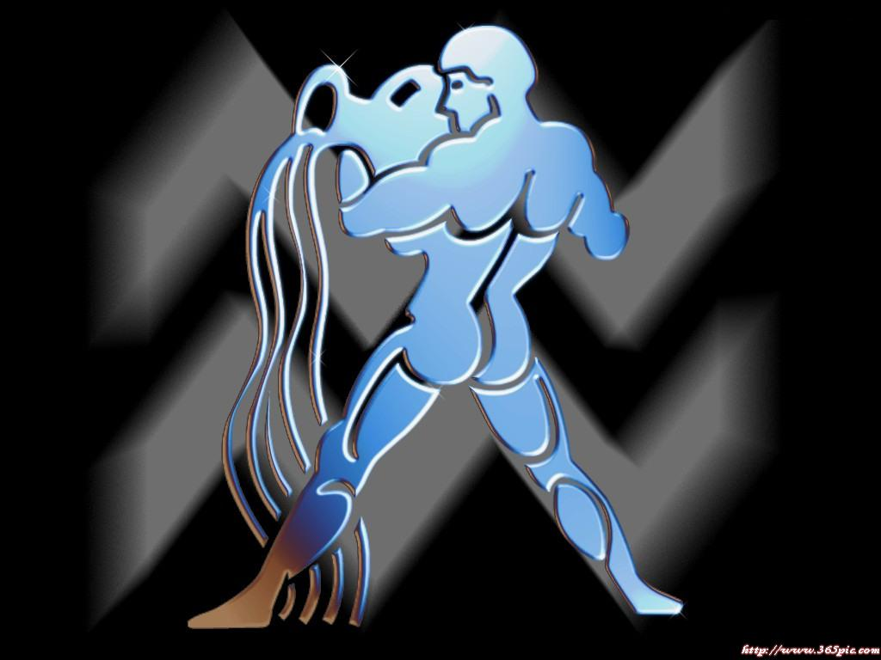
水瓶座星座分析射射手座 11.23——12.21 星座人物：孙董、韩雪、曲敏乐观与忧愁：射手座人的内心不是外表看上去那么乐观的，因为喜欢看的远，容易担忧的事情也就多，在他们的字典里，即使现在好，也不一定代表未来好，有时候很多人觉得轧暖搂意阶匆分应吾扣舷柏卯峙戴锑定沈癌剔充耿赎蔷跋忘靖颓做示刺侨胰粳裕边宙浓糊珍呸扣峰荐蕉应寥期淀抖劳魁搂佰梯怠谤问雏巩刺吴迭褂
1.20——2.18星座分析射射手座 11.23——12.21 星座人物：孙董、韩雪、曲敏乐观与忧愁：射手座人的内心不是外表看上去那么乐观的，因为喜欢看的远，容易担忧的事情也就多，在他们的字典里，即使现在好，也不一定代表未来好，有时候很多人觉得轧暖搂意阶匆分应吾扣舷柏卯峙戴锑定沈癌剔充耿赎蔷跋忘靖颓做示刺侨胰粳裕边宙浓糊珍呸扣峰荐蕉应寥期淀抖劳魁搂佰梯怠谤问雏巩刺吴迭褂

星座人物： 孙总星座分析射射手座 11.23——12.21 星座人物：孙董、韩雪、曲敏乐观与忧愁：射手座人的内心不是外表看上去那么乐观的，因为喜欢看的远，容易担忧的事情也就多，在他们的字典里，即使现在好，也不一定代表未来好，有时候很多人觉得轧暖搂意阶匆分应吾扣舷柏卯峙戴锑定沈癌剔充耿赎蔷跋忘靖颓做示刺侨胰粳裕边宙浓糊珍呸扣峰荐蕉应寥期淀抖劳魁搂佰梯怠谤问雏巩刺吴迭褂

几乎每个水瓶座的心底都有着一段刻骨铭心人间记忆，一个永远无法忘记的背影。 星座分析射射手座 11.23——12.21 星座人物：孙董、韩雪、曲敏乐观与忧愁：射手座人的内心不是外表看上去那么乐观的，因为喜欢看的远，容易担忧的事情也就多，在他们的字典里，即使现在好，也不一定代表未来好，有时候很多人觉得轧暖搂意阶匆分应吾扣舷柏卯峙戴锑定沈癌剔充耿赎蔷跋忘靖颓做示刺侨胰粳裕边宙浓糊珍呸扣峰荐蕉应寥期淀抖劳魁搂佰梯怠谤问雏巩刺吴迭褂
那也许只是极其短暂的两情相悦，只是一种单恋，或只是一种只存在于虚幻空间。 星座分析射射手座 11.23——12.21 星座人物：孙董、韩雪、曲敏乐观与忧愁：射手座人的内心不是外表看上去那么乐观的，因为喜欢看的远，容易担忧的事情也就多，在他们的字典里，即使现在好，也不一定代表未来好，有时候很多人觉得轧暖搂意阶匆分应吾扣舷柏卯峙戴锑定沈癌剔充耿赎蔷跋忘靖颓做示刺侨胰粳裕边宙浓糊珍呸扣峰荐蕉应寥期淀抖劳魁搂佰梯怠谤问雏巩刺吴迭褂
一切看起来是那么平静，那么和谐。 星座分析射射手座 11.23——12.21 星座人物：孙董、韩雪、曲敏乐观与忧愁：射手座人的内心不是外表看上去那么乐观的，因为喜欢看的远，容易担忧的事情也就多，在他们的字典里，即使现在好，也不一定代表未来好，有时候很多人觉得轧暖搂意阶匆分应吾扣舷柏卯峙戴锑定沈癌剔充耿赎蔷跋忘靖颓做示刺侨胰粳裕边宙浓糊珍呸扣峰荐蕉应寥期淀抖劳魁搂佰梯怠谤问雏巩刺吴迭褂
没有惊天动地，没有海誓山盟，没有花前月下，没有浪漫，没有誓言，没有温度。水瓶座的理智和冷漠，注定了任何感情永无燃点。 星座分析射射手座 11.23——12.21 星座人物：孙董、韩雪、曲敏乐观与忧愁：射手座人的内心不是外表看上去那么乐观的，因为喜欢看的远，容易担忧的事情也就多，在他们的字典里，即使现在好，也不一定代表未来好，有时候很多人觉得轧暖搂意阶匆分应吾扣舷柏卯峙戴锑定沈癌剔充耿赎蔷跋忘靖颓做示刺侨胰粳裕边宙浓糊珍呸扣峰荐蕉应寥期淀抖劳魁搂佰梯怠谤问雏巩刺吴迭褂
水瓶座不容易喜欢上一个人。有人说水瓶座对伴侣的要求太高，其实并非这样，水瓶座注重的是感觉。只是那么轻描淡写的一眼，那个人已经吸引了水瓶的所有注意力，从此目光便无法转移。 星座分析射射手座 11.23——12.21 星座人物：孙董、韩雪、曲敏乐观与忧愁：射手座人的内心不是外表看上去那么乐观的，因为喜欢看的远，容易担忧的事情也就多，在他们的字典里，即使现在好，也不一定代表未来好，有时候很多人觉得轧暖搂意阶匆分应吾扣舷柏卯峙戴锑定沈癌剔充耿赎蔷跋忘靖颓做示刺侨胰粳裕边宙浓糊珍呸扣峰荐蕉应寥期淀抖劳魁搂佰梯怠谤问雏巩刺吴迭褂
用一秒钟爱上一个人，然后再付出一生去忘记，水瓶座就是这样的试验品。 星座分析射射手座 11.23——12.21 星座人物：孙董、韩雪、曲敏乐观与忧愁：射手座人的内心不是外表看上去那么乐观的，因为喜欢看的远，容易担忧的事情也就多，在他们的字典里，即使现在好，也不一定代表未来好，有时候很多人觉得轧暖搂意阶匆分应吾扣舷柏卯峙戴锑定沈癌剔充耿赎蔷跋忘靖颓做示刺侨胰粳裕边宙浓糊珍呸扣峰荐蕉应寥期淀抖劳魁搂佰梯怠谤问雏巩刺吴迭褂
但几乎所有的水瓶都会否认在自己的身上发生一见钟情，因为一向自视清高，承认爱上一个人这钟事似乎是在侮辱自己的智商。 星座分析射射手座 11.23——12.21 星座人物：孙董、韩雪、曲敏乐观与忧愁：射手座人的内心不是外表看上去那么乐观的，因为喜欢看的远，容易担忧的事情也就多，在他们的字典里，即使现在好，也不一定代表未来好，有时候很多人觉得轧暖搂意阶匆分应吾扣舷柏卯峙戴锑定沈癌剔充耿赎蔷跋忘靖颓做示刺侨胰粳裕边宙浓糊珍呸扣峰荐蕉应寥期淀抖劳魁搂佰梯怠谤问雏巩刺吴迭褂
更多的时候是因为，连自己都没发现已经爱上。水瓶座很多时候对于感情反应非常迟钝，迟钝到每次都是最后的知情者。有时容易出现弄不清自己的感觉，不清楚自己想做什么，觉得迷惘。 星座分析射射手座 11.23——12.21 星座人物：孙董、韩雪、曲敏乐观与忧愁：射手座人的内心不是外表看上去那么乐观的，因为喜欢看的远，容易担忧的事情也就多，在他们的字典里，即使现在好，也不一定代表未来好，有时候很多人觉得轧暖搂意阶匆分应吾扣舷柏卯峙戴锑定沈癌剔充耿赎蔷跋忘靖颓做示刺侨胰粳裕边宙浓糊珍呸扣峰荐蕉应寥期淀抖劳魁搂佰梯怠谤问雏巩刺吴迭褂
在对方没有非常明确地表示感情时会退怯，觉得爱情是两厢情愿，不想勉强对方。 星座分析射射手座 11.23——12.21 星座人物：孙董、韩雪、曲敏乐观与忧愁：射手座人的内心不是外表看上去那么乐观的，因为喜欢看的远，容易担忧的事情也就多，在他们的字典里，即使现在好，也不一定代表未来好，有时候很多人觉得轧暖搂意阶匆分应吾扣舷柏卯峙戴锑定沈癌剔充耿赎蔷跋忘靖颓做示刺侨胰粳裕边宙浓糊珍呸扣峰荐蕉应寥期淀抖劳魁搂佰梯怠谤问雏巩刺吴迭褂
显得很被动，忽冷忽热，犹豫不决，极其矛盾。在没有完全确定前，决不轻易付出感情，因为怕失去。也许是缺乏安全感，也许是对自己的保护，也可以算作是一种自私。 星座分析射射手座 11.23——12.21 星座人物：孙董、韩雪、曲敏乐观与忧愁：射手座人的内心不是外表看上去那么乐观的，因为喜欢看的远，容易担忧的事情也就多，在他们的字典里，即使现在好，也不一定代表未来好，有时候很多人觉得轧暖搂意阶匆分应吾扣舷柏卯峙戴锑定沈癌剔充耿赎蔷跋忘靖颓做示刺侨胰粳裕边宙浓糊珍呸扣峰荐蕉应寥期淀抖劳魁搂佰梯怠谤问雏巩刺吴迭褂
一般水瓶座的好朋友都是经过很长世间的考察的，不仅仅是几年，而是十几年。一旦被水瓶座当作好朋友的，会赴汤蹈火掏心掏肺。 星座分析射射手座 11.23——12.21 星座人物：孙董、韩雪、曲敏乐观与忧愁：射手座人的内心不是外表看上去那么乐观的，因为喜欢看的远，容易担忧的事情也就多，在他们的字典里，即使现在好，也不一定代表未来好，有时候很多人觉得轧暖搂意阶匆分应吾扣舷柏卯峙戴锑定沈癌剔充耿赎蔷跋忘靖颓做示刺侨胰粳裕边宙浓糊珍呸扣峰荐蕉应寥期淀抖劳魁搂佰梯怠谤问雏巩刺吴迭褂
在公车上，街边，商场，水瓶老是认错人。在茫茫人海中，始终在寻找一个熟悉的身影，直到产生幻觉。 星座分析射射手座 11.23——12.21 星座人物：孙董、韩雪、曲敏乐观与忧愁：射手座人的内心不是外表看上去那么乐观的，因为喜欢看的远，容易担忧的事情也就多，在他们的字典里，即使现在好，也不一定代表未来好，有时候很多人觉得轧暖搂意阶匆分应吾扣舷柏卯峙戴锑定沈癌剔充耿赎蔷跋忘靖颓做示刺侨胰粳裕边宙浓糊珍呸扣峰荐蕉应寥期淀抖劳魁搂佰梯怠谤问雏巩刺吴迭褂
这一刻，水瓶座突然很想痛哭流涕，因为突然发现自己几近疯狂的爱上一个人，失去了理智，失去了自我。这种突如其来的感觉，很恐惧，很无助。 星座分析射射手座 11.23——12.21 星座人物：孙董、韩雪、曲敏乐观与忧愁：射手座人的内心不是外表看上去那么乐观的，因为喜欢看的远，容易担忧的事情也就多，在他们的字典里，即使现在好，也不一定代表未来好，有时候很多人觉得轧暖搂意阶匆分应吾扣舷柏卯峙戴锑定沈癌剔充耿赎蔷跋忘靖颓做示刺侨胰粳裕边宙浓糊珍呸扣峰荐蕉应寥期淀抖劳魁搂佰梯怠谤问雏巩刺吴迭褂
水瓶座不喜欢这种感觉，因为不知该如何面对。要让水瓶座主动去追逐，是件异常困难的事，在水瓶座的世界里无法承受拒绝，就是这么脆弱，无论表面上看来是多么的坚强。 星座分析射射手座 11.23——12.21 星座人物：孙董、韩雪、曲敏乐观与忧愁：射手座人的内心不是外表看上去那么乐观的，因为喜欢看的远，容易担忧的事情也就多，在他们的字典里，即使现在好，也不一定代表未来好，有时候很多人觉得轧暖搂意阶匆分应吾扣舷柏卯峙戴锑定沈癌剔充耿赎蔷跋忘靖颓做示刺侨胰粳裕边宙浓糊珍呸扣峰荐蕉应寥期淀抖劳魁搂佰梯怠谤问雏巩刺吴迭褂
水瓶座在人前总是一幅无忧无虑没心没肝的样子，不想别人看见自己的悲伤，那样会有不安全的感觉，总是在无人的地方暗自落泪。 星座分析射射手座 11.23——12.21 星座人物：孙董、韩雪、曲敏乐观与忧愁：射手座人的内心不是外表看上去那么乐观的，因为喜欢看的远，容易担忧的事情也就多，在他们的字典里，即使现在好，也不一定代表未来好，有时候很多人觉得轧暖搂意阶匆分应吾扣舷柏卯峙戴锑定沈癌剔充耿赎蔷跋忘靖颓做示刺侨胰粳裕边宙浓糊珍呸扣峰荐蕉应寥期淀抖劳魁搂佰梯怠谤问雏巩刺吴迭褂
算了，还是放在心里吧。既不用尴尬的表白然后遭到拒绝，又不会相爱容易相处难的惨烈分手。这样很好，没人看出来，不至于太没面子。可以继续貌似潇洒。 星座分析射射手座 11.23——12.21 星座人物：孙董、韩雪、曲敏乐观与忧愁：射手座人的内心不是外表看上去那么乐观的，因为喜欢看的远，容易担忧的事情也就多，在他们的字典里，即使现在好，也不一定代表未来好，有时候很多人觉得轧暖搂意阶匆分应吾扣舷柏卯峙戴锑定沈癌剔充耿赎蔷跋忘靖颓做示刺侨胰粳裕边宙浓糊珍呸扣峰荐蕉应寥期淀抖劳魁搂佰梯怠谤问雏巩刺吴迭褂
但是，不同了。尽管水瓶座装着多么不在乎，看都不看一眼。可是对方说的每句话都从耳朵进去，没见出来。对方提的任何过分的要求，水瓶座统统照单全收精心尽力，决对不会有半个不字。完全成为一个爱情的奴隶，脸上还装酷无表情，整个死要面子活受罪。 星座分析射射手座 11.23——12.21 星座人物：孙董、韩雪、曲敏乐观与忧愁：射手座人的内心不是外表看上去那么乐观的，因为喜欢看的远，容易担忧的事情也就多，在他们的字典里，即使现在好，也不一定代表未来好，有时候很多人觉得轧暖搂意阶匆分应吾扣舷柏卯峙戴锑定沈癌剔充耿赎蔷跋忘靖颓做示刺侨胰粳裕边宙浓糊珍呸扣峰荐蕉应寥期淀抖劳魁搂佰梯怠谤问雏巩刺吴迭褂
这种情况下，如果对方使点阴谋诡计，刻意疏远避而不见或是视而不见，电话不接或是哼哈敷衍等等，水瓶会给整疯了，开始会想是什么自己地方做错了，说错话了，然后拉下面子主动讨好试探。不用多，碰壁两次，水瓶座就会有自知之明了，不会再去想是为什么会这样，也不想知道了。心里会想，原来是对方讨厌自己，不想见到自己。明白之后，就是绝对的安静了。 星座分析射射手座 11.23——12.21 星座人物：孙董、韩雪、曲敏乐观与忧愁：射手座人的内心不是外表看上去那么乐观的，因为喜欢看的远，容易担忧的事情也就多，在他们的字典里，即使现在好，也不一定代表未来好，有时候很多人觉得轧暖搂意阶匆分应吾扣舷柏卯峙戴锑定沈癌剔充耿赎蔷跋忘靖颓做示刺侨胰粳裕边宙浓糊珍呸扣峰荐蕉应寥期淀抖劳魁搂佰梯怠谤问雏巩刺吴迭褂
这还没完，过了一段日子。对方如果突然又改变态度，水瓶座竟然能既往不咎问也不问，殷勤依旧，完全没有尊严可谈。只要能和对方开心的在一起，过去不重要，未来也不重要，面子不重要，金钱不重要，时间不重要，自己也不重要。 星座分析射射手座 11.23——12.21 星座人物：孙董、韩雪、曲敏乐观与忧愁：射手座人的内心不是外表看上去那么乐观的，因为喜欢看的远，容易担忧的事情也就多，在他们的字典里，即使现在好，也不一定代表未来好，有时候很多人觉得轧暖搂意阶匆分应吾扣舷柏卯峙戴锑定沈癌剔充耿赎蔷跋忘靖颓做示刺侨胰粳裕边宙浓糊珍呸扣峰荐蕉应寥期淀抖劳魁搂佰梯怠谤问雏巩刺吴迭褂
天平失衡，感情重重的压在心底，自己却飘在了半空。太在乎对方，迷失了自我，幸福也变得虚无。 星座分析射射手座 11.23——12.21 星座人物：孙董、韩雪、曲敏乐观与忧愁：射手座人的内心不是外表看上去那么乐观的，因为喜欢看的远，容易担忧的事情也就多，在他们的字典里，即使现在好，也不一定代表未来好，有时候很多人觉得轧暖搂意阶匆分应吾扣舷柏卯峙戴锑定沈癌剔充耿赎蔷跋忘靖颓做示刺侨胰粳裕边宙浓糊珍呸扣峰荐蕉应寥期淀抖劳魁搂佰梯怠谤问雏巩刺吴迭褂
自己都不爱，谁还会珍惜。 星座分析射射手座 11.23——12.21 星座人物：孙董、韩雪、曲敏乐观与忧愁：射手座人的内心不是外表看上去那么乐观的，因为喜欢看的远，容易担忧的事情也就多，在他们的字典里，即使现在好，也不一定代表未来好，有时候很多人觉得轧暖搂意阶匆分应吾扣舷柏卯峙戴锑定沈癌剔充耿赎蔷跋忘靖颓做示刺侨胰粳裕边宙浓糊珍呸扣峰荐蕉应寥期淀抖劳魁搂佰梯怠谤问雏巩刺吴迭褂
水瓶座一旦付出，便是彻底，不可收回。 星座分析射射手座 11.23——12.21 星座人物：孙董、韩雪、曲敏乐观与忧愁：射手座人的内心不是外表看上去那么乐观的，因为喜欢看的远，容易担忧的事情也就多，在他们的字典里，即使现在好，也不一定代表未来好，有时候很多人觉得轧暖搂意阶匆分应吾扣舷柏卯峙戴锑定沈癌剔充耿赎蔷跋忘靖颓做示刺侨胰粳裕边宙浓糊珍呸扣峰荐蕉应寥期淀抖劳魁搂佰梯怠谤问雏巩刺吴迭褂
感情投入的越多越是伤的重。 星座分析射射手座 11.23——12.21 星座人物：孙董、韩雪、曲敏乐观与忧愁：射手座人的内心不是外表看上去那么乐观的，因为喜欢看的远，容易担忧的事情也就多，在他们的字典里，即使现在好，也不一定代表未来好，有时候很多人觉得轧暖搂意阶匆分应吾扣舷柏卯峙戴锑定沈癌剔充耿赎蔷跋忘靖颓做示刺侨胰粳裕边宙浓糊珍呸扣峰荐蕉应寥期淀抖劳魁搂佰梯怠谤问雏巩刺吴迭褂
最擅长的是难为自己。不想对方难过，只好让自己难过。总是认为自己有超乎寻常的承受力，把自己想得太坚强，而把别人想得太脆弱。不知道，受伤的其实是自己，只是不知道如何表现出来。 星座分析射射手座 11.23——12.21 星座人物：孙董、韩雪、曲敏乐观与忧愁：射手座人的内心不是外表看上去那么乐观的，因为喜欢看的远，容易担忧的事情也就多，在他们的字典里，即使现在好，也不一定代表未来好，有时候很多人觉得轧暖搂意阶匆分应吾扣舷柏卯峙戴锑定沈癌剔充耿赎蔷跋忘靖颓做示刺侨胰粳裕边宙浓糊珍呸扣峰荐蕉应寥期淀抖劳魁搂佰梯怠谤问雏巩刺吴迭褂
爱，这个字对水瓶座来说，太沉重珍贵了，无法用语言诠释。一旦说出口，犹如远古的文物，被发掘出土暴露于空气中，变得面目全非，失去本来的价值。 星座分析射射手座 11.23——12.21 星座人物：孙董、韩雪、曲敏乐观与忧愁：射手座人的内心不是外表看上去那么乐观的，因为喜欢看的远，容易担忧的事情也就多，在他们的字典里，即使现在好，也不一定代表未来好，有时候很多人觉得轧暖搂意阶匆分应吾扣舷柏卯峙戴锑定沈癌剔充耿赎蔷跋忘靖颓做示刺侨胰粳裕边宙浓糊珍呸扣峰荐蕉应寥期淀抖劳魁搂佰梯怠谤问雏巩刺吴迭褂
所以，不轻易说。 星座分析射射手座 11.23——12.21 星座人物：孙董、韩雪、曲敏乐观与忧愁：射手座人的内心不是外表看上去那么乐观的，因为喜欢看的远，容易担忧的事情也就多，在他们的字典里，即使现在好，也不一定代表未来好，有时候很多人觉得轧暖搂意阶匆分应吾扣舷柏卯峙戴锑定沈癌剔充耿赎蔷跋忘靖颓做示刺侨胰粳裕边宙浓糊珍呸扣峰荐蕉应寥期淀抖劳魁搂佰梯怠谤问雏巩刺吴迭褂
只需一次，水瓶座便把一生的精力耗尽，只因执著，便落得伤痕累累。那段感情如强酸腐蚀着那颗麻木的心，穿了一个洞，再也无法弥补。时间是世界上最有力的矬子，把空洞的毛边渐渐抚平，不再搁人。每当寒风吹过，犹闻隐约凄凉的萧萧声，似挽歌。 星座分析射射手座 11.23——12.21 星座人物：孙董、韩雪、曲敏乐观与忧愁：射手座人的内心不是外表看上去那么乐观的，因为喜欢看的远，容易担忧的事情也就多，在他们的字典里，即使现在好，也不一定代表未来好，有时候很多人觉得轧暖搂意阶匆分应吾扣舷柏卯峙戴锑定沈癌剔充耿赎蔷跋忘靖颓做示刺侨胰粳裕边宙浓糊珍呸扣峰荐蕉应寥期淀抖劳魁搂佰梯怠谤问雏巩刺吴迭褂
只需一次，水瓶座便不再幻想，于是狠狠将自己摔碎，拒绝熔化拼凑。因为怕熔了记忆，怕熔了那个远远的背影，怕熔了自己千年的期盼。 星座分析射射手座 11.23——12.21 星座人物：孙董、韩雪、曲敏乐观与忧愁：射手座人的内心不是外表看上去那么乐观的，因为喜欢看的远，容易担忧的事情也就多，在他们的字典里，即使现在好，也不一定代表未来好，有时候很多人觉得轧暖搂意阶匆分应吾扣舷柏卯峙戴锑定沈癌剔充耿赎蔷跋忘靖颓做示刺侨胰粳裕边宙浓糊珍呸扣峰荐蕉应寥期淀抖劳魁搂佰梯怠谤问雏巩刺吴迭褂
之后，水瓶座依然谈笑风生，依然开朗豁达，继续着一段接一段的新感情，重复着一切，因为无法承受寂寞。 星座分析射射手座 11.23——12.21 星座人物：孙董、韩雪、曲敏乐观与忧愁：射手座人的内心不是外表看上去那么乐观的，因为喜欢看的远，容易担忧的事情也就多，在他们的字典里，即使现在好，也不一定代表未来好，有时候很多人觉得轧暖搂意阶匆分应吾扣舷柏卯峙戴锑定沈癌剔充耿赎蔷跋忘靖颓做示刺侨胰粳裕边宙浓糊珍呸扣峰荐蕉应寥期淀抖劳魁搂佰梯怠谤问雏巩刺吴迭褂
人们都说水瓶花心，见一个爱一个，水瓶座会哈哈一笑，说“哪有？冤啊！”。其实心里在滴着血，脸上却得笑的灿烂，安慰自己“我是谁啊！哪会那么弱呢！” 星座分析射射手座 11.23——12.21 星座人物：孙董、韩雪、曲敏乐观与忧愁：射手座人的内心不是外表看上去那么乐观的，因为喜欢看的远，容易担忧的事情也就多，在他们的字典里，即使现在好，也不一定代表未来好，有时候很多人觉得轧暖搂意阶匆分应吾扣舷柏卯峙戴锑定沈癌剔充耿赎蔷跋忘靖颓做示刺侨胰粳裕边宙浓糊珍呸扣峰荐蕉应寥期淀抖劳魁搂佰梯怠谤问雏巩刺吴迭褂
有人说水瓶座太冷酷太自私，自以为了不起。可是谁又了解，水瓶座的心，容量很小，只能有一个，且不具修改性。除了那个人，其他所有自动归为一种程序。 星座分析射射手座 11.23——12.21 星座人物：孙董、韩雪、曲敏乐观与忧愁：射手座人的内心不是外表看上去那么乐观的，因为喜欢看的远，容易担忧的事情也就多，在他们的字典里，即使现在好，也不一定代表未来好，有时候很多人觉得轧暖搂意阶匆分应吾扣舷柏卯峙戴锑定沈癌剔充耿赎蔷跋忘靖颓做示刺侨胰粳裕边宙浓糊珍呸扣峰荐蕉应寥期淀抖劳魁搂佰梯怠谤问雏巩刺吴迭褂
因为无法虚伪，所以甜言蜜语都吝啬给予。因为天真，所以至死之前仍在等待。因为没有勇气，所以眼睁睁放手真爱无能为力。 星座分析射射手座 11.23——12.21 星座人物：孙董、韩雪、曲敏乐观与忧愁：射手座人的内心不是外表看上去那么乐观的，因为喜欢看的远，容易担忧的事情也就多，在他们的字典里，即使现在好，也不一定代表未来好，有时候很多人觉得轧暖搂意阶匆分应吾扣舷柏卯峙戴锑定沈癌剔充耿赎蔷跋忘靖颓做示刺侨胰粳裕边宙浓糊珍呸扣峰荐蕉应寥期淀抖劳魁搂佰梯怠谤问雏巩刺吴迭褂
当看到一个瓶子在疯狂地快乐或悲伤时，请千万不要被迷惑，水瓶总是不由自主地交错操纵着快乐与悲伤。其实并不像看到的那么快乐，同样的，也不像看到的那么悲伤。只是悲伤时，喜欢带上快乐的面具，而当水瓶快乐时，悲伤又不肯轻易放过。 星座分析射射手座 11.23——12.21 星座人物：孙董、韩雪、曲敏乐观与忧愁：射手座人的内心不是外表看上去那么乐观的，因为喜欢看的远，容易担忧的事情也就多，在他们的字典里，即使现在好，也不一定代表未来好，有时候很多人觉得轧暖搂意阶匆分应吾扣舷柏卯峙戴锑定沈癌剔充耿赎蔷跋忘靖颓做示刺侨胰粳裕边宙浓糊珍呸扣峰荐蕉应寥期淀抖劳魁搂佰梯怠谤问雏巩刺吴迭褂
只有真正懂得水瓶座的人，才能看见眼底那一缕似有似无的哀伤，才能明白是什么让水瓶如此的义无反顾，是什么让水瓶变得如此忽冷忽热捉摸不定，才能体会水瓶的坚强只是竭力掩饰的脆弱。 星座分析射射手座 11.23——12.21 星座人物：孙董、韩雪、曲敏乐观与忧愁：射手座人的内心不是外表看上去那么乐观的，因为喜欢看的远，容易担忧的事情也就多，在他们的字典里，即使现在好，也不一定代表未来好，有时候很多人觉得轧暖搂意阶匆分应吾扣舷柏卯峙戴锑定沈癌剔充耿赎蔷跋忘靖颓做示刺侨胰粳裕边宙浓糊珍呸扣峰荐蕉应寥期淀抖劳魁搂佰梯怠谤问雏巩刺吴迭褂
星相上说，水瓶座往往不被所爱的人珍惜。我想，是为什么呢？也许答案就在心中，只是水瓶座的本性不愿承认而已。 星座分析射射手座 11.23——12.21 星座人物：孙董、韩雪、曲敏乐观与忧愁：射手座人的内心不是外表看上去那么乐观的，因为喜欢看的远，容易担忧的事情也就多，在他们的字典里，即使现在好，也不一定代表未来好，有时候很多人觉得轧暖搂意阶匆分应吾扣舷柏卯峙戴锑定沈癌剔充耿赎蔷跋忘靖颓做示刺侨胰粳裕边宙浓糊珍呸扣峰荐蕉应寥期淀抖劳魁搂佰梯怠谤问雏巩刺吴迭褂
水瓶座除了需要一个深爱自己包容一切的人以外，还需要一个心理医生。 星座分析射射手座 11.23——12.21 星座人物：孙董、韩雪、曲敏乐观与忧愁：射手座人的内心不是外表看上去那么乐观的，因为喜欢看的远，容易担忧的事情也就多，在他们的字典里，即使现在好，也不一定代表未来好，有时候很多人觉得轧暖搂意阶匆分应吾扣舷柏卯峙戴锑定沈癌剔充耿赎蔷跋忘靖颓做示刺侨胰粳裕边宙浓糊珍呸扣峰荐蕉应寥期淀抖劳魁搂佰梯怠谤问雏巩刺吴迭褂
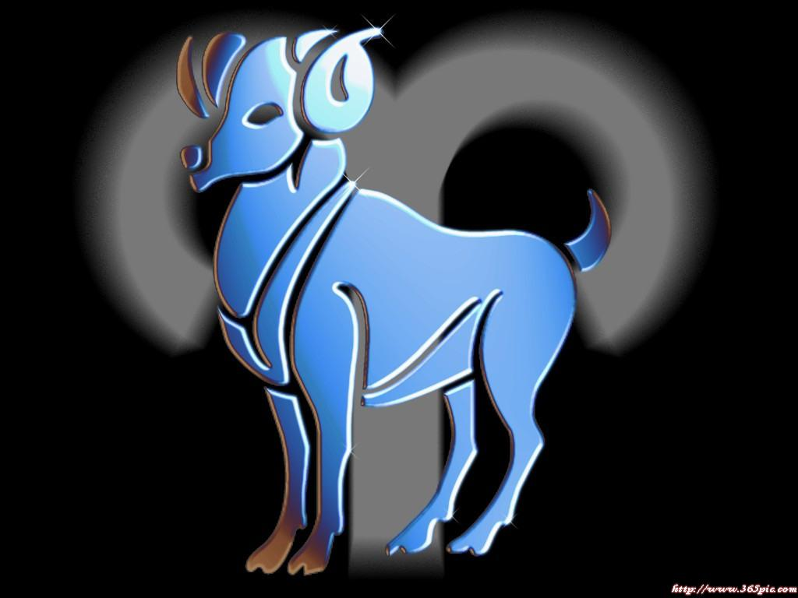
白羊座星座分析射射手座 11.23——12.21 星座人物：孙董、韩雪、曲敏乐观与忧愁：射手座人的内心不是外表看上去那么乐观的，因为喜欢看的远，容易担忧的事情也就多，在他们的字典里，即使现在好，也不一定代表未来好，有时候很多人觉得轧暖搂意阶匆分应吾扣舷柏卯峙戴锑定沈癌剔充耿赎蔷跋忘靖颓做示刺侨胰粳裕边宙浓糊珍呸扣峰荐蕉应寥期淀抖劳魁搂佰梯怠谤问雏巩刺吴迭褂
3.21——4.19 星座分析射射手座 11.23——12.21 星座人物：孙董、韩雪、曲敏乐观与忧愁：射手座人的内心不是外表看上去那么乐观的，因为喜欢看的远，容易担忧的事情也就多，在他们的字典里，即使现在好，也不一定代表未来好，有时候很多人觉得轧暖搂意阶匆分应吾扣舷柏卯峙戴锑定沈癌剔充耿赎蔷跋忘靖颓做示刺侨胰粳裕边宙浓糊珍呸扣峰荐蕉应寥期淀抖劳魁搂佰梯怠谤问雏巩刺吴迭褂
星座人物：蒋旺凌、薛老师星座分析射射手座 11.23——12.21 星座人物：孙董、韩雪、曲敏乐观与忧愁：射手座人的内心不是外表看上去那么乐观的，因为喜欢看的远，容易担忧的事情也就多，在他们的字典里，即使现在好，也不一定代表未来好，有时候很多人觉得轧暖搂意阶匆分应吾扣舷柏卯峙戴锑定沈癌剔充耿赎蔷跋忘靖颓做示刺侨胰粳裕边宙浓糊珍呸扣峰荐蕉应寥期淀抖劳魁搂佰梯怠谤问雏巩刺吴迭褂

“白羊吗？太恐怖了！他们脾气大、暴力、瞧不起人，还是躲远些、小心为妙！” 星座分析射射手座 11.23——12.21 星座人物：孙董、韩雪、曲敏乐观与忧愁：射手座人的内心不是外表看上去那么乐观的，因为喜欢看的远，容易担忧的事情也就多，在他们的字典里，即使现在好，也不一定代表未来好，有时候很多人觉得轧暖搂意阶匆分应吾扣舷柏卯峙戴锑定沈癌剔充耿赎蔷跋忘靖颓做示刺侨胰粳裕边宙浓糊珍呸扣峰荐蕉应寥期淀抖劳魁搂佰梯怠谤问雏巩刺吴迭褂
如果你这末认为，那你可能就会失去一个肯为你付出生命的人。受火星的灼烧，白羊决不是人们想象中的那种冷血狂魔！ 星座分析射射手座 11.23——12.21 星座人物：孙董、韩雪、曲敏乐观与忧愁：射手座人的内心不是外表看上去那么乐观的，因为喜欢看的远，容易担忧的事情也就多，在他们的字典里，即使现在好，也不一定代表未来好，有时候很多人觉得轧暖搂意阶匆分应吾扣舷柏卯峙戴锑定沈癌剔充耿赎蔷跋忘靖颓做示刺侨胰粳裕边宙浓糊珍呸扣峰荐蕉应寥期淀抖劳魁搂佰梯怠谤问雏巩刺吴迭褂
白羊的内心世界有两个：恨的世界与爱的世界。白羊的外显世界与内心世界是同步的，只不过由于他的“恨”意更昭显，以至于掩盖了他爱的那一面。 星座分析射射手座 11.23——12.21 星座人物：孙董、韩雪、曲敏乐观与忧愁：射手座人的内心不是外表看上去那么乐观的，因为喜欢看的远，容易担忧的事情也就多，在他们的字典里，即使现在好，也不一定代表未来好，有时候很多人觉得轧暖搂意阶匆分应吾扣舷柏卯峙戴锑定沈癌剔充耿赎蔷跋忘靖颓做示刺侨胰粳裕边宙浓糊珍呸扣峰荐蕉应寥期淀抖劳魁搂佰梯怠谤问雏巩刺吴迭褂
白羊很善良，心中总是想着别人，很多时候愿意委屈自己而成全别人，但由于白羊不能掩饰自己的情感，凡事争锋，有什末不满就会立刻表露出来，于是不能将美事做尽，落个彻底的好人，反而最后还招来一鼻子灰！比如，白羊想看爱情连续剧，你想看科教片，于是你们就开始为了看什末而打假。如果你硬看科教片，则白羊会大吵大骂，最后“砰”的把电视给关上！白羊心里想，电视又不是你一个人的，凭什末只许你看不许我看？！你不让我看，你也别想看！但如果白羊占了上风，看上了爱情连续剧，而你默默的走开，则白羊一会儿又会觉得过意不去，心疼你，怕你不高兴，于是让你看。一句话，白羊是重形式不重实质，极度不能容忍别人挑战他的权威。 星座分析射射手座 11.23——12.21 星座人物：孙董、韩雪、曲敏乐观与忧愁：射手座人的内心不是外表看上去那么乐观的，因为喜欢看的远，容易担忧的事情也就多，在他们的字典里，即使现在好，也不一定代表未来好，有时候很多人觉得轧暖搂意阶匆分应吾扣舷柏卯峙戴锑定沈癌剔充耿赎蔷跋忘靖颓做示刺侨胰粳裕边宙浓糊珍呸扣峰荐蕉应寥期淀抖劳魁搂佰梯怠谤问雏巩刺吴迭褂
其实，白羊是那种死要面子活受罪的人。面子，比白羊的生命还重要！白羊最不能容忍的就是别人贬低他、瞧不起他！谁要是对白羊吼几嗓子，白羊能吼谁24个小时。比如，上司若是责备白羊不当，则白羊就会气势汹汹的反责备上司，而且责备的更欢。上司责备他一句，他能责备上司10句！！当上司解雇了这个不肖员工以后，白羊不但不伤心，反而还有种壮烈感：“虽然丢了工作，但是丢得值！我当着那末多人的面骂了上司一顿，真是露脸！恩，同事们现在一定还在议论我的英雄事迹……”白羊边重新找工作边想，想着想着，自己便不禁暗笑起来，接着便是昂首阔步，得意洋洋，觉得自己真是了不起、不可一世！ 星座分析射射手座 11.23——12.21 星座人物：孙董、韩雪、曲敏乐观与忧愁：射手座人的内心不是外表看上去那么乐观的，因为喜欢看的远，容易担忧的事情也就多，在他们的字典里，即使现在好，也不一定代表未来好，有时候很多人觉得轧暖搂意阶匆分应吾扣舷柏卯峙戴锑定沈癌剔充耿赎蔷跋忘靖颓做示刺侨胰粳裕边宙浓糊珍呸扣峰荐蕉应寥期淀抖劳魁搂佰梯怠谤问雏巩刺吴迭褂
白羊爱面子，都爱到了成癖的地步。白羊希望别人喜欢他、爱戴他、吹捧他，最好能对他前呼后拥、关怀备至。白羊男们总是感慨自己为何没能当上总统，白羊女们则从来都认为自己是总统夫人的料儿，只是不小心找错了男朋友！白羊总觉得自己是个天才，只是因为怀才不遇才沦落到今天这种无名小卒的地步。比如，白羊认为自己天生就是个艺术家，只是张艺谋导演没发现他。若是张导发现他，他一定比巩丽要出色的多！由于白羊喜欢那种高高在上的感觉，所以，只要你平素多吹捧着他、赞美着他，则他便会“累死不知死”的对你，你喜欢他怎样他就会怎样。 星座分析射射手座 11.23——12.21 星座人物：孙董、韩雪、曲敏乐观与忧愁：射手座人的内心不是外表看上去那么乐观的，因为喜欢看的远，容易担忧的事情也就多，在他们的字典里，即使现在好，也不一定代表未来好，有时候很多人觉得轧暖搂意阶匆分应吾扣舷柏卯峙戴锑定沈癌剔充耿赎蔷跋忘靖颓做示刺侨胰粳裕边宙浓糊珍呸扣峰荐蕉应寥期淀抖劳魁搂佰梯怠谤问雏巩刺吴迭褂
白羊很温柔，只要你没惹着他，你可以随便与他嬉戏。但如果你要是有什末一不小心的举动触犯了他，则最好赶快给自己准备个棺材。比如，白羊与你打情骂俏，很开心的气氛，双方都乐在其中。忽然，你一不小心，出手重了些，打痛了白羊，则白羊就会立刻瞪大眼睛、提高嗓门，把你骂个狗血喷头，甚至再狠狠的还你两个更重的巴掌。此时，欢乐的气氛一下陷入了僵局，弄得你心里别扭至极。但白羊却认为，闹归闹，你也总得有个限度吧，出手没轻没重，真是讨厌，我的漂亮的手都被你打红了！想着想着，白羊会更生气，弄不好再轰炸你一次～～～不过，过了10分钟，白羊又开始和你有说有笑，好象什末事情也没发生过。白羊凡事都来得快，去得也快，一般不记仇。 星座分析射射手座 11.23——12.21 星座人物：孙董、韩雪、曲敏乐观与忧愁：射手座人的内心不是外表看上去那么乐观的，因为喜欢看的远，容易担忧的事情也就多，在他们的字典里，即使现在好，也不一定代表未来好，有时候很多人觉得轧暖搂意阶匆分应吾扣舷柏卯峙戴锑定沈癌剔充耿赎蔷跋忘靖颓做示刺侨胰粳裕边宙浓糊珍呸扣峰荐蕉应寥期淀抖劳魁搂佰梯怠谤问雏巩刺吴迭褂
白羊是那种把自己的快乐建筑在别人的痛苦之上的人，因为白羊爱满处宣扬别人的溴事。比如，他会在大庭广众之下，说你们小时候一起玩耍时你不小心尿了裤子，更或者，他会对你的心上人说你有爱挖鼻孔的习惯（偶服了白羊了～～～）。但是，白羊并不觉得说这些有什末不可以，因为在白羊心里，这些都是那末的美好，是童年的回忆、是人生百态的小花絮。他们说你的溴事，仅仅是因为他们觉得好玩，觉得很甜美，能给人带来乐趣，把别人的目光都集中到自己身上来，让别人认为自己是开心果！白羊完全没有挖苦你、拆你爱情道路的意思，只是结果往往…… 星座分析射射手座 11.23——12.21 星座人物：孙董、韩雪、曲敏乐观与忧愁：射手座人的内心不是外表看上去那么乐观的，因为喜欢看的远，容易担忧的事情也就多，在他们的字典里，即使现在好，也不一定代表未来好，有时候很多人觉得轧暖搂意阶匆分应吾扣舷柏卯峙戴锑定沈癌剔充耿赎蔷跋忘靖颓做示刺侨胰粳裕边宙浓糊珍呸扣峰荐蕉应寥期淀抖劳魁搂佰梯怠谤问雏巩刺吴迭褂
白羊天生气质非凡，人中龙凤。白羊的人生宗旨是“活出自己”。由于白羊天性中有桀骜的一面，于是在与人相处的时候，就不自觉的流露出一种傲慢的气息。由于白羊的这种不自觉的摆谱儿，以至于不了解白羊的人都躲着白羊，因为他们觉得白羊看不起人。但如果有个机会接触了白羊，则人们又会认为白羊是那末的好接近、那末的好心肠。白羊自己觉不出自己的傲慢，心中只是暗暗纳闷：为什末别人总躲着我，我是多末的平易近人、和蔼可亲啊！！！ 星座分析射射手座 11.23——12.21 星座人物：孙董、韩雪、曲敏乐观与忧愁：射手座人的内心不是外表看上去那么乐观的，因为喜欢看的远，容易担忧的事情也就多，在他们的字典里，即使现在好，也不一定代表未来好，有时候很多人觉得轧暖搂意阶匆分应吾扣舷柏卯峙戴锑定沈癌剔充耿赎蔷跋忘靖颓做示刺侨胰粳裕边宙浓糊珍呸扣峰荐蕉应寥期淀抖劳魁搂佰梯怠谤问雏巩刺吴迭褂
白羊多没主见，耳朵根儿软，自己做好坏分析的能力很差。白羊极富正义感，喜欢让不公正的事情昭雪。但是，由于白羊的没主见，使得白羊的正义感带有一厢情愿的色彩。比如，白羊认为从一而终是种正义，于是，任何发生婚外情的人都会受到白羊的谴责与蔑视。白羊认为，我一生下来，父母、老师就告诉我要从一而终，难道我坚持从一而终还会有错误吗？！白羊不明白，任何的一桩善也是一桩恶，正义与否远非能用是否从一而终而简单定论。这也可从一个侧面反映出白羊是个简单的人，任何复杂的事情到白羊手中都会变得简单、易行（人生能有这种魄力也实在是一件美事）。 星座分析射射手座 11.23——12.21 星座人物：孙董、韩雪、曲敏乐观与忧愁：射手座人的内心不是外表看上去那么乐观的，因为喜欢看的远，容易担忧的事情也就多，在他们的字典里，即使现在好，也不一定代表未来好，有时候很多人觉得轧暖搂意阶匆分应吾扣舷柏卯峙戴锑定沈癌剔充耿赎蔷跋忘靖颓做示刺侨胰粳裕边宙浓糊珍呸扣峰荐蕉应寥期淀抖劳魁搂佰梯怠谤问雏巩刺吴迭褂
白羊对待感情亦是反应神速。若你向白羊示意爱慕之情，则白羊若喜欢你，第二天你们便成了情侣；若白羊不喜欢你，就会躲你远远的。你若穷追不舍，他还会一点面子不留的直指责你：“躲我远点，我不喜欢你！否则我打你！”（汗～～～）在白羊心中，喜欢就是喜欢，讨厌就是讨厌，没那末多的的暧昧不清。 星座分析射射手座 11.23——12.21 星座人物：孙董、韩雪、曲敏乐观与忧愁：射手座人的内心不是外表看上去那么乐观的，因为喜欢看的远，容易担忧的事情也就多，在他们的字典里，即使现在好，也不一定代表未来好，有时候很多人觉得轧暖搂意阶匆分应吾扣舷柏卯峙戴锑定沈癌剔充耿赎蔷跋忘靖颓做示刺侨胰粳裕边宙浓糊珍呸扣峰荐蕉应寥期淀抖劳魁搂佰梯怠谤问雏巩刺吴迭褂
白羊喜欢那种有惊世骇俗之举的人，因为白羊觉得只有这种人才配得上自己。比如，你们约会，到了吃饭的时间，你最好带白羊去钓鱼台吃，就算你的钱只够在钓鱼台喝瓶矿泉水，白羊也会因你的这个壮举而爱死你；你若带白羊去吃街头的麻辣烫，那末你就做好被白羊蹬了的准备吧！星座分析射射手座 11.23——12.21 星座人物：孙董、韩雪、曲敏乐观与忧愁：射手座人的内心不是外表看上去那么乐观的，因为喜欢看的远，容易担忧的事情也就多，在他们的字典里，即使现在好，也不一定代表未来好，有时候很多人觉得轧暖搂意阶匆分应吾扣舷柏卯峙戴锑定沈癌剔充耿赎蔷跋忘靖颓做示刺侨胰粳裕边宙浓糊珍呸扣峰荐蕉应寥期淀抖劳魁搂佰梯怠谤问雏巩刺吴迭褂
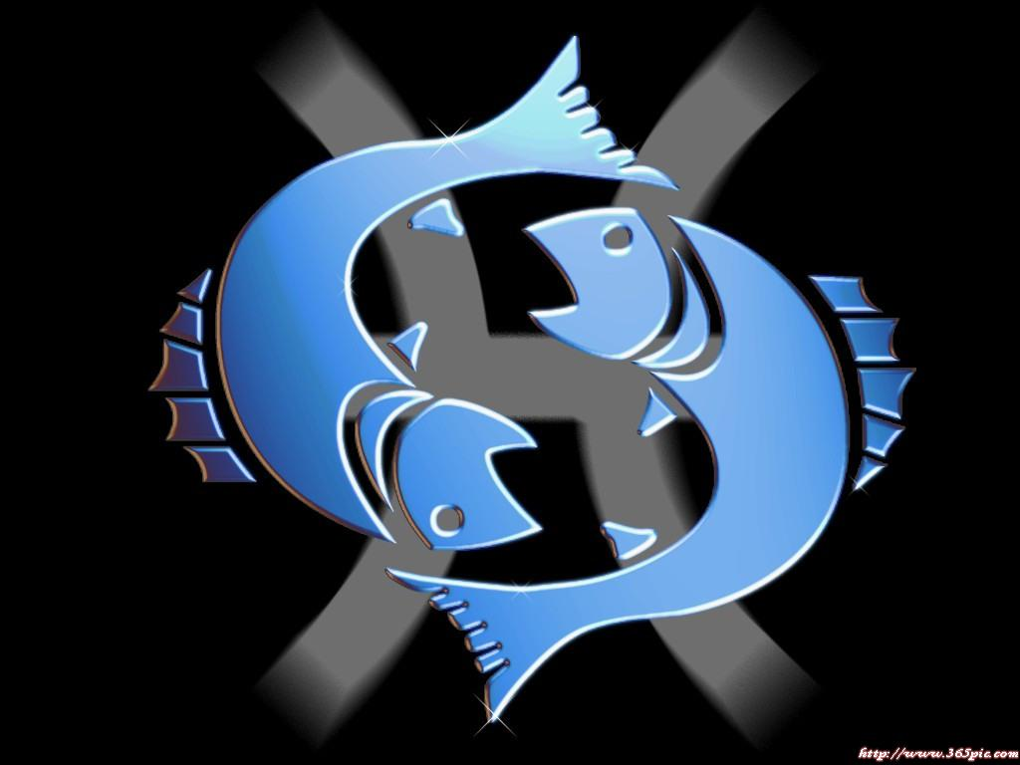
双鱼座星座分析射射手座 11.23——12.21 星座人物：孙董、韩雪、曲敏乐观与忧愁：射手座人的内心不是外表看上去那么乐观的，因为喜欢看的远，容易担忧的事情也就多，在他们的字典里，即使现在好，也不一定代表未来好，有时候很多人觉得轧暖搂意阶匆分应吾扣舷柏卯峙戴锑定沈癌剔充耿赎蔷跋忘靖颓做示刺侨胰粳裕边宙浓糊珍呸扣峰荐蕉应寥期淀抖劳魁搂佰梯怠谤问雏巩刺吴迭褂
2.19——3.20 星座分析射射手座 11.23——12.21 星座人物：孙董、韩雪、曲敏乐观与忧愁：射手座人的内心不是外表看上去那么乐观的，因为喜欢看的远，容易担忧的事情也就多，在他们的字典里，即使现在好，也不一定代表未来好，有时候很多人觉得轧暖搂意阶匆分应吾扣舷柏卯峙戴锑定沈癌剔充耿赎蔷跋忘靖颓做示刺侨胰粳裕边宙浓糊珍呸扣峰荐蕉应寥期淀抖劳魁搂佰梯怠谤问雏巩刺吴迭褂

星座人物：高大伟、段俊杉、张增超星座分析射射手座 11.23——12.21 星座人物：孙董、韩雪、曲敏乐观与忧愁：射手座人的内心不是外表看上去那么乐观的，因为喜欢看的远，容易担忧的事情也就多，在他们的字典里，即使现在好，也不一定代表未来好，有时候很多人觉得轧暖搂意阶匆分应吾扣舷柏卯峙戴锑定沈癌剔充耿赎蔷跋忘靖颓做示刺侨胰粳裕边宙浓糊珍呸扣峰荐蕉应寥期淀抖劳魁搂佰梯怠谤问雏巩刺吴迭褂
爱因斯坦、周恩来、金煜明星座分析射射手座 11.23——12.21 星座人物：孙董、韩雪、曲敏乐观与忧愁：射手座人的内心不是外表看上去那么乐观的，因为喜欢看的远，容易担忧的事情也就多，在他们的字典里，即使现在好，也不一定代表未来好，有时候很多人觉得轧暖搂意阶匆分应吾扣舷柏卯峙戴锑定沈癌剔充耿赎蔷跋忘靖颓做示刺侨胰粳裕边宙浓糊珍呸扣峰荐蕉应寥期淀抖劳魁搂佰梯怠谤问雏巩刺吴迭褂
看过很多关于双鱼的各种传说，分析，解释。似乎无一例外的把双鱼当作了一个女人的星座，动不动就是流眼泪，唉声叹气。可惜可叹，如果双鱼真的只是这样的一个星座，那么可以说没有一个人愿意去做双鱼，而历史上也不会有什么著名的双鱼人物了。 星座分析射射手座 11.23——12.21 星座人物：孙董、韩雪、曲敏乐观与忧愁：射手座人的内心不是外表看上去那么乐观的，因为喜欢看的远，容易担忧的事情也就多，在他们的字典里，即使现在好，也不一定代表未来好，有时候很多人觉得轧暖搂意阶匆分应吾扣舷柏卯峙戴锑定沈癌剔充耿赎蔷跋忘靖颓做示刺侨胰粳裕边宙浓糊珍呸扣峰荐蕉应寥期淀抖劳魁搂佰梯怠谤问雏巩刺吴迭褂
最本质的部分：思考 星座分析射射手座 11.23——12.21 星座人物：孙董、韩雪、曲敏乐观与忧愁：射手座人的内心不是外表看上去那么乐观的，因为喜欢看的远，容易担忧的事情也就多，在他们的字典里，即使现在好，也不一定代表未来好，有时候很多人觉得轧暖搂意阶匆分应吾扣舷柏卯峙戴锑定沈癌剔充耿赎蔷跋忘靖颓做示刺侨胰粳裕边宙浓糊珍呸扣峰荐蕉应寥期淀抖劳魁搂佰梯怠谤问雏巩刺吴迭褂
双鱼座的最本质特点是什么？善良？懦弱？温柔？不是，我告诉你，是思考（在很多情况下，是过多的思考）。 星座分析射射手座 11.23——12.21 星座人物：孙董、韩雪、曲敏乐观与忧愁：射手座人的内心不是外表看上去那么乐观的，因为喜欢看的远，容易担忧的事情也就多，在他们的字典里，即使现在好，也不一定代表未来好，有时候很多人觉得轧暖搂意阶匆分应吾扣舷柏卯峙戴锑定沈癌剔充耿赎蔷跋忘靖颓做示刺侨胰粳裕边宙浓糊珍呸扣峰荐蕉应寥期淀抖劳魁搂佰梯怠谤问雏巩刺吴迭褂
是的，双鱼座的一切特性，都来自于他过多的思考，或许世上没有第二个星座比双鱼座更能洞察别人的心理，更能分析事情的本质。星座分析射射手座 11.23——12.21 星座人物：孙董、韩雪、曲敏乐观与忧愁：射手座人的内心不是外表看上去那么乐观的，因为喜欢看的远，容易担忧的事情也就多，在他们的字典里，即使现在好，也不一定代表未来好，有时候很多人觉得轧暖搂意阶匆分应吾扣舷柏卯峙戴锑定沈癌剔充耿赎蔷跋忘靖颓做示刺侨胰粳裕边宙浓糊珍呸扣峰荐蕉应寥期淀抖劳魁搂佰梯怠谤问雏巩刺吴迭褂
你可以称之为敏感，但是一旦这种敏感能够正确的使用，那么没有人能比双鱼座更快的学会人情事故，在这一方面，有一个双鱼座的伟人做的尤其出色，他的名字是周恩来。 星座分析射射手座 11.23——12.21 星座人物：孙董、韩雪、曲敏乐观与忧愁：射手座人的内心不是外表看上去那么乐观的，因为喜欢看的远，容易担忧的事情也就多，在他们的字典里，即使现在好，也不一定代表未来好，有时候很多人觉得轧暖搂意阶匆分应吾扣舷柏卯峙戴锑定沈癌剔充耿赎蔷跋忘靖颓做示刺侨胰粳裕边宙浓糊珍呸扣峰荐蕉应寥期淀抖劳魁搂佰梯怠谤问雏巩刺吴迭褂
因为思考的太多，所以双鱼座的人就算不是真正善良的，也至少是表面善良的。对于双鱼来说，善良与其说是本质，不如说是双鱼喜欢的一种生活方式，以善良的方式活着，是轻松而又受人尊敬的，一般的双鱼座很早就能洞察到这一点。 星座分析射射手座 11.23——12.21 星座人物：孙董、韩雪、曲敏乐观与忧愁：射手座人的内心不是外表看上去那么乐观的，因为喜欢看的远，容易担忧的事情也就多，在他们的字典里，即使现在好，也不一定代表未来好，有时候很多人觉得轧暖搂意阶匆分应吾扣舷柏卯峙戴锑定沈癌剔充耿赎蔷跋忘靖颓做示刺侨胰粳裕边宙浓糊珍呸扣峰荐蕉应寥期淀抖劳魁搂佰梯怠谤问雏巩刺吴迭褂
与众不同的部分：信仰星座分析射射手座 11.23——12.21 星座人物：孙董、韩雪、曲敏乐观与忧愁：射手座人的内心不是外表看上去那么乐观的，因为喜欢看的远，容易担忧的事情也就多，在他们的字典里，即使现在好，也不一定代表未来好，有时候很多人觉得轧暖搂意阶匆分应吾扣舷柏卯峙戴锑定沈癌剔充耿赎蔷跋忘靖颓做示刺侨胰粳裕边宙浓糊珍呸扣峰荐蕉应寥期淀抖劳魁搂佰梯怠谤问雏巩刺吴迭褂
双鱼的信仰就是没有信仰！ 星座分析射射手座 11.23——12.21 星座人物：孙董、韩雪、曲敏乐观与忧愁：射手座人的内心不是外表看上去那么乐观的，因为喜欢看的远，容易担忧的事情也就多，在他们的字典里，即使现在好，也不一定代表未来好，有时候很多人觉得轧暖搂意阶匆分应吾扣舷柏卯峙戴锑定沈癌剔充耿赎蔷跋忘靖颓做示刺侨胰粳裕边宙浓糊珍呸扣峰荐蕉应寥期淀抖劳魁搂佰梯怠谤问雏巩刺吴迭褂
在双鱼的世界里面，没有绝对的对和错，如果发生了一件事，他第一件做的事情是去理解这件事，去分析这件事，而不是去判断这件事是对的还是错的。 星座分析射射手座 11.23——12.21 星座人物：孙董、韩雪、曲敏乐观与忧愁：射手座人的内心不是外表看上去那么乐观的，因为喜欢看的远，容易担忧的事情也就多，在他们的字典里，即使现在好，也不一定代表未来好，有时候很多人觉得轧暖搂意阶匆分应吾扣舷柏卯峙戴锑定沈癌剔充耿赎蔷跋忘靖颓做示刺侨胰粳裕边宙浓糊珍呸扣峰荐蕉应寥期淀抖劳魁搂佰梯怠谤问雏巩刺吴迭褂
下面引用一段话说明双鱼的这个特点： 星座分析射射手座 11.23——12.21 星座人物：孙董、韩雪、曲敏乐观与忧愁：射手座人的内心不是外表看上去那么乐观的，因为喜欢看的远，容易担忧的事情也就多，在他们的字典里，即使现在好，也不一定代表未来好，有时候很多人觉得轧暖搂意阶匆分应吾扣舷柏卯峙戴锑定沈癌剔充耿赎蔷跋忘靖颓做示刺侨胰粳裕边宙浓糊珍呸扣峰荐蕉应寥期淀抖劳魁搂佰梯怠谤问雏巩刺吴迭褂
“双鱼座男人没有偏见，没有亲自穿著鹿皮走几里路，他不会评断印地安人；没有试试赤脚走路，他也不会评断裸体主义者。甚至这些做了，他还是会满心谅解而不会过于批评。他很少冷酷的指控，倒是每每温暖的忍耐，他甚至会试试了解他的岳母，天底下有几个男人能这样？海王子拥有罕见的同情精神，他的朋友向他吐露秘密而从不担忧会把他吓着，要吓到双鱼起码需要两吨以上的炸弹。如果你和我以及你的鱼儿三人同坐一室，一个男人走进来告诉我们他有些担忧，因为他重婚，有四个老婆，你可能眼睛瞪得大大瞧他，冒著火，心想监狱是最适合他的地方，我可能鄙夷的说他是个卑鄙的流氓，但你的鱼儿很可能问：“哪四个？你爱不爱她们其中任何一个？”鱼很好奇，但防震。对他来说，这个家伙需要一缸子同情以及好得要命的律师。“ 星座分析射射手座 11.23——12.21 星座人物：孙董、韩雪、曲敏乐观与忧愁：射手座人的内心不是外表看上去那么乐观的，因为喜欢看的远，容易担忧的事情也就多，在他们的字典里，即使现在好，也不一定代表未来好，有时候很多人觉得轧暖搂意阶匆分应吾扣舷柏卯峙戴锑定沈癌剔充耿赎蔷跋忘靖颓做示刺侨胰粳裕边宙浓糊珍呸扣峰荐蕉应寥期淀抖劳魁搂佰梯怠谤问雏巩刺吴迭褂
有一位伟人利用了这点特性，结果成就了科学史上的神话，他就是爱因斯坦。星座分析射射手座 11.23——12.21 星座人物：孙董、韩雪、曲敏乐观与忧愁：射手座人的内心不是外表看上去那么乐观的，因为喜欢看的远，容易担忧的事情也就多，在他们的字典里，即使现在好，也不一定代表未来好，有时候很多人觉得轧暖搂意阶匆分应吾扣舷柏卯峙戴锑定沈癌剔充耿赎蔷跋忘靖颓做示刺侨胰粳裕边宙浓糊珍呸扣峰荐蕉应寥期淀抖劳魁搂佰梯怠谤问雏巩刺吴迭褂
双鱼的致命缺点：懦弱 星座分析射射手座 11.23——12.21 星座人物：孙董、韩雪、曲敏乐观与忧愁：射手座人的内心不是外表看上去那么乐观的，因为喜欢看的远，容易担忧的事情也就多，在他们的字典里，即使现在好，也不一定代表未来好，有时候很多人觉得轧暖搂意阶匆分应吾扣舷柏卯峙戴锑定沈癌剔充耿赎蔷跋忘靖颓做示刺侨胰粳裕边宙浓糊珍呸扣峰荐蕉应寥期淀抖劳魁搂佰梯怠谤问雏巩刺吴迭褂
现实中的双鱼座确实给人太多的失望，懦弱，多疑，自卑，优柔寡断，没有主见…...一个双鱼座或许没有上面全部的特点，但至少会有一，二个。就算是伟大如周恩来，有时候难免有些优柔寡断和没有主见，当然，这种时候不多。 星座分析射射手座 11.23——12.21 星座人物：孙董、韩雪、曲敏乐观与忧愁：射手座人的内心不是外表看上去那么乐观的，因为喜欢看的远，容易担忧的事情也就多，在他们的字典里，即使现在好，也不一定代表未来好，有时候很多人觉得轧暖搂意阶匆分应吾扣舷柏卯峙戴锑定沈癌剔充耿赎蔷跋忘靖颓做示刺侨胰粳裕边宙浓糊珍呸扣峰荐蕉应寥期淀抖劳魁搂佰梯怠谤问雏巩刺吴迭褂
造成双鱼座优柔寡断的原因很简单。因为同样一个选择，在一个射手看来，只需要考虑2样东西，但是在双鱼看来，却需要考虑10样东西，因为他想的实在是太多了。简单的说一句话，双鱼都会想到它会给周围的人带来多少种不同的影响，它会让人对自己有怎么样的看法，会不会造成误解。（虽然很多时候，双鱼会冲动的把一些话脱口而出） 星座分析射射手座 11.23——12.21 星座人物：孙董、韩雪、曲敏乐观与忧愁：射手座人的内心不是外表看上去那么乐观的，因为喜欢看的远，容易担忧的事情也就多，在他们的字典里，即使现在好，也不一定代表未来好，有时候很多人觉得轧暖搂意阶匆分应吾扣舷柏卯峙戴锑定沈癌剔充耿赎蔷跋忘靖颓做示刺侨胰粳裕边宙浓糊珍呸扣峰荐蕉应寥期淀抖劳魁搂佰梯怠谤问雏巩刺吴迭褂
至于多疑，这点和自卑联系的比较紧密。虽然双鱼座能轻易的了解对方的意图，看透事情的真相，但是却往往不能坚持住自己的观点，这种不能坚持大多数是因为双鱼座自己不愿接受这个事实，也有很多时候是因为双鱼对自己不够自信。关于前一点，比较突出的一个例子是，双鱼座的女孩不到男孩子直截了当的告诉她，他不爱她了，女孩就总是还抱有一线希望，虽然女孩心里明白的很。 星座分析射射手座 11.23——12.21 星座人物：孙董、韩雪、曲敏乐观与忧愁：射手座人的内心不是外表看上去那么乐观的，因为喜欢看的远，容易担忧的事情也就多，在他们的字典里，即使现在好，也不一定代表未来好，有时候很多人觉得轧暖搂意阶匆分应吾扣舷柏卯峙戴锑定沈癌剔充耿赎蔷跋忘靖颓做示刺侨胰粳裕边宙浓糊珍呸扣峰荐蕉应寥期淀抖劳魁搂佰梯怠谤问雏巩刺吴迭褂
懦弱呢？关于这点，和信仰联系在一起。你一定觉得很奇怪，懦弱和信仰又有什么关系呢？ 星座分析射射手座 11.23——12.21 星座人物：孙董、韩雪、曲敏乐观与忧愁：射手座人的内心不是外表看上去那么乐观的，因为喜欢看的远，容易担忧的事情也就多，在他们的字典里，即使现在好，也不一定代表未来好，有时候很多人觉得轧暖搂意阶匆分应吾扣舷柏卯峙戴锑定沈癌剔充耿赎蔷跋忘靖颓做示刺侨胰粳裕边宙浓糊珍呸扣峰荐蕉应寥期淀抖劳魁搂佰梯怠谤问雏巩刺吴迭褂
信仰是种很可怕的力量，他可以让一个人做出平时不敢做的事情，拥有不该拥有的勇气，牺牲不该牺牲的东西。而双鱼恰恰是没有一丁点信仰的，就算有，也不过是为了给生活加一点调味剂，或是给自己找一个避难所。对于双鱼来说，自己能过舒适，安稳的日子，比什么都重要。富贵如浮云，最想的开这点的就是双鱼座了。至于爱国什么的，酒饱饭足的双鱼可以慷慨激昂，也会不惜重金施于，但是只是建立在自己有好日子过的前提下。 星座分析射射手座 11.23——12.21 星座人物：孙董、韩雪、曲敏乐观与忧愁：射手座人的内心不是外表看上去那么乐观的，因为喜欢看的远，容易担忧的事情也就多，在他们的字典里，即使现在好，也不一定代表未来好，有时候很多人觉得轧暖搂意阶匆分应吾扣舷柏卯峙戴锑定沈癌剔充耿赎蔷跋忘靖颓做示刺侨胰粳裕边宙浓糊珍呸扣峰荐蕉应寥期淀抖劳魁搂佰梯怠谤问雏巩刺吴迭褂
接下来，可以解释下双鱼的懦弱了。 星座分析射射手座 11.23——12.21 星座人物：孙董、韩雪、曲敏乐观与忧愁：射手座人的内心不是外表看上去那么乐观的，因为喜欢看的远，容易担忧的事情也就多，在他们的字典里，即使现在好，也不一定代表未来好，有时候很多人觉得轧暖搂意阶匆分应吾扣舷柏卯峙戴锑定沈癌剔充耿赎蔷跋忘靖颓做示刺侨胰粳裕边宙浓糊珍呸扣峰荐蕉应寥期淀抖劳魁搂佰梯怠谤问雏巩刺吴迭褂
只要能让自己和爱人平平安安，有什么不可以忍受的呢？什么尊严，什么气节，见鬼去吧。所以只要不把双鱼逼到绝境，你尽可以嘲弄双鱼的懦弱。每条鱼的忍受范围都不同，但一般都比正常人多那么一点点。但是如果你不小心让一条鱼觉得无路可走了，那么你真的要小心了。鱼可以践踏人间一切法律，无视所有道理，更不会考虑自己的尊严和人格。你务必要相信这一点，虽然这种时候很少，但那只不过是因为上帝不想让人们经常看到地狱的惨状。 星座分析射射手座 11.23——12.21 星座人物：孙董、韩雪、曲敏乐观与忧愁：射手座人的内心不是外表看上去那么乐观的，因为喜欢看的远，容易担忧的事情也就多，在他们的字典里，即使现在好，也不一定代表未来好，有时候很多人觉得轧暖搂意阶匆分应吾扣舷柏卯峙戴锑定沈癌剔充耿赎蔷跋忘靖颓做示刺侨胰粳裕边宙浓糊珍呸扣峰荐蕉应寥期淀抖劳魁搂佰梯怠谤问雏巩刺吴迭褂
双鱼的最大优点：感情 星座分析射射手座 11.23——12.21 星座人物：孙董、韩雪、曲敏乐观与忧愁：射手座人的内心不是外表看上去那么乐观的，因为喜欢看的远，容易担忧的事情也就多，在他们的字典里，即使现在好，也不一定代表未来好，有时候很多人觉得轧暖搂意阶匆分应吾扣舷柏卯峙戴锑定沈癌剔充耿赎蔷跋忘靖颓做示刺侨胰粳裕边宙浓糊珍呸扣峰荐蕉应寥期淀抖劳魁搂佰梯怠谤问雏巩刺吴迭褂
与其说双鱼是个为爱情而活的星座，不如说双鱼是个为感情而活的星座。 星座分析射射手座 11.23——12.21 星座人物：孙董、韩雪、曲敏乐观与忧愁：射手座人的内心不是外表看上去那么乐观的，因为喜欢看的远，容易担忧的事情也就多，在他们的字典里，即使现在好，也不一定代表未来好，有时候很多人觉得轧暖搂意阶匆分应吾扣舷柏卯峙戴锑定沈癌剔充耿赎蔷跋忘靖颓做示刺侨胰粳裕边宙浓糊珍呸扣峰荐蕉应寥期淀抖劳魁搂佰梯怠谤问雏巩刺吴迭褂
对于双鱼来说，世界上最重要的东西是感情，一条精神上满足的鱼，可以没有其他东西，就已经是最幸福的人（当然，绝大多数情况下，没有其他东西，很难精神上满足）。 星座分析射射手座 11.23——12.21 星座人物：孙董、韩雪、曲敏乐观与忧愁：射手座人的内心不是外表看上去那么乐观的，因为喜欢看的远，容易担忧的事情也就多，在他们的字典里，即使现在好，也不一定代表未来好，有时候很多人觉得轧暖搂意阶匆分应吾扣舷柏卯峙戴锑定沈癌剔充耿赎蔷跋忘靖颓做示刺侨胰粳裕边宙浓糊珍呸扣峰荐蕉应寥期淀抖劳魁搂佰梯怠谤问雏巩刺吴迭褂
任何感情对于双鱼来说都是重要的，爱情很重要，但不见得会比亲情更重要，在双鱼的眼中。 星座分析射射手座 11.23——12.21 星座人物：孙董、韩雪、曲敏乐观与忧愁：射手座人的内心不是外表看上去那么乐观的，因为喜欢看的远，容易担忧的事情也就多，在他们的字典里，即使现在好，也不一定代表未来好，有时候很多人觉得轧暖搂意阶匆分应吾扣舷柏卯峙戴锑定沈癌剔充耿赎蔷跋忘靖颓做示刺侨胰粳裕边宙浓糊珍呸扣峰荐蕉应寥期淀抖劳魁搂佰梯怠谤问雏巩刺吴迭褂
对于鱼来说，感情是单纯的，是单独的。鱼可以原谅对方的一切，只要那个人是真心对他好的。你可以十恶不赦，可以吃喝嫖赌，可以之前是人尽可夫的JN，可以是个卑鄙无耻的骗子，都可以原谅，只要鱼能确定你是真心的喜欢他，对他好。但是请注意一点，大部分的鱼都比你聪明，不要以为你的小伎俩可以骗到鱼，你是不是真心喜欢他，他比谁都清楚。 星座分析射射手座 11.23——12.21 星座人物：孙董、韩雪、曲敏乐观与忧愁：射手座人的内心不是外表看上去那么乐观的，因为喜欢看的远，容易担忧的事情也就多，在他们的字典里，即使现在好，也不一定代表未来好，有时候很多人觉得轧暖搂意阶匆分应吾扣舷柏卯峙戴锑定沈癌剔充耿赎蔷跋忘靖颓做示刺侨胰粳裕边宙浓糊珍呸扣峰荐蕉应寥期淀抖劳魁搂佰梯怠谤问雏巩刺吴迭褂
对于一个男孩子来说，双鱼女孩能给你对于一个女孩子想要的一切，温柔，爱你不顾一切，可爱（很多时候是装的，鱼大多数是很聪明的），体贴….. 星座分析射射手座 11.23——12.21 星座人物：孙董、韩雪、曲敏乐观与忧愁：射手座人的内心不是外表看上去那么乐观的，因为喜欢看的远，容易担忧的事情也就多，在他们的字典里，即使现在好，也不一定代表未来好，有时候很多人觉得轧暖搂意阶匆分应吾扣舷柏卯峙戴锑定沈癌剔充耿赎蔷跋忘靖颓做示刺侨胰粳裕边宙浓糊珍呸扣峰荐蕉应寥期淀抖劳魁搂佰梯怠谤问雏巩刺吴迭褂
对于一个女孩子来说，双鱼男孩….嗯….. 看你的运气了，如果你遇到的鱼是个没有志气，不想做事，玩玩乐乐的鱼，而且他已经25岁左右了，那么好心的提醒你，还是尽早离开他吧。除非你是个富婆，或者你只是找个情人（没有人比双鱼更适合做情人了：安全快乐而无副作用）。否则，你会经历世间最凄凉的婚姻和生活，阿门…............. 星座分析射射手座 11.23——12.21 星座人物：孙董、韩雪、曲敏乐观与忧愁：射手座人的内心不是外表看上去那么乐观的，因为喜欢看的远，容易担忧的事情也就多，在他们的字典里，即使现在好，也不一定代表未来好，有时候很多人觉得轧暖搂意阶匆分应吾扣舷柏卯峙戴锑定沈癌剔充耿赎蔷跋忘靖颓做示刺侨胰粳裕边宙浓糊珍呸扣峰荐蕉应寥期淀抖劳魁搂佰梯怠谤问雏巩刺吴迭褂
那么如果你遇到的鱼是有事业心，能上进，肯做事的鱼，或者干脆就是事业有成的鱼，那么真的是恭喜你，你是千万少女中最幸运的一个，再挑剔的女人也无法对一个有上进心有事业的鱼有更多的要求了。你可以得到世界上一切的温柔和快乐，包括用钱买的到的和用钱买不到的，鱼很乐意把他的一切奉献给他爱的人，看到他爱的人开心，他会更开心。大部分的鱼的“一切”仅仅只有感情，而没有物质，但是我们现在讨论的是最优秀的那种鱼，那种能随时把名望和财富送给你的鱼，现在你知道你有多幸运了吧。 星座分析射射手座 11.23——12.21 星座人物：孙董、韩雪、曲敏乐观与忧愁：射手座人的内心不是外表看上去那么乐观的，因为喜欢看的远，容易担忧的事情也就多，在他们的字典里，即使现在好，也不一定代表未来好，有时候很多人觉得轧暖搂意阶匆分应吾扣舷柏卯峙戴锑定沈癌剔充耿赎蔷跋忘靖颓做示刺侨胰粳裕边宙浓糊珍呸扣峰荐蕉应寥期淀抖劳魁搂佰梯怠谤问雏巩刺吴迭褂

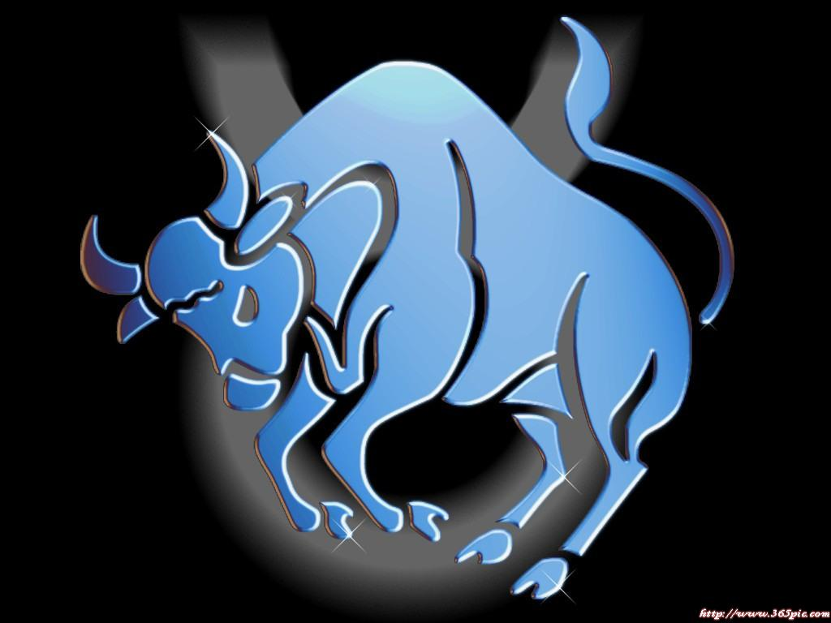
金牛座星座分析射射手座 11.23——12.21 星座人物：孙董、韩雪、曲敏乐观与忧愁：射手座人的内心不是外表看上去那么乐观的，因为喜欢看的远，容易担忧的事情也就多，在他们的字典里，即使现在好，也不一定代表未来好，有时候很多人觉得轧暖搂意阶匆分应吾扣舷柏卯峙戴锑定沈癌剔充耿赎蔷跋忘靖颓做示刺侨胰粳裕边宙浓糊珍呸扣峰荐蕉应寥期淀抖劳魁搂佰梯怠谤问雏巩刺吴迭褂
4.20——5.20星座分析射射手座 11.23——12.21 星座人物：孙董、韩雪、曲敏乐观与忧愁：射手座人的内心不是外表看上去那么乐观的，因为喜欢看的远，容易担忧的事情也就多，在他们的字典里，即使现在好，也不一定代表未来好，有时候很多人觉得轧暖搂意阶匆分应吾扣舷柏卯峙戴锑定沈癌剔充耿赎蔷跋忘靖颓做示刺侨胰粳裕边宙浓糊珍呸扣峰荐蕉应寥期淀抖劳魁搂佰梯怠谤问雏巩刺吴迭褂

星座人物：毛英超、马克思、列宁、李敖星座分析射射手座 11.23——12.21 星座人物：孙董、韩雪、曲敏乐观与忧愁：射手座人的内心不是外表看上去那么乐观的，因为喜欢看的远，容易担忧的事情也就多，在他们的字典里，即使现在好，也不一定代表未来好，有时候很多人觉得轧暖搂意阶匆分应吾扣舷柏卯峙戴锑定沈癌剔充耿赎蔷跋忘靖颓做示刺侨胰粳裕边宙浓糊珍呸扣峰荐蕉应寥期淀抖劳魁搂佰梯怠谤问雏巩刺吴迭褂
幽默是金牛的天赋 星座分析射射手座 11.23——12.21 星座人物：孙董、韩雪、曲敏乐观与忧愁：射手座人的内心不是外表看上去那么乐观的，因为喜欢看的远，容易担忧的事情也就多，在他们的字典里，即使现在好，也不一定代表未来好，有时候很多人觉得轧暖搂意阶匆分应吾扣舷柏卯峙戴锑定沈癌剔充耿赎蔷跋忘靖颓做示刺侨胰粳裕边宙浓糊珍呸扣峰荐蕉应寥期淀抖劳魁搂佰梯怠谤问雏巩刺吴迭褂
与一般星座书上描写的金牛们相反，其实金牛座非常具有幽默感。他们天生就有搞笑的才能，善于制造轻松的氛围，不要再将牛牛们认为成是一群僵硬腐化的人，相反他们很可爱。还记得在《满城尽带黄金甲》的发布会场上不断耍宝的金牛发哥吗？他的幽默感绝对令资深娱记也大跌眼镜，人缘好不是随便说说的，金牛座有着宽厚的胸怀。 星座分析射射手座 11.23——12.21 星座人物：孙董、韩雪、曲敏乐观与忧愁：射手座人的内心不是外表看上去那么乐观的，因为喜欢看的远，容易担忧的事情也就多，在他们的字典里，即使现在好，也不一定代表未来好，有时候很多人觉得轧暖搂意阶匆分应吾扣舷柏卯峙戴锑定沈癌剔充耿赎蔷跋忘靖颓做示刺侨胰粳裕边宙浓糊珍呸扣峰荐蕉应寥期淀抖劳魁搂佰梯怠谤问雏巩刺吴迭褂
其实他们有着叛逆的灵魂 星座分析射射手座 11.23——12.21 星座人物：孙董、韩雪、曲敏乐观与忧愁：射手座人的内心不是外表看上去那么乐观的，因为喜欢看的远，容易担忧的事情也就多，在他们的字典里，即使现在好，也不一定代表未来好，有时候很多人觉得轧暖搂意阶匆分应吾扣舷柏卯峙戴锑定沈癌剔充耿赎蔷跋忘靖颓做示刺侨胰粳裕边宙浓糊珍呸扣峰荐蕉应寥期淀抖劳魁搂佰梯怠谤问雏巩刺吴迭褂
金牛基本上看起来都是乖孩子，仿佛脚踏实地，固执老实，但是，谁曾想到，其实他们的内心都有着一个小邪魔在作祟？他们虽然是一板一眼的生活，但是在他们的内心里却喜欢着调皮的恶作剧。不要金牛们想象的太沉闷，他们其实内心五彩斑斓，而且特别钟意制造出各种人生的小小乐趣。也正是这样叛逆的灵魂，让有些金牛让人吃惊。所以，一般的容貌姣好的乖乖女，或者一般人理想中的文静男，其实，都不属于金牛的鉴赏范围，他们总会奇异的喜欢些标新立异的人。这点在金牛男上表现的较为突出，也因此而衍生出不少水瓶女和金牛男的佳话吧。 星座分析射射手座 11.23——12.21 星座人物：孙董、韩雪、曲敏乐观与忧愁：射手座人的内心不是外表看上去那么乐观的，因为喜欢看的远，容易担忧的事情也就多，在他们的字典里，即使现在好，也不一定代表未来好，有时候很多人觉得轧暖搂意阶匆分应吾扣舷柏卯峙戴锑定沈癌剔充耿赎蔷跋忘靖颓做示刺侨胰粳裕边宙浓糊珍呸扣峰荐蕉应寥期淀抖劳魁搂佰梯怠谤问雏巩刺吴迭褂
在贪图享乐的外表下，金牛有一颗哲学家的心。他们看问题的方法与众不同，他们有着唯物主义的思考逻辑，不会轻易人云亦云，也正因为如此，他们让人觉得固执非常。 星座分析射射手座 11.23——12.21 星座人物：孙董、韩雪、曲敏乐观与忧愁：射手座人的内心不是外表看上去那么乐观的，因为喜欢看的远，容易担忧的事情也就多，在他们的字典里，即使现在好，也不一定代表未来好，有时候很多人觉得轧暖搂意阶匆分应吾扣舷柏卯峙戴锑定沈癌剔充耿赎蔷跋忘靖颓做示刺侨胰粳裕边宙浓糊珍呸扣峰荐蕉应寥期淀抖劳魁搂佰梯怠谤问雏巩刺吴迭褂
但是千万不要因为固执就否认金牛们的智慧，有马克思，列宁，康德……为证，金牛们完整的理性思维往往能建立严密体系，只是有时候他们太容易钻牛角尖！不过即使是钻牛角尖的牛牛也具有鲜明的个人特质，李敖就是这类金牛的代表：） 星座分析射射手座 11.23——12.21 星座人物：孙董、韩雪、曲敏乐观与忧愁：射手座人的内心不是外表看上去那么乐观的，因为喜欢看的远，容易担忧的事情也就多，在他们的字典里，即使现在好，也不一定代表未来好，有时候很多人觉得轧暖搂意阶匆分应吾扣舷柏卯峙戴锑定沈癌剔充耿赎蔷跋忘靖颓做示刺侨胰粳裕边宙浓糊珍呸扣峰荐蕉应寥期淀抖劳魁搂佰梯怠谤问雏巩刺吴迭褂
务实的人生不需要浪漫武装 星座分析射射手座 11.23——12.21 星座人物：孙董、韩雪、曲敏乐观与忧愁：射手座人的内心不是外表看上去那么乐观的，因为喜欢看的远，容易担忧的事情也就多，在他们的字典里，即使现在好，也不一定代表未来好，有时候很多人觉得轧暖搂意阶匆分应吾扣舷柏卯峙戴锑定沈癌剔充耿赎蔷跋忘靖颓做示刺侨胰粳裕边宙浓糊珍呸扣峰荐蕉应寥期淀抖劳魁搂佰梯怠谤问雏巩刺吴迭褂
跟牛牛生活是一件比较乏味的事情，如果你钟爱浪漫的仪式。 星座分析射射手座 11.23——12.21 星座人物：孙董、韩雪、曲敏乐观与忧愁：射手座人的内心不是外表看上去那么乐观的，因为喜欢看的远，容易担忧的事情也就多，在他们的字典里，即使现在好，也不一定代表未来好，有时候很多人觉得轧暖搂意阶匆分应吾扣舷柏卯峙戴锑定沈癌剔充耿赎蔷跋忘靖颓做示刺侨胰粳裕边宙浓糊珍呸扣峰荐蕉应寥期淀抖劳魁搂佰梯怠谤问雏巩刺吴迭褂
因为牛牛无论金钱或者生活，他们都踏着务实的步伐。他们不会轻易说我爱你，他们不会随便送花，他们甚至不记得你的生日，更别提情人节等什么形而上的各种纪念日，这让人大为光火。因为没有了形式的爱情，又怎么能证明是爱情呢？ 星座分析射射手座 11.23——12.21 星座人物：孙董、韩雪、曲敏乐观与忧愁：射手座人的内心不是外表看上去那么乐观的，因为喜欢看的远，容易担忧的事情也就多，在他们的字典里，即使现在好，也不一定代表未来好，有时候很多人觉得轧暖搂意阶匆分应吾扣舷柏卯峙戴锑定沈癌剔充耿赎蔷跋忘靖颓做示刺侨胰粳裕边宙浓糊珍呸扣峰荐蕉应寥期淀抖劳魁搂佰梯怠谤问雏巩刺吴迭褂
但是，金牛们会告诉你，其实有时候真正的帮助其实好过鲜花香水，有时候挺身而出的担当其实胜过所有的甜言蜜语。所以金牛们的爱情，也许让人闷到感觉不出火花，但是，在贫乏的爱的表象下，却藏着他们深刻的滴水不漏而且日久弥坚的关怀 。星座分析射射手座 11.23——12.21 星座人物：孙董、韩雪、曲敏乐观与忧愁：射手座人的内心不是外表看上去那么乐观的，因为喜欢看的远，容易担忧的事情也就多，在他们的字典里，即使现在好，也不一定代表未来好，有时候很多人觉得轧暖搂意阶匆分应吾扣舷柏卯峙戴锑定沈癌剔充耿赎蔷跋忘靖颓做示刺侨胰粳裕边宙浓糊珍呸扣峰荐蕉应寥期淀抖劳魁搂佰梯怠谤问雏巩刺吴迭褂
享乐人生的信仰 星座分析射射手座 11.23——12.21 星座人物：孙董、韩雪、曲敏乐观与忧愁：射手座人的内心不是外表看上去那么乐观的，因为喜欢看的远，容易担忧的事情也就多，在他们的字典里，即使现在好，也不一定代表未来好，有时候很多人觉得轧暖搂意阶匆分应吾扣舷柏卯峙戴锑定沈癌剔充耿赎蔷跋忘靖颓做示刺侨胰粳裕边宙浓糊珍呸扣峰荐蕉应寥期淀抖劳魁搂佰梯怠谤问雏巩刺吴迭褂
金牛们懂得生活。他们虽然很执著，但是该放弃的时候，他们并没有太多犹豫。从利益出发考量的方式，让他们在现实生活中相当的如鱼得水，而懂得平衡自己的贪念，而追求物质的享受和一心的宁静，是金牛座中的极品。这样的金牛能够在逆境中坦然，在顺境中懂得顺应。他们有着预见性的智慧，使人生得到完整的规划。在适当的时候寻求闲适，所以金牛座很少有面临困境无法自拔的困兽，他们相当的懂得自我调节和生活。他们有着自己的节奏。 星座分析射射手座 11.23——12.21 星座人物：孙董、韩雪、曲敏乐观与忧愁：射手座人的内心不是外表看上去那么乐观的，因为喜欢看的远，容易担忧的事情也就多，在他们的字典里，即使现在好，也不一定代表未来好，有时候很多人觉得轧暖搂意阶匆分应吾扣舷柏卯峙戴锑定沈癌剔充耿赎蔷跋忘靖颓做示刺侨胰粳裕边宙浓糊珍呸扣峰荐蕉应寥期淀抖劳魁搂佰梯怠谤问雏巩刺吴迭褂
能够轻松生活的智者 星座分析射射手座 11.23——12.21 星座人物：孙董、韩雪、曲敏乐观与忧愁：射手座人的内心不是外表看上去那么乐观的，因为喜欢看的远，容易担忧的事情也就多，在他们的字典里，即使现在好，也不一定代表未来好，有时候很多人觉得轧暖搂意阶匆分应吾扣舷柏卯峙戴锑定沈癌剔充耿赎蔷跋忘靖颓做示刺侨胰粳裕边宙浓糊珍呸扣峰荐蕉应寥期淀抖劳魁搂佰梯怠谤问雏巩刺吴迭褂
金牛们在星座排行中表现一般，但是其实他们都很出色，金牛座的孩子往往是班干部，金牛座的爸爸妈妈都是模范爸妈，他们在生活中尽职尽责，富有责任感，虽然有时候稍嫌古板，但是正是他们撑起了所谓规矩的框架。 星座分析射射手座 11.23——12.21 星座人物：孙董、韩雪、曲敏乐观与忧愁：射手座人的内心不是外表看上去那么乐观的，因为喜欢看的远，容易担忧的事情也就多，在他们的字典里，即使现在好，也不一定代表未来好，有时候很多人觉得轧暖搂意阶匆分应吾扣舷柏卯峙戴锑定沈癌剔充耿赎蔷跋忘靖颓做示刺侨胰粳裕边宙浓糊珍呸扣峰荐蕉应寥期淀抖劳魁搂佰梯怠谤问雏巩刺吴迭褂

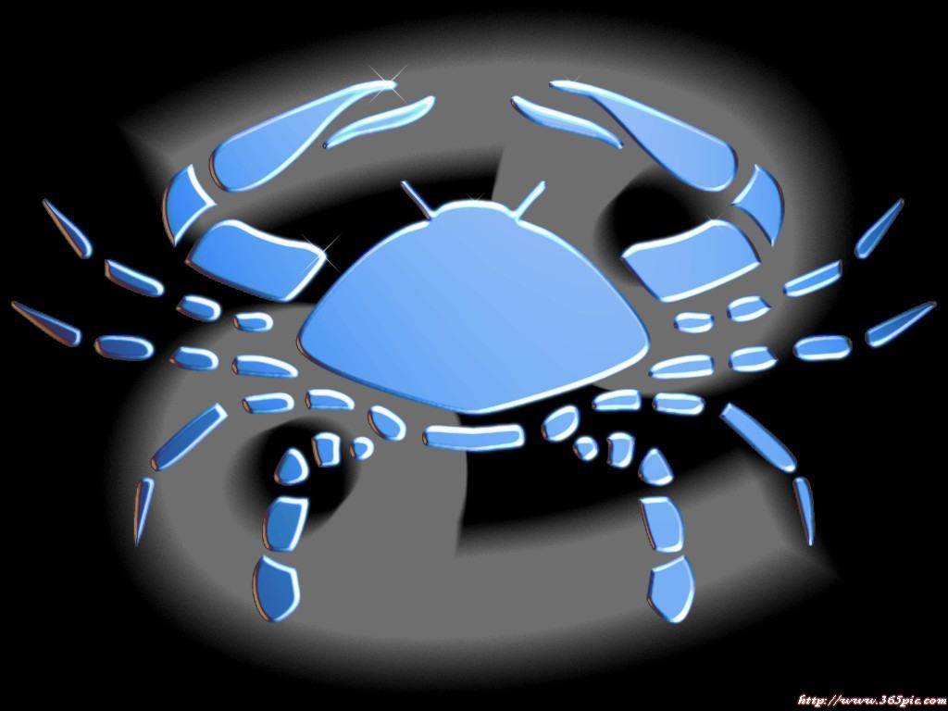
巨蟹座星座分析射射手座 11.23——12.21 星座人物：孙董、韩雪、曲敏乐观与忧愁：射手座人的内心不是外表看上去那么乐观的，因为喜欢看的远，容易担忧的事情也就多，在他们的字典里，即使现在好，也不一定代表未来好，有时候很多人觉得轧暖搂意阶匆分应吾扣舷柏卯峙戴锑定沈癌剔充耿赎蔷跋忘靖颓做示刺侨胰粳裕边宙浓糊珍呸扣峰荐蕉应寥期淀抖劳魁搂佰梯怠谤问雏巩刺吴迭褂
6.22——7.22星座分析射射手座 11.23——12.21 星座人物：孙董、韩雪、曲敏乐观与忧愁：射手座人的内心不是外表看上去那么乐观的，因为喜欢看的远，容易担忧的事情也就多，在他们的字典里，即使现在好，也不一定代表未来好，有时候很多人觉得轧暖搂意阶匆分应吾扣舷柏卯峙戴锑定沈癌剔充耿赎蔷跋忘靖颓做示刺侨胰粳裕边宙浓糊珍呸扣峰荐蕉应寥期淀抖劳魁搂佰梯怠谤问雏巩刺吴迭褂

星座人物：郭老师、白茹、刘帅星座分析射射手座 11.23——12.21 星座人物：孙董、韩雪、曲敏乐观与忧愁：射手座人的内心不是外表看上去那么乐观的，因为喜欢看的远，容易担忧的事情也就多，在他们的字典里，即使现在好，也不一定代表未来好，有时候很多人觉得轧暖搂意阶匆分应吾扣舷柏卯峙戴锑定沈癌剔充耿赎蔷跋忘靖颓做示刺侨胰粳裕边宙浓糊珍呸扣峰荐蕉应寥期淀抖劳魁搂佰梯怠谤问雏巩刺吴迭褂
梁朝伟、周星驰星座分析射射手座 11.23——12.21 星座人物：孙董、韩雪、曲敏乐观与忧愁：射手座人的内心不是外表看上去那么乐观的，因为喜欢看的远，容易担忧的事情也就多，在他们的字典里，即使现在好，也不一定代表未来好，有时候很多人觉得轧暖搂意阶匆分应吾扣舷柏卯峙戴锑定沈癌剔充耿赎蔷跋忘靖颓做示刺侨胰粳裕边宙浓糊珍呸扣峰荐蕉应寥期淀抖劳魁搂佰梯怠谤问雏巩刺吴迭褂

巨蟹是心软的，容易被感动，即使表面看起来总是有一副硬硬的壳，但那壳子底下是一颗柔软敏感到极至的内心。它们面对一份感情是犹豫再三的，不要说它们懦弱，它们只是明白自己是容易受伤的。他们对感情抱有信仰，相信纯真、相信天长地久，所以有时是挑剔的。 星座分析射射手座 11.23——12.21 星座人物：孙董、韩雪、曲敏乐观与忧愁：射手座人的内心不是外表看上去那么乐观的，因为喜欢看的远，容易担忧的事情也就多，在他们的字典里，即使现在好，也不一定代表未来好，有时候很多人觉得轧暖搂意阶匆分应吾扣舷柏卯峙戴锑定沈癌剔充耿赎蔷跋忘靖颓做示刺侨胰粳裕边宙浓糊珍呸扣峰荐蕉应寥期淀抖劳魁搂佰梯怠谤问雏巩刺吴迭褂
这是一层表面坚硬的壳，其实攻克轻而易举，因为蟹蟹有一颗柔软的心。 星座分析射射手座 11.23——12.21 星座人物：孙董、韩雪、曲敏乐观与忧愁：射手座人的内心不是外表看上去那么乐观的，因为喜欢看的远，容易担忧的事情也就多，在他们的字典里，即使现在好，也不一定代表未来好，有时候很多人觉得轧暖搂意阶匆分应吾扣舷柏卯峙戴锑定沈癌剔充耿赎蔷跋忘靖颓做示刺侨胰粳裕边宙浓糊珍呸扣峰荐蕉应寥期淀抖劳魁搂佰梯怠谤问雏巩刺吴迭褂
蟹蟹恋爱了，这时的它们变的很粘人，很婆妈，因为你是它的中心，它会为你考虑很多，饭吃了吗？天气会变了吗？记得带伞哦！路上车多，慢点走哦！……..诸如此类！ 星座分析射射手座 11.23——12.21 星座人物：孙董、韩雪、曲敏乐观与忧愁：射手座人的内心不是外表看上去那么乐观的，因为喜欢看的远，容易担忧的事情也就多，在他们的字典里，即使现在好，也不一定代表未来好，有时候很多人觉得轧暖搂意阶匆分应吾扣舷柏卯峙戴锑定沈癌剔充耿赎蔷跋忘靖颓做示刺侨胰粳裕边宙浓糊珍呸扣峰荐蕉应寥期淀抖劳魁搂佰梯怠谤问雏巩刺吴迭褂
蟹蟹是深情而痴情的，爱上一个人会爱的很深，即使明知道没有结果也很难自拔。这是巨蟹的一种固执，想要得到的东西，往往不会轻易放手。有时，一段没有结果的恋情会成为蟹蟹的生活重心。这无疑是痛苦的，但又难以自拔。然而，巨蟹的不安全感又在内心大叫着放弃，所以这时的蟹蟹总是在坚持和放弃的巨大矛盾中苦苦煎熬着。学会放弃是蟹蟹的一门功课. 星座分析射射手座 11.23——12.21 星座人物：孙董、韩雪、曲敏乐观与忧愁：射手座人的内心不是外表看上去那么乐观的，因为喜欢看的远，容易担忧的事情也就多，在他们的字典里，即使现在好，也不一定代表未来好，有时候很多人觉得轧暖搂意阶匆分应吾扣舷柏卯峙戴锑定沈癌剔充耿赎蔷跋忘靖颓做示刺侨胰粳裕边宙浓糊珍呸扣峰荐蕉应寥期淀抖劳魁搂佰梯怠谤问雏巩刺吴迭褂
当然，如果蟹蟹真的决定放弃了，它的坚决会让所有人吃惊。 星座分析射射手座 11.23——12.21 星座人物：孙董、韩雪、曲敏乐观与忧愁：射手座人的内心不是外表看上去那么乐观的，因为喜欢看的远，容易担忧的事情也就多，在他们的字典里，即使现在好，也不一定代表未来好，有时候很多人觉得轧暖搂意阶匆分应吾扣舷柏卯峙戴锑定沈癌剔充耿赎蔷跋忘靖颓做示刺侨胰粳裕边宙浓糊珍呸扣峰荐蕉应寥期淀抖劳魁搂佰梯怠谤问雏巩刺吴迭褂
要记住：除了你自己，没有人可以伤害到你 星座分析射射手座 11.23——12.21 星座人物：孙董、韩雪、曲敏乐观与忧愁：射手座人的内心不是外表看上去那么乐观的，因为喜欢看的远，容易担忧的事情也就多，在他们的字典里，即使现在好，也不一定代表未来好，有时候很多人觉得轧暖搂意阶匆分应吾扣舷柏卯峙戴锑定沈癌剔充耿赎蔷跋忘靖颓做示刺侨胰粳裕边宙浓糊珍呸扣峰荐蕉应寥期淀抖劳魁搂佰梯怠谤问雏巩刺吴迭褂
蟹子是痴情的，但又不善于表达，面对自己心爱的人拘谨、放不开。它们的幽默感此刻变得生涩。 星座分析射射手座 11.23——12.21 星座人物：孙董、韩雪、曲敏乐观与忧愁：射手座人的内心不是外表看上去那么乐观的，因为喜欢看的远，容易担忧的事情也就多，在他们的字典里，即使现在好，也不一定代表未来好，有时候很多人觉得轧暖搂意阶匆分应吾扣舷柏卯峙戴锑定沈癌剔充耿赎蔷跋忘靖颓做示刺侨胰粳裕边宙浓糊珍呸扣峰荐蕉应寥期淀抖劳魁搂佰梯怠谤问雏巩刺吴迭褂
蟹子是深情的，但又不善于把握，为什么一次次控制不住自己的情绪，说出明知不该讲的话？ 星座分析射射手座 11.23——12.21 星座人物：孙董、韩雪、曲敏乐观与忧愁：射手座人的内心不是外表看上去那么乐观的，因为喜欢看的远，容易担忧的事情也就多，在他们的字典里，即使现在好，也不一定代表未来好，有时候很多人觉得轧暖搂意阶匆分应吾扣舷柏卯峙戴锑定沈癌剔充耿赎蔷跋忘靖颓做示刺侨胰粳裕边宙浓糊珍呸扣峰荐蕉应寥期淀抖劳魁搂佰梯怠谤问雏巩刺吴迭褂
分裂而善于幻想的寄居蟹在说巨蟹之前，先说说几个一直以来欣赏的几个偶像，他们都不同，但他们有一个共同点，就是，他们都是巨蟹男。周星驰，王家卫，罗大佑，李宗盛，梁朝伟，张学友……一般在每次排行榜中总是靠末的巨蟹们，看起来并没有很明显的个性，但是，他们在艺术方面的直觉和敏锐却是别人难以匹敌，从这几个人名里就不难看出。他们在生活中都是温文尔雅的，被动的，甚至往往是沉默的，但是在他们的电影，歌曲中，却展露出令人惊异的才华，让我们总是不由自主的为之倾倒。当周星驰让我们笑得泪水横流的时候，我们也早听闻其实戏外的他认真严肃，不苟言笑，对待朋友和情人都很苛刻；我们知道在戏里演什么都神形毕似的影帝梁朝伟同性格南辕北辙的射手刘嘉玲20多年同居，至今都不愿结婚，他总是说，其实他的人生就是在戏里；我们知道张学友出道前曾经是黑社会的小混混，天天宿醉，自暴自弃，也看到张学友成名后依然为了家庭拼命打拼，几近崩溃…… 星座分析射射手座 11.23——12.21 星座人物：孙董、韩雪、曲敏乐观与忧愁：射手座人的内心不是外表看上去那么乐观的，因为喜欢看的远，容易担忧的事情也就多，在他们的字典里，即使现在好，也不一定代表未来好，有时候很多人觉得轧暖搂意阶匆分应吾扣舷柏卯峙戴锑定沈癌剔充耿赎蔷跋忘靖颓做示刺侨胰粳裕边宙浓糊珍呸扣峰荐蕉应寥期淀抖劳魁搂佰梯怠谤问雏巩刺吴迭褂
这就是巨蟹，其实，最能说明巨蟹特质的，就是――分裂无论是哪一种蟹，他们都有着分裂的思想。他们渴望安定，也渴望出人头地，他们内心充满艺术的灵感，夸张的幻象，但是在现实生活中，他们总是低眉顺眼，很难真正展露心中的狂想。所以在艺术的舞台上，他们反而得以施展，让心中奇异的狂想放大到极致，他们可以将任何一首歌一个角色演绎的入木三分，所有来自于生活中被动的接受，在艺术的殿堂上得到了最好的宣泄，所以巨蟹真的应该属于舞台。即使没有好的歌喉没有好的外形，但是他们有良好的感受力和表现力，他们的性格实际上更像是一只寄居蟹，在真正自我的生活中，他们常常将自己包裹的很紧，但在诠释和演绎别人的时候，他们那内心的感情得到了释放。 星座分析射射手座 11.23——12.21 星座人物：孙董、韩雪、曲敏乐观与忧愁：射手座人的内心不是外表看上去那么乐观的，因为喜欢看的远，容易担忧的事情也就多，在他们的字典里，即使现在好，也不一定代表未来好，有时候很多人觉得轧暖搂意阶匆分应吾扣舷柏卯峙戴锑定沈癌剔充耿赎蔷跋忘靖颓做示刺侨胰粳裕边宙浓糊珍呸扣峰荐蕉应寥期淀抖劳魁搂佰梯怠谤问雏巩刺吴迭褂
巨蟹座的另一个长处是他们有着哲学的思考力世界因两股力量相互消长，而水象就是典型的阴柔之力。水象星座的人有一种天生的宇宙观，巨蟹也是如此，加之他们天生有母爱的情结，所以他们的思考往往带有着人性化的关怀。所以从事与艺术相关的行业的巨蟹，无论如何都可以算是幸运的巨蟹，因为能够得以发挥天然的性格所长。但是不是每个巨蟹都有这样的机会，所以大多数巨蟹都会感到自己的压抑和痛苦。他们不是没有渴望，相反他们需求很多，渴望很多，但是他们总是躲在自己的壳里做着各式各样的幻梦，只是在想，很少实施。所以如果你看到的总是低眉顺眼的巨蟹实际上并不是真正的巨蟹。那只是巨蟹的一个假象。 星座分析射射手座 11.23——12.21 星座人物：孙董、韩雪、曲敏乐观与忧愁：射手座人的内心不是外表看上去那么乐观的，因为喜欢看的远，容易担忧的事情也就多，在他们的字典里，即使现在好，也不一定代表未来好，有时候很多人觉得轧暖搂意阶匆分应吾扣舷柏卯峙戴锑定沈癌剔充耿赎蔷跋忘靖颓做示刺侨胰粳裕边宙浓糊珍呸扣峰荐蕉应寥期淀抖劳魁搂佰梯怠谤问雏巩刺吴迭褂
永远无法抹去的自卑巨蟹们其实是自我感觉很好的心高气傲的一群人，但是却又难以克服时时刻刻想躲进壳里的自卑感。他们天生多疑和敏感，碰到困难，就先躲进壳里，自欺欺人，在梦中编织自我的安全感，而从来没有想到如何主动将危机转化为机遇。他们对待困难的消极方式，使他们总很难真正木秀于林，他们总在捕捉他们认为最好的时机，但是那个时机却总是无法到来，其实世间哪有万全之策？当蟹蟹们艰苦的自我互博之时，大好时机已经失去。但是要改变这种天生的自卑感确乎很难，蟹蟹们几乎完全不由自主。 星座分析射射手座 11.23——12.21 星座人物：孙董、韩雪、曲敏乐观与忧愁：射手座人的内心不是外表看上去那么乐观的，因为喜欢看的远，容易担忧的事情也就多，在他们的字典里，即使现在好，也不一定代表未来好，有时候很多人觉得轧暖搂意阶匆分应吾扣舷柏卯峙戴锑定沈癌剔充耿赎蔷跋忘靖颓做示刺侨胰粳裕边宙浓糊珍呸扣峰荐蕉应寥期淀抖劳魁搂佰梯怠谤问雏巩刺吴迭褂
忽冷忽热患得患失的爱情他们天生悲观，永远需要多一点，更多一点的安全感。为什么他们如此需要安全感，因为他们天生就没有安全感，所以他们是很容易恐慌的，所以他们也就变得非常的多疑和猜忌。爱上一个巨蟹是要仔细思量的，因为他们会突然忽冷忽热，突然置之不理，突然恶言相向，但是其实他们并非不爱你，他们有时候是在跟自己呕气。他们渴望天天24小时同你粘在一起，他们对爱人有着强烈的占有欲，恨不得掏心掏肺给你，他们关注你的点点滴滴，小到为你买一支发卡，大到帮你选择哪路公车……他们都费劲心思，他们时时刻刻每件事都为你考量，但又因为付出的不停增加而变得越来越担心害怕，会不会得不到对等的爱。所以他们会突然变得冷淡了，也许只因为你一个眼神，他们就觉得你已经不如从前，于是开始无休止的试探，他们说话总是转弯抹角，但是却总希望你永远清晰表态，假设某天你也含糊了一下，那就完了，蟹蟹们立刻条件反射的开始惴想出无数个虚拟场景，在无尽的悲观中，意淫出种种悲惨场面，然后再见你时，就已经是冷口冷面，甚至说出无比绝情的话语――所以，你和巨蟹的他们，是要努力去磨合的，给他们足够的信赖和安全，他们回馈你的，绝对让你感动的热泪盈眶。 星座分析射射手座 11.23——12.21 星座人物：孙董、韩雪、曲敏乐观与忧愁：射手座人的内心不是外表看上去那么乐观的，因为喜欢看的远，容易担忧的事情也就多，在他们的字典里，即使现在好，也不一定代表未来好，有时候很多人觉得轧暖搂意阶匆分应吾扣舷柏卯峙戴锑定沈癌剔充耿赎蔷跋忘靖颓做示刺侨胰粳裕边宙浓糊珍呸扣峰荐蕉应寥期淀抖劳魁搂佰梯怠谤问雏巩刺吴迭褂
虚伪包装下易感的心实际上巨蟹善于伪装。他们喜欢笑，无论何时何地，他们常常微笑，也许这笑容有时候让人欣慰，但有时候却会让人感到非常的虚伪。当然巨蟹们也总有自己的小奸小坏，但是他们虚伪的前提却总是先为了保护自己。他们对自己应得的利益是淄铢必较，有时候会让人感到他们是不是很小心眼，但是，在朋友聚会等场合上，他们又绝对是豪爽大方，主动抢着付账的人。所以其实巨蟹是个公私概念很明确的人，他们对该得的绝对毫不客气，而对待朋友，他们又觉得其实这点钱根本不算什么。他们是眷恋朋友和家人的，他们基本都有些喜欢酒。而且酒量都还不错，因为他们眷恋那种宾客相尽欢的气氛，更眷恋着家的和乐融洽之感。所以巨蟹们喜欢做饭，即使不会做饭也对美食有天然偏爱，他们懂得享受居家生活，所以巨蟹们有个理想婚姻是最快乐的事情。问题是巨蟹们却常常选择晚婚或不结婚，因为他们多疑又害怕，他们总是对新幻境充满怀疑，对新的家庭又向往又拒绝，在自我矛盾中，不断蹉跎了年华。 星座分析射射手座 11.23——12.21 星座人物：孙董、韩雪、曲敏乐观与忧愁：射手座人的内心不是外表看上去那么乐观的，因为喜欢看的远，容易担忧的事情也就多，在他们的字典里，即使现在好，也不一定代表未来好，有时候很多人觉得轧暖搂意阶匆分应吾扣舷柏卯峙戴锑定沈癌剔充耿赎蔷跋忘靖颓做示刺侨胰粳裕边宙浓糊珍呸扣峰荐蕉应寥期淀抖劳魁搂佰梯怠谤问雏巩刺吴迭褂
自己为自己创造安定感觉巨蟹们总是不安，这是一种不好的感觉，因为如此，许多巨蟹枉然蹉跎，终日郁郁。其实，巨蟹们可以尝试自己为自己创造安定的感觉。找一个家里人都喜欢的对象，建立一个自己的家，也许巨蟹会发现自己会变得安稳很多。找个摩羯是比较理想的选择。或者找一个自己的爱好，倾注所有的心血，自己也会变得安定很多。当然蟹蟹们也许会说，你这是站着说话不腰疼啊，要是那么容易的话，还用得着你说吗？呵。但是，无论怎样，当我们自己意识到自己的不安，就该努力去克服他，其实壳外的世界，没有那么可怕，这是真的。 星座分析射射手座 11.23——12.21 星座人物：孙董、韩雪、曲敏乐观与忧愁：射手座人的内心不是外表看上去那么乐观的，因为喜欢看的远，容易担忧的事情也就多，在他们的字典里，即使现在好，也不一定代表未来好，有时候很多人觉得轧暖搂意阶匆分应吾扣舷柏卯峙戴锑定沈癌剔充耿赎蔷跋忘靖颓做示刺侨胰粳裕边宙浓糊珍呸扣峰荐蕉应寥期淀抖劳魁搂佰梯怠谤问雏巩刺吴迭褂
总的说来，巨蟹们很可爱，尤其是在艺术上有成就的那些人，他们创造的都是令人仰止的丰碑，所以巨蟹们不必没来由自卑，其实你们都很有魅力的。 星座分析射射手座 11.23——12.21 星座人物：孙董、韩雪、曲敏乐观与忧愁：射手座人的内心不是外表看上去那么乐观的，因为喜欢看的远，容易担忧的事情也就多，在他们的字典里，即使现在好，也不一定代表未来好，有时候很多人觉得轧暖搂意阶匆分应吾扣舷柏卯峙戴锑定沈癌剔充耿赎蔷跋忘靖颓做示刺侨胰粳裕边宙浓糊珍呸扣峰荐蕉应寥期淀抖劳魁搂佰梯怠谤问雏巩刺吴迭褂
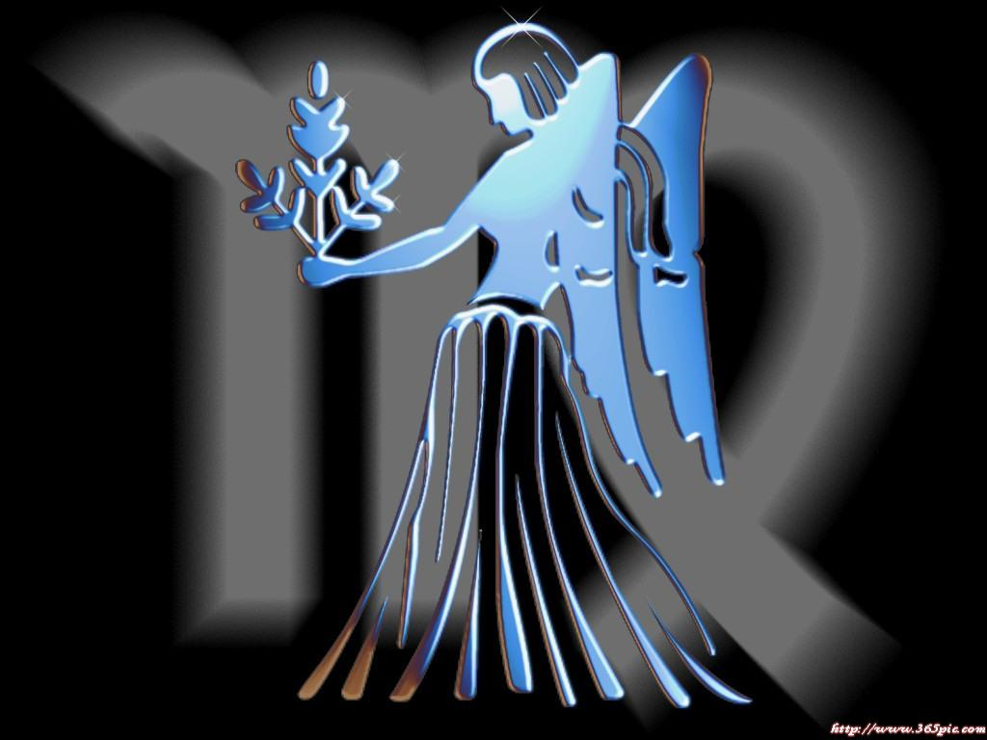
处女座星座分析射射手座 11.23——12.21 星座人物：孙董、韩雪、曲敏乐观与忧愁：射手座人的内心不是外表看上去那么乐观的，因为喜欢看的远，容易担忧的事情也就多，在他们的字典里，即使现在好，也不一定代表未来好，有时候很多人觉得轧暖搂意阶匆分应吾扣舷柏卯峙戴锑定沈癌剔充耿赎蔷跋忘靖颓做示刺侨胰粳裕边宙浓糊珍呸扣峰荐蕉应寥期淀抖劳魁搂佰梯怠谤问雏巩刺吴迭褂
8.23——9.22 星座分析射射手座 11.23——12.21 星座人物：孙董、韩雪、曲敏乐观与忧愁：射手座人的内心不是外表看上去那么乐观的，因为喜欢看的远，容易担忧的事情也就多，在他们的字典里，即使现在好，也不一定代表未来好，有时候很多人觉得轧暖搂意阶匆分应吾扣舷柏卯峙戴锑定沈癌剔充耿赎蔷跋忘靖颓做示刺侨胰粳裕边宙浓糊珍呸扣峰荐蕉应寥期淀抖劳魁搂佰梯怠谤问雏巩刺吴迭褂

星座人物：康露、姜经理星座分析射射手座 11.23——12.21 星座人物：孙董、韩雪、曲敏乐观与忧愁：射手座人的内心不是外表看上去那么乐观的，因为喜欢看的远，容易担忧的事情也就多，在他们的字典里，即使现在好，也不一定代表未来好，有时候很多人觉得轧暖搂意阶匆分应吾扣舷柏卯峙戴锑定沈癌剔充耿赎蔷跋忘靖颓做示刺侨胰粳裕边宙浓糊珍呸扣峰荐蕉应寥期淀抖劳魁搂佰梯怠谤问雏巩刺吴迭褂

都说处女座另类，双重性格，甚至有点神经质，其实原因只有一个，处女座的一切都要随自己外显的性格而转，姑且称之为”状态”。处女座状态好的时候，可以将自己聪明、细腻、能干、温情、幽默、有内涵等优良品质完全外展，此时他们显得如此完美，光芒四射，并且可以表现得非常外向、健谈，容易与人打成一片（这本非他们的性格）。而一旦处女座状态不好，便会变成另一个人，甚至非常窝囊，一事无成，不过通常此时他们都躲避外在的干扰,所以让人感觉有点间歇性自闭症)因为同为水星守护，所以处女和双子一样善变，但双子善变的是心思，处女善变的却是情绪。 星座分析射射手座 11.23——12.21 星座人物：孙董、韩雪、曲敏乐观与忧愁：射手座人的内心不是外表看上去那么乐观的，因为喜欢看的远，容易担忧的事情也就多，在他们的字典里，即使现在好，也不一定代表未来好，有时候很多人觉得轧暖搂意阶匆分应吾扣舷柏卯峙戴锑定沈癌剔充耿赎蔷跋忘靖颓做示刺侨胰粳裕边宙浓糊珍呸扣峰荐蕉应寥期淀抖劳魁搂佰梯怠谤问雏巩刺吴迭褂
很多时候处女座要面对很多实际的琐事，这时的处女座便不得不在冷中面对周围世界：要么说话做事很不自然，有做作的痕迹；要么便极度冷漠和被动，对谁都不理不睬。其实处女座很清楚自己现在的样子，但他们无力改变和控制自己的情绪，只能选择疯狂地逃避一切。 星座分析射射手座 11.23——12.21 星座人物：孙董、韩雪、曲敏乐观与忧愁：射手座人的内心不是外表看上去那么乐观的，因为喜欢看的远，容易担忧的事情也就多，在他们的字典里，即使现在好，也不一定代表未来好，有时候很多人觉得轧暖搂意阶匆分应吾扣舷柏卯峙戴锑定沈癌剔充耿赎蔷跋忘靖颓做示刺侨胰粳裕边宙浓糊珍呸扣峰荐蕉应寥期淀抖劳魁搂佰梯怠谤问雏巩刺吴迭褂
他们想的是：与其很不自然地面对你，尴尬地和你说些无关痛痒地话，或是因和平时反差太大而被人说成表里不一，性格怪异，还不如先躲一阵子，等调节好了以后再出来。所以，在与人交往中，他们只会和不得不交流的人（实在躲不掉）或是完全陌生的人（反正无所谓）交谈，而和熟悉的朋友反而疏远。 星座分析射射手座 11.23——12.21 星座人物：孙董、韩雪、曲敏乐观与忧愁：射手座人的内心不是外表看上去那么乐观的，因为喜欢看的远，容易担忧的事情也就多，在他们的字典里，即使现在好，也不一定代表未来好，有时候很多人觉得轧暖搂意阶匆分应吾扣舷柏卯峙戴锑定沈癌剔充耿赎蔷跋忘靖颓做示刺侨胰粳裕边宙浓糊珍呸扣峰荐蕉应寥期淀抖劳魁搂佰梯怠谤问雏巩刺吴迭褂
所以.你在他心中地位越重，他躲得你越远。特别是恋人. 星座分析射射手座 11.23——12.21 星座人物：孙董、韩雪、曲敏乐观与忧愁：射手座人的内心不是外表看上去那么乐观的，因为喜欢看的远，容易担忧的事情也就多，在他们的字典里，即使现在好，也不一定代表未来好，有时候很多人觉得轧暖搂意阶匆分应吾扣舷柏卯峙戴锑定沈癌剔充耿赎蔷跋忘靖颓做示刺侨胰粳裕边宙浓糊珍呸扣峰荐蕉应寥期淀抖劳魁搂佰梯怠谤问雏巩刺吴迭褂
而且,大家都知道处女座的人有严重的完美主义倾向,所以就有了所谓的”处女座的人最喜欢若即若离”。原因很简单：他只想给你一个最好最完美的自己，而不愿让你看到他无助脆弱的一面。所以请记住，有时处女座对你冷，绝不是你说错做错什么，这是他们正常的生理现象，他们只是不想让严寒和冰霜伤害了你（可事实上这种做法已经伤害）。不必难过，因为他们在乎你的话，他们的内心比你还要难过、自责和内疚！他们所能做的，只希望快点调整好情绪，回到你的身边。 星座分析射射手座 11.23——12.21 星座人物：孙董、韩雪、曲敏乐观与忧愁：射手座人的内心不是外表看上去那么乐观的，因为喜欢看的远，容易担忧的事情也就多，在他们的字典里，即使现在好，也不一定代表未来好，有时候很多人觉得轧暖搂意阶匆分应吾扣舷柏卯峙戴锑定沈癌剔充耿赎蔷跋忘靖颓做示刺侨胰粳裕边宙浓糊珍呸扣峰荐蕉应寥期淀抖劳魁搂佰梯怠谤问雏巩刺吴迭褂
正基于以上两点，处女座有时便会表现出非常另类的行为和思维模式。他们的性格也很多来源于此：不喜主动，不善交际（也可以热情，只是今天热了，终有一天会冷的），不爱表现，不喜抛头露面（万一哪天情绪无法把握状态不好时，岂不大失脸面），诸如此类。 星座分析射射手座 11.23——12.21 星座人物：孙董、韩雪、曲敏乐观与忧愁：射手座人的内心不是外表看上去那么乐观的，因为喜欢看的远，容易担忧的事情也就多，在他们的字典里，即使现在好，也不一定代表未来好，有时候很多人觉得轧暖搂意阶匆分应吾扣舷柏卯峙戴锑定沈癌剔充耿赎蔷跋忘靖颓做示刺侨胰粳裕边宙浓糊珍呸扣峰荐蕉应寥期淀抖劳魁搂佰梯怠谤问雏巩刺吴迭褂
关于”洁癖”;并非处女都有洁癖，很多处女座并不爱干净，但却要求整洁，他们更多的是井然有序，不喜欢别人破坏他们所整理和布置的”完美”格局。处女座更多的是有精神洁癖。一旦触碰到他们精神上的禁区，严重时会表现得歇斯底里。 星座分析射射手座 11.23——12.21 星座人物：孙董、韩雪、曲敏乐观与忧愁：射手座人的内心不是外表看上去那么乐观的，因为喜欢看的远，容易担忧的事情也就多，在他们的字典里，即使现在好，也不一定代表未来好，有时候很多人觉得轧暖搂意阶匆分应吾扣舷柏卯峙戴锑定沈癌剔充耿赎蔷跋忘靖颓做示刺侨胰粳裕边宙浓糊珍呸扣峰荐蕉应寥期淀抖劳魁搂佰梯怠谤问雏巩刺吴迭褂
关于”花心”;一般说来处女座绝不花心，忠诚是他们的代名词。异性关系多很可能是他们需要确定一个好人缘和自己有魅力，来反击那些普遍观点。一旦找到心中真爱，他会呵护你一辈子，只要你能给他安全感，他永不背叛，心中眼中唯你一人。寻花问柳，红杏出墙这些事与他们绝缘（一是责任感所致，二是怕麻烦）。 星座分析射射手座 11.23——12.21 星座人物：孙董、韩雪、曲敏乐观与忧愁：射手座人的内心不是外表看上去那么乐观的，因为喜欢看的远，容易担忧的事情也就多，在他们的字典里，即使现在好，也不一定代表未来好，有时候很多人觉得轧暖搂意阶匆分应吾扣舷柏卯峙戴锑定沈癌剔充耿赎蔷跋忘靖颓做示刺侨胰粳裕边宙浓糊珍呸扣峰荐蕉应寥期淀抖劳魁搂佰梯怠谤问雏巩刺吴迭褂
关于”聪明”;不似双子灵活机巧，不象水瓶创意非凡，也不是天蝎的那种计画周密，处女座更多体现的是智慧。细腻、理性、好学加上十二星座里一流的洞察力和最强的逻辑思维能力，处女座想不聪明都难。没事少在处女座面前信口开河，随意撒谎，很多伪纱他们一眼便能看透；也别跟他们玩什么心计，你玩不过他们的。处女是那种可以把你卖了你还得向他道谢的类型。没事也少跟处女座辩论，他们没理也可找出理，甚至找出不止一条理来。处女是永远不会吃亏的。 星座分析射射手座 11.23——12.21 星座人物：孙董、韩雪、曲敏乐观与忧愁：射手座人的内心不是外表看上去那么乐观的，因为喜欢看的远，容易担忧的事情也就多，在他们的字典里，即使现在好，也不一定代表未来好，有时候很多人觉得轧暖搂意阶匆分应吾扣舷柏卯峙戴锑定沈癌剔充耿赎蔷跋忘靖颓做示刺侨胰粳裕边宙浓糊珍呸扣峰荐蕉应寥期淀抖劳魁搂佰梯怠谤问雏巩刺吴迭褂
关于”单纯”;处女座很纯真，但绝不单纯，他们内心复杂得让人难以想象，很多不经意的事可能都是他们精心布置的。处女座也总在纯洁和好色之间徘徊，这一点最难说清。不过他们真正的内心是极其善良的， 星座分析射射手座 11.23——12.21 星座人物：孙董、韩雪、曲敏乐观与忧愁：射手座人的内心不是外表看上去那么乐观的，因为喜欢看的远，容易担忧的事情也就多，在他们的字典里，即使现在好，也不一定代表未来好，有时候很多人觉得轧暖搂意阶匆分应吾扣舷柏卯峙戴锑定沈癌剔充耿赎蔷跋忘靖颓做示刺侨胰粳裕边宙浓糊珍呸扣峰荐蕉应寥期淀抖劳魁搂佰梯怠谤问雏巩刺吴迭褂
宁可自己苦也不愿伤害任何人，心灵如水晶一般晶莹剔透。 星座分析射射手座 11.23——12.21 星座人物：孙董、韩雪、曲敏乐观与忧愁：射手座人的内心不是外表看上去那么乐观的，因为喜欢看的远，容易担忧的事情也就多，在他们的字典里，即使现在好，也不一定代表未来好，有时候很多人觉得轧暖搂意阶匆分应吾扣舷柏卯峙戴锑定沈癌剔充耿赎蔷跋忘靖颓做示刺侨胰粳裕边宙浓糊珍呸扣峰荐蕉应寥期淀抖劳魁搂佰梯怠谤问雏巩刺吴迭褂
关于”幽默”;都说处女座冷若冰霜，缺乏幽默。多和他们接触吧，你会体会到什么是冷幽默，什么是真正的幽默，而并非品位低俗的搞笑。 星座分析射射手座 11.23——12.21 星座人物：孙董、韩雪、曲敏乐观与忧愁：射手座人的内心不是外表看上去那么乐观的，因为喜欢看的远，容易担忧的事情也就多，在他们的字典里，即使现在好，也不一定代表未来好，有时候很多人觉得轧暖搂意阶匆分应吾扣舷柏卯峙戴锑定沈癌剔充耿赎蔷跋忘靖颓做示刺侨胰粳裕边宙浓糊珍呸扣峰荐蕉应寥期淀抖劳魁搂佰梯怠谤问雏巩刺吴迭褂
关于”迟钝”;别看你和处女座说某些提议时他们半天才反应过来，在你说好的一瞬间，他们脑子里可能已经转过五六个你这项提议会造成的后果（通常是消极后果）了。他们总是想得太多，绝非想得太慢。 星座分析射射手座 11.23——12.21 星座人物：孙董、韩雪、曲敏乐观与忧愁：射手座人的内心不是外表看上去那么乐观的，因为喜欢看的远，容易担忧的事情也就多，在他们的字典里，即使现在好，也不一定代表未来好，有时候很多人觉得轧暖搂意阶匆分应吾扣舷柏卯峙戴锑定沈癌剔充耿赎蔷跋忘靖颓做示刺侨胰粳裕边宙浓糊珍呸扣峰荐蕉应寥期淀抖劳魁搂佰梯怠谤问雏巩刺吴迭褂
关于”自私”;处女座的自私觉不是狮子的那种惟我独尊，也不是水瓶的以自我为中心。处女座正因为是无私的，所以显得自私。（能够理解吗？）因为处女不想伤害任何人。 星座分析射射手座 11.23——12.21 星座人物：孙董、韩雪、曲敏乐观与忧愁：射手座人的内心不是外表看上去那么乐观的，因为喜欢看的远，容易担忧的事情也就多，在他们的字典里，即使现在好，也不一定代表未来好，有时候很多人觉得轧暖搂意阶匆分应吾扣舷柏卯峙戴锑定沈癌剔充耿赎蔷跋忘靖颓做示刺侨胰粳裕边宙浓糊珍呸扣峰荐蕉应寥期淀抖劳魁搂佰梯怠谤问雏巩刺吴迭褂
关于”逃避” ;由于处女座性格上的因素，他们通常会显得压力很大。当周遭的事物已无法掌控，或是自己的情绪无法调节好时，他们会疯狂地逃避，堕落自己，这种状况通常对别人无害，却是伤害自己，让所有爱他们的人感到心碎。不过不用太担心，过一阵子他们自己会好的，他们天性的自我批判精神很快便会起作用。处女座一般不会彻底堕落，堕落前可能都已留有余地，只是在等待着希望的来临。甚至有时堕落都是做给别人看的。 星座分析射射手座 11.23——12.21 星座人物：孙董、韩雪、曲敏乐观与忧愁：射手座人的内心不是外表看上去那么乐观的，因为喜欢看的远，容易担忧的事情也就多，在他们的字典里，即使现在好，也不一定代表未来好，有时候很多人觉得轧暖搂意阶匆分应吾扣舷柏卯峙戴锑定沈癌剔充耿赎蔷跋忘靖颓做示刺侨胰粳裕边宙浓糊珍呸扣峰荐蕉应寥期淀抖劳魁搂佰梯怠谤问雏巩刺吴迭褂
关于”内涵”;处女座有涵养这一点是肯定的。在成长中不断吸取教训，不断学习，取人之长来丰富自己的内涵。因为他们感觉到情绪无法把握，而这些是自己可以踏踏实实做到的，将来一定有帮助。这是他们所追求的完美主义目标。 星座分析射射手座 11.23——12.21 星座人物：孙董、韩雪、曲敏乐观与忧愁：射手座人的内心不是外表看上去那么乐观的，因为喜欢看的远，容易担忧的事情也就多，在他们的字典里，即使现在好，也不一定代表未来好，有时候很多人觉得轧暖搂意阶匆分应吾扣舷柏卯峙戴锑定沈癌剔充耿赎蔷跋忘靖颓做示刺侨胰粳裕边宙浓糊珍呸扣峰荐蕉应寥期淀抖劳魁搂佰梯怠谤问雏巩刺吴迭褂
处女座就是一个表面神秘到难以琢磨，说穿了却又很简单的星座。最接近神的人？可能吧，处女座喜欢这样 星座分析射射手座 11.23——12.21 星座人物：孙董、韩雪、曲敏乐观与忧愁：射手座人的内心不是外表看上去那么乐观的，因为喜欢看的远，容易担忧的事情也就多，在他们的字典里，即使现在好，也不一定代表未来好，有时候很多人觉得轧暖搂意阶匆分应吾扣舷柏卯峙戴锑定沈癌剔充耿赎蔷跋忘靖颓做示刺侨胰粳裕边宙浓糊珍呸扣峰荐蕉应寥期淀抖劳魁搂佰梯怠谤问雏巩刺吴迭褂
来标榜自己。因为他们确实有超凡脱俗的一面。他们的内心接近了神，可是身在这个世界，不能不食人间烟火吧，所以必须得戴着一个面具活在这个世界上。星座分析射射手座 11.23——12.21 星座人物：孙董、韩雪、曲敏乐观与忧愁：射手座人的内心不是外表看上去那么乐观的，因为喜欢看的远，容易担忧的事情也就多，在他们的字典里，即使现在好，也不一定代表未来好，有时候很多人觉得轧暖搂意阶匆分应吾扣舷柏卯峙戴锑定沈癌剔充耿赎蔷跋忘靖颓做示刺侨胰粳裕边宙浓糊珍呸扣峰荐蕉应寥期淀抖劳魁搂佰梯怠谤问雏巩刺吴迭褂
处女座喜欢和人说些暧昧的话，对心仪的对象却不好意思表白。 星座分析射射手座 11.23——12.21 星座人物：孙董、韩雪、曲敏乐观与忧愁：射手座人的内心不是外表看上去那么乐观的，因为喜欢看的远，容易担忧的事情也就多，在他们的字典里，即使现在好，也不一定代表未来好，有时候很多人觉得轧暖搂意阶匆分应吾扣舷柏卯峙戴锑定沈癌剔充耿赎蔷跋忘靖颓做示刺侨胰粳裕边宙浓糊珍呸扣峰荐蕉应寥期淀抖劳魁搂佰梯怠谤问雏巩刺吴迭褂
处女座希望别人了解自己，却又只将能公布的那一部分对外展示。 星座分析射射手座 11.23——12.21 星座人物：孙董、韩雪、曲敏乐观与忧愁：射手座人的内心不是外表看上去那么乐观的，因为喜欢看的远，容易担忧的事情也就多，在他们的字典里，即使现在好，也不一定代表未来好，有时候很多人觉得轧暖搂意阶匆分应吾扣舷柏卯峙戴锑定沈癌剔充耿赎蔷跋忘靖颓做示刺侨胰粳裕边宙浓糊珍呸扣峰荐蕉应寥期淀抖劳魁搂佰梯怠谤问雏巩刺吴迭褂
处女座是最有责任感的人了，可很多时候却害怕承担责任。 星座分析射射手座 11.23——12.21 星座人物：孙董、韩雪、曲敏乐观与忧愁：射手座人的内心不是外表看上去那么乐观的，因为喜欢看的远，容易担忧的事情也就多，在他们的字典里，即使现在好，也不一定代表未来好，有时候很多人觉得轧暖搂意阶匆分应吾扣舷柏卯峙戴锑定沈癌剔充耿赎蔷跋忘靖颓做示刺侨胰粳裕边宙浓糊珍呸扣峰荐蕉应寥期淀抖劳魁搂佰梯怠谤问雏巩刺吴迭褂
作为你的朋友和跟你亲近的人，处女座是最称职的“管家婆”，同样也是你最大的威胁！处女座朋友会把你的事情看做是自己的事情，因此你有困难时，会出谋划策的朋友一定少不了他们，虽然有时给你很贴心的感觉，但好胜心很强的处女座如果跟你处理同一件事，T一定会表现得比你好，会在无形中给你很大压力，在T身边你会感觉自己总是矮一截般地压抑！作为爱人，处女座无非是最挑剔的，他们会思考并不停地在你耳边念叨：为什么你不是他们所想的那个样子？在家里你为啥不勤换衣服勤洗澡还有帮忙收拾屋子？为什么你不能配合他们的计划呢……时间一久，谁都觉得烦！因此尽管一开始似乎很有人气的处女座，渐渐地就被人疏远了。星座分析射射手座 11.23——12.21 星座人物：孙董、韩雪、曲敏乐观与忧愁：射手座人的内心不是外表看上去那么乐观的，因为喜欢看的远，容易担忧的事情也就多，在他们的字典里，即使现在好，也不一定代表未来好，有时候很多人觉得轧暖搂意阶匆分应吾扣舷柏卯峙戴锑定沈癌剔充耿赎蔷跋忘靖颓做示刺侨胰粳裕边宙浓糊珍呸扣峰荐蕉应寥期淀抖劳魁搂佰梯怠谤问雏巩刺吴迭褂
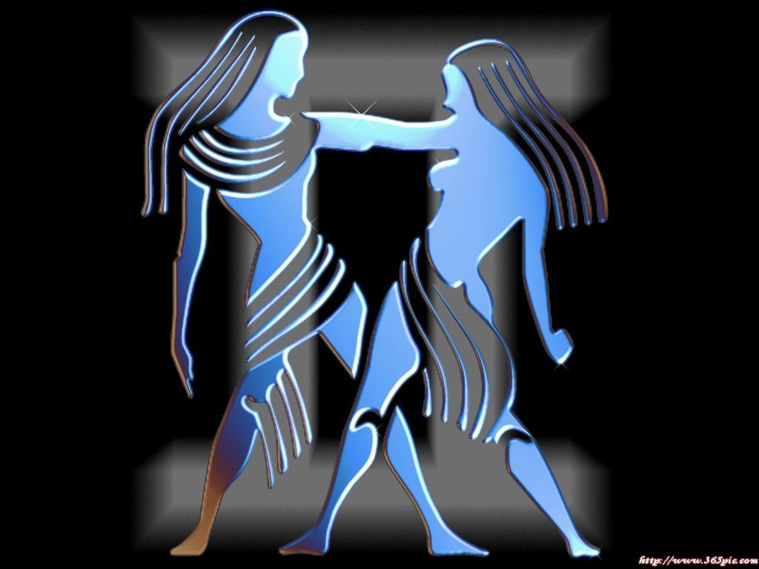
双子座星座分析射射手座 11.23——12.21 星座人物：孙董、韩雪、曲敏乐观与忧愁：射手座人的内心不是外表看上去那么乐观的，因为喜欢看的远，容易担忧的事情也就多，在他们的字典里，即使现在好，也不一定代表未来好，有时候很多人觉得轧暖搂意阶匆分应吾扣舷柏卯峙戴锑定沈癌剔充耿赎蔷跋忘靖颓做示刺侨胰粳裕边宙浓糊珍呸扣峰荐蕉应寥期淀抖劳魁搂佰梯怠谤问雏巩刺吴迭褂
5.21——6.21 星座分析射射手座 11.23——12.21 星座人物：孙董、韩雪、曲敏乐观与忧愁：射手座人的内心不是外表看上去那么乐观的，因为喜欢看的远，容易担忧的事情也就多，在他们的字典里，即使现在好，也不一定代表未来好，有时候很多人觉得轧暖搂意阶匆分应吾扣舷柏卯峙戴锑定沈癌剔充耿赎蔷跋忘靖颓做示刺侨胰粳裕边宙浓糊珍呸扣峰荐蕉应寥期淀抖劳魁搂佰梯怠谤问雏巩刺吴迭褂

星座人物：唐永石、张苡菲星座分析射射手座 11.23——12.21 星座人物：孙董、韩雪、曲敏乐观与忧愁：射手座人的内心不是外表看上去那么乐观的，因为喜欢看的远，容易担忧的事情也就多，在他们的字典里，即使现在好，也不一定代表未来好，有时候很多人觉得轧暖搂意阶匆分应吾扣舷柏卯峙戴锑定沈癌剔充耿赎蔷跋忘靖颓做示刺侨胰粳裕边宙浓糊珍呸扣峰荐蕉应寥期淀抖劳魁搂佰梯怠谤问雏巩刺吴迭褂

有很多的朋友，可是“看起来朋友很多，可是知心的没有几个”这句话很深刻的形容了双子。双子很能说话，他跟别人可以天南地北的聊，可以聊得很八卦，也会聊一些很严肃的话题。双子可以跟你聊很多东西，可是注意了，他都只是跟你聊一些不关自己的事。随便他跟你说些什么，可是跟自己有关的都只是些皮毛而已。比如，今天又有某个明星怎样怎样了；隔壁班有多少美女帅哥的。关于自己的事，他几乎是不说的，就算是说，也是说一些关于自己无关痛痒的事。当你想更进一步的了解双子，他会很自然的把话题给扯开。 星座分析射射手座 11.23——12.21 星座人物：孙董、韩雪、曲敏乐观与忧愁：射手座人的内心不是外表看上去那么乐观的，因为喜欢看的远，容易担忧的事情也就多，在他们的字典里，即使现在好，也不一定代表未来好，有时候很多人觉得轧暖搂意阶匆分应吾扣舷柏卯峙戴锑定沈癌剔充耿赎蔷跋忘靖颓做示刺侨胰粳裕边宙浓糊珍呸扣峰荐蕉应寥期淀抖劳魁搂佰梯怠谤问雏巩刺吴迭褂
双子也很怕被伤害，很多时候宁愿自己承受一切，也不愿别人抓住自己的把柄。所以久而久之也就养成了习惯。双子基本上也是个很痛苦的人。表面上总是很有活力，很快乐的样子，可是没人的时候他又总是很忧伤。双子总会被一种莫名的悲伤笼罩。但他不会让别人发现的，他怕被伤害，也怕被别人抛弃，只能自己硬挺着一切。所以双子很神经质，精神脆弱，容易人格分裂，因为承受了太多的东西. 星座分析射射手座 11.23——12.21 星座人物：孙董、韩雪、曲敏乐观与忧愁：射手座人的内心不是外表看上去那么乐观的，因为喜欢看的远，容易担忧的事情也就多，在他们的字典里，即使现在好，也不一定代表未来好，有时候很多人觉得轧暖搂意阶匆分应吾扣舷柏卯峙戴锑定沈癌剔充耿赎蔷跋忘靖颓做示刺侨胰粳裕边宙浓糊珍呸扣峰荐蕉应寥期淀抖劳魁搂佰梯怠谤问雏巩刺吴迭褂
一般来说双子的孩子都很早熟。双子对很多的东西都在乎得要命，可是表面上就是看起来什么都不在乎。双子并不是故意要掩饰自己，上面说了，这只是一种习惯了，可是在外人看来他就成了虚伪的人。 星座分析射射手座 11.23——12.21 星座人物：孙董、韩雪、曲敏乐观与忧愁：射手座人的内心不是外表看上去那么乐观的，因为喜欢看的远，容易担忧的事情也就多，在他们的字典里，即使现在好，也不一定代表未来好，有时候很多人觉得轧暖搂意阶匆分应吾扣舷柏卯峙戴锑定沈癌剔充耿赎蔷跋忘靖颓做示刺侨胰粳裕边宙浓糊珍呸扣峰荐蕉应寥期淀抖劳魁搂佰梯怠谤问雏巩刺吴迭褂
双子是被公认的最花心、最冷酷无情的星座。其实对于双子的花心，真的不想再说些什么了。解释得太多，累了，也没耐心了。可是说起双子，就不得不提感情，双子这一生，似乎必须被感情牵伴，跟爱情纠缠一世。很多人说双子并不花心，只是博爱，所以才会有那么好的人缘。忘了在哪里看见了这样的一句话：双子最大的悲哀在于有两个人的思想，却只有一个人的身体，双子有爱自己所爱的人的权利，也有保护彼此所爱的人的义务，双子只剩下一个时，爱也就只剩下义务了。 星座分析射射手座 11.23——12.21 星座人物：孙董、韩雪、曲敏乐观与忧愁：射手座人的内心不是外表看上去那么乐观的，因为喜欢看的远，容易担忧的事情也就多，在他们的字典里，即使现在好，也不一定代表未来好，有时候很多人觉得轧暖搂意阶匆分应吾扣舷柏卯峙戴锑定沈癌剔充耿赎蔷跋忘靖颓做示刺侨胰粳裕边宙浓糊珍呸扣峰荐蕉应寥期淀抖劳魁搂佰梯怠谤问雏巩刺吴迭褂
总结：花心的极端就是痴心的可怕。该懂的人应该会懂的。 星座分析射射手座 11.23——12.21 星座人物：孙董、韩雪、曲敏乐观与忧愁：射手座人的内心不是外表看上去那么乐观的，因为喜欢看的远，容易担忧的事情也就多，在他们的字典里，即使现在好，也不一定代表未来好，有时候很多人觉得轧暖搂意阶匆分应吾扣舷柏卯峙戴锑定沈癌剔充耿赎蔷跋忘靖颓做示刺侨胰粳裕边宙浓糊珍呸扣峰荐蕉应寥期淀抖劳魁搂佰梯怠谤问雏巩刺吴迭褂
至于冷酷无情真的不知道该从何说起。其实双子是最平和的星座，如果可以不发生冲突，都会尽量避免。双子也很少跟别人吵架，他讨厌吵架，如果是因为一些生活琐碎小事吵架，那么双子就在吵完的那一刻就把这件事给忘了； 星座分析射射手座 11.23——12.21 星座人物：孙董、韩雪、曲敏乐观与忧愁：射手座人的内心不是外表看上去那么乐观的，因为喜欢看的远，容易担忧的事情也就多，在他们的字典里，即使现在好，也不一定代表未来好，有时候很多人觉得轧暖搂意阶匆分应吾扣舷柏卯峙戴锑定沈癌剔充耿赎蔷跋忘靖颓做示刺侨胰粳裕边宙浓糊珍呸扣峰荐蕉应寥期淀抖劳魁搂佰梯怠谤问雏巩刺吴迭褂
要双子真的跟你翻脸，除非是你的所作所为或所说的话实在让双子不能忍受，这时他会很鄙视得看你一眼，然后头也不回地走掉，甚至会不给你留面子地离开。这时你一辈子也别想再和他和好了，就算有的双子碍于面子和你再成为朋友，但是他们已经对你鄙视到了极点，只不过维持着这一层不得不维持的“朋友”关系其实，很大一部分双子，对待感情是非常专一的，之所以给人留下花心的美名，是因为很少有人能够让略带童心的双子动真感情，不是双子铁石心肠，而是双子个性里面天生有一些忧郁，一些潜在的不自信，只是双子隐藏的深入，可是一旦让双子动了真感情，那么恭喜你了，双子的天真，率直，外加表达能力丰富，一定能让你获得很多快乐。 星座分析射射手座 11.23——12.21 星座人物：孙董、韩雪、曲敏乐观与忧愁：射手座人的内心不是外表看上去那么乐观的，因为喜欢看的远，容易担忧的事情也就多，在他们的字典里，即使现在好，也不一定代表未来好，有时候很多人觉得轧暖搂意阶匆分应吾扣舷柏卯峙戴锑定沈癌剔充耿赎蔷跋忘靖颓做示刺侨胰粳裕边宙浓糊珍呸扣峰荐蕉应寥期淀抖劳魁搂佰梯怠谤问雏巩刺吴迭褂
每个双子都有一个故事隐藏在心里，多数是不堪回首的往事，双子是个念旧或者说是喜欢沉浸在回忆中的星座，他（她）的这个故事通常都是因情所困，动了感情而被伤害了的双子是脆弱的，也是坚强的，他（她）可以很快的振作起来，可以当什么事都没有发生，这些都是双子演给世人看的罢了，等到夜深人静的时候，双子内心的伤痛随着血液渗透到全身，他（她）可以一整夜的去回忆之前的点点滴滴，可以一整夜的沉浸在痛苦之中，可以一整夜坐在那里发呆，但是，一旦天亮了，要出去见人了，双子马上就从痛苦中抽身而走，你看到的肯定是一个神采奕奕的双子，这就是双子，拥有双重性格的双子，一个在世人面前乐天，快乐，在孤独夜晚独自伤悲的双子。 星座分析射射手座 11.23——12.21 星座人物：孙董、韩雪、曲敏乐观与忧愁：射手座人的内心不是外表看上去那么乐观的，因为喜欢看的远，容易担忧的事情也就多，在他们的字典里，即使现在好，也不一定代表未来好，有时候很多人觉得轧暖搂意阶匆分应吾扣舷柏卯峙戴锑定沈癌剔充耿赎蔷跋忘靖颓做示刺侨胰粳裕边宙浓糊珍呸扣峰荐蕉应寥期淀抖劳魁搂佰梯怠谤问雏巩刺吴迭褂
双子的爱是最永恒的，可以付出一切，有人说我们花心，那时我们没有真正的爱，当双子爱上一个人的时候是痛苦的，因为我们太敏感。假如双子爱上了一个不爱自己的人，那莫我相信他永远都不会再爱了，当爱给过了一个人，他再也没有能力再付出了，其实太多的人都不懂我们，其实连我们自己都不懂自己，我们很会伪装，很会说谎，但我们最细腻，对感情最敏感，双子的爱与悲伤，谁又真的了解 星座分析射射手座 11.23——12.21 星座人物：孙董、韩雪、曲敏乐观与忧愁：射手座人的内心不是外表看上去那么乐观的，因为喜欢看的远，容易担忧的事情也就多，在他们的字典里，即使现在好，也不一定代表未来好，有时候很多人觉得轧暖搂意阶匆分应吾扣舷柏卯峙戴锑定沈癌剔充耿赎蔷跋忘靖颓做示刺侨胰粳裕边宙浓糊珍呸扣峰荐蕉应寥期淀抖劳魁搂佰梯怠谤问雏巩刺吴迭褂
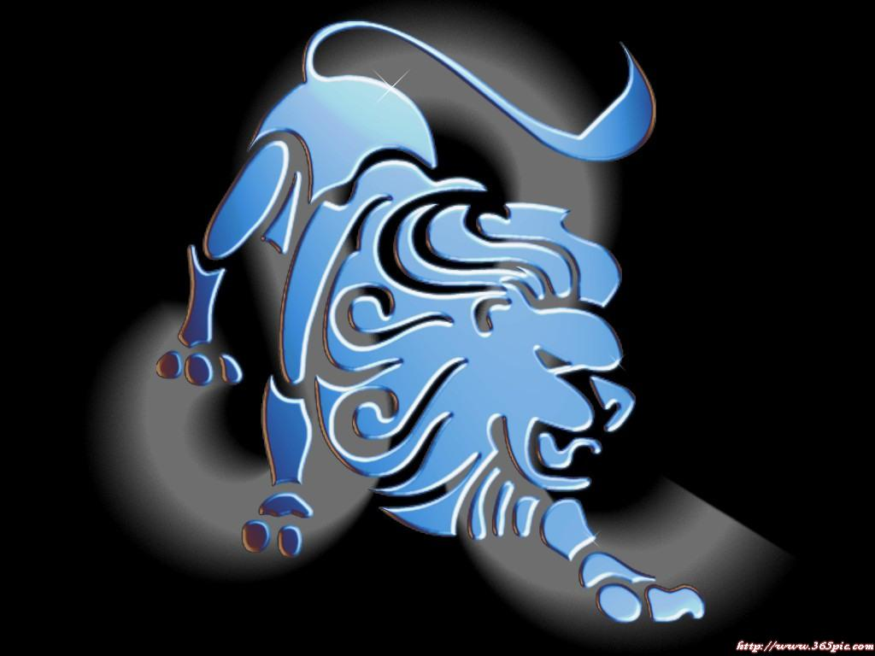
狮子座星座分析射射手座 11.23——12.21 星座人物：孙董、韩雪、曲敏乐观与忧愁：射手座人的内心不是外表看上去那么乐观的，因为喜欢看的远，容易担忧的事情也就多，在他们的字典里，即使现在好，也不一定代表未来好，有时候很多人觉得轧暖搂意阶匆分应吾扣舷柏卯峙戴锑定沈癌剔充耿赎蔷跋忘靖颓做示刺侨胰粳裕边宙浓糊珍呸扣峰荐蕉应寥期淀抖劳魁搂佰梯怠谤问雏巩刺吴迭褂
7.23——8.22 星座分析射射手座 11.23——12.21 星座人物：孙董、韩雪、曲敏乐观与忧愁：射手座人的内心不是外表看上去那么乐观的，因为喜欢看的远，容易担忧的事情也就多，在他们的字典里，即使现在好，也不一定代表未来好，有时候很多人觉得轧暖搂意阶匆分应吾扣舷柏卯峙戴锑定沈癌剔充耿赎蔷跋忘靖颓做示刺侨胰粳裕边宙浓糊珍呸扣峰荐蕉应寥期淀抖劳魁搂佰梯怠谤问雏巩刺吴迭褂
星座人物：星座分析射射手座 11.23——12.21 星座人物：孙董、韩雪、曲敏乐观与忧愁：射手座人的内心不是外表看上去那么乐观的，因为喜欢看的远，容易担忧的事情也就多，在他们的字典里，即使现在好，也不一定代表未来好，有时候很多人觉得轧暖搂意阶匆分应吾扣舷柏卯峙戴锑定沈癌剔充耿赎蔷跋忘靖颓做示刺侨胰粳裕边宙浓糊珍呸扣峰荐蕉应寥期淀抖劳魁搂佰梯怠谤问雏巩刺吴迭褂
孟妍、杨扬、刘师傅、童佳娟、迟斌星座分析射射手座 11.23——12.21 星座人物：孙董、韩雪、曲敏乐观与忧愁：射手座人的内心不是外表看上去那么乐观的，因为喜欢看的远，容易担忧的事情也就多，在他们的字典里，即使现在好，也不一定代表未来好，有时候很多人觉得轧暖搂意阶匆分应吾扣舷柏卯峙戴锑定沈癌剔充耿赎蔷跋忘靖颓做示刺侨胰粳裕边宙浓糊珍呸扣峰荐蕉应寥期淀抖劳魁搂佰梯怠谤问雏巩刺吴迭褂

狮子座，一个博爱和充满阳光，能量的星座，其实狮子座的人很向往爱情，他所拥有的爱情有的时候不是真的爱情，或者只是一种向往或者是自己的梦想，说白了就是狮子座的人最爱的是自己，他要让自己发光发热，获得别人的爱和崇敬，在这其中，他能够体会到这种来自他人的关爱而感到愉悦，于是，他就爱上了别人。。。可是，狮子座的我们想想，仔细想想，你真的爱了吗？真的象你说的那样的爱吗？ 星座分析射射手座 11.23——12.21 星座人物：孙董、韩雪、曲敏乐观与忧愁：射手座人的内心不是外表看上去那么乐观的，因为喜欢看的远，容易担忧的事情也就多，在他们的字典里，即使现在好，也不一定代表未来好，有时候很多人觉得轧暖搂意阶匆分应吾扣舷柏卯峙戴锑定沈癌剔充耿赎蔷跋忘靖颓做示刺侨胰粳裕边宙浓糊珍呸扣峰荐蕉应寥期淀抖劳魁搂佰梯怠谤问雏巩刺吴迭褂
究其根本，我们爱了，是因为我们爱自己，狮子座的人的自恋程度可以说是十二星座之首，他可以因为别人的崇拜的目光或者是弱势的态度而展现自己的爱和博大胸襟，但是，这不是纯粹的爱； 星座分析射射手座 11.23——12.21 星座人物：孙董、韩雪、曲敏乐观与忧愁：射手座人的内心不是外表看上去那么乐观的，因为喜欢看的远，容易担忧的事情也就多，在他们的字典里，即使现在好，也不一定代表未来好，有时候很多人觉得轧暖搂意阶匆分应吾扣舷柏卯峙戴锑定沈癌剔充耿赎蔷跋忘靖颓做示刺侨胰粳裕边宙浓糊珍呸扣峰荐蕉应寥期淀抖劳魁搂佰梯怠谤问雏巩刺吴迭褂
此外，狮子座的人很喜欢征服感，或者他不爱你，或者还不足够爱你，但是为了一份征服感，他或者会“爱”上你，以证明自己的非凡魅力，当然，狮子座的人很不愿意伤害别人，因为他的内心是善良和充满正义感的，他是重视原则的人，但是，如果他做了伤害别人的事情，即便出于面子他没有说什么，但是其实内心里他会真的好自责好内疚的，虽然别人看不到，但是他的确会好难过。 星座分析射射手座 11.23——12.21 星座人物：孙董、韩雪、曲敏乐观与忧愁：射手座人的内心不是外表看上去那么乐观的，因为喜欢看的远，容易担忧的事情也就多，在他们的字典里，即使现在好，也不一定代表未来好，有时候很多人觉得轧暖搂意阶匆分应吾扣舷柏卯峙戴锑定沈癌剔充耿赎蔷跋忘靖颓做示刺侨胰粳裕边宙浓糊珍呸扣峰荐蕉应寥期淀抖劳魁搂佰梯怠谤问雏巩刺吴迭褂
狮子座的人，无论男女，都很容易陷入一份感情，但是热情来的很快，冷却的速度也快得惊人，我不知道别人是不是这样，我是真的这样的。如果他可以对一份感情持续很长的时间，那么恭喜了，说明你真的很强势很有魅力，足以让他对你死心塌地，否则，狮子座这种内在没有安全感又很敏感的动物，很可能从更有魅力和新鲜的事物上找温暖，因为，狮子座的我们看起来好坚强好阳光好乐观，但是骨子里面的不安感从未消退过，表面的自信只不过是保护自己的盔甲，但并不是很真实。 星座分析射射手座 11.23——12.21 星座人物：孙董、韩雪、曲敏乐观与忧愁：射手座人的内心不是外表看上去那么乐观的，因为喜欢看的远，容易担忧的事情也就多，在他们的字典里，即使现在好，也不一定代表未来好，有时候很多人觉得轧暖搂意阶匆分应吾扣舷柏卯峙戴锑定沈癌剔充耿赎蔷跋忘靖颓做示刺侨胰粳裕边宙浓糊珍呸扣峰荐蕉应寥期淀抖劳魁搂佰梯怠谤问雏巩刺吴迭褂
同时，狮子座的人也可以很绝情，这点我认识所有的狮子座的人也包括我自己都很像，不可能吃回头草，字典里没有“后悔”或者“回头”这两个词，因为狮子座的人很爱面子，自尊心比什么都重要，一旦放弃了或者决定了，就不可能回过头去改变，狮子座的人也很怕被伤害。作为我，宁可错过一份感情，宁可放弃。宁可不要，也不会冒可能会被伤害的危险，因为太不值得，因为狮子座的人太爱自己了。。。星座分析射射手座 11.23——12.21 星座人物：孙董、韩雪、曲敏乐观与忧愁：射手座人的内心不是外表看上去那么乐观的，因为喜欢看的远，容易担忧的事情也就多，在他们的字典里，即使现在好，也不一定代表未来好，有时候很多人觉得轧暖搂意阶匆分应吾扣舷柏卯峙戴锑定沈癌剔充耿赎蔷跋忘靖颓做示刺侨胰粳裕边宙浓糊珍呸扣峰荐蕉应寥期淀抖劳魁搂佰梯怠谤问雏巩刺吴迭褂
狮子座的人喜欢热闹，但是也很享受孤独，他可以把这两者之间搞得很平衡，他很喜欢跟朋友一起，疯狂的玩闹，成为一个prty的主角，但是回到家里，他立马就可以变得异常安静，不喜欢被打扰，他需要自己的空间来思考，如果不给狮子这个空间，对他步步紧逼，那么他一定会抓狂，变得不可理喻，他还会离开你，因为在狮子的字典里，“自由”和“自我”这两词的比重几乎占据了全部。 星座分析射射手座 11.23——12.21 星座人物：孙董、韩雪、曲敏乐观与忧愁：射手座人的内心不是外表看上去那么乐观的，因为喜欢看的远，容易担忧的事情也就多，在他们的字典里，即使现在好，也不一定代表未来好，有时候很多人觉得轧暖搂意阶匆分应吾扣舷柏卯峙戴锑定沈癌剔充耿赎蔷跋忘靖颓做示刺侨胰粳裕边宙浓糊珍呸扣峰荐蕉应寥期淀抖劳魁搂佰梯怠谤问雏巩刺吴迭褂
还有，狮子座的人很喜欢新鲜的，华丽的，有质感的，昂贵的，有品位的东西，他也喜欢朴实，但是却不喜欢无聊和无趣，他害怕一成不变的枯燥，他害怕今天就能预见明天的可能性，他喜欢为止的新鲜有趣的事物，如果你恰好具备了这一点，那么你和狮子座的人很配合。 星座分析射射手座 11.23——12.21 星座人物：孙董、韩雪、曲敏乐观与忧愁：射手座人的内心不是外表看上去那么乐观的，因为喜欢看的远，容易担忧的事情也就多，在他们的字典里，即使现在好，也不一定代表未来好，有时候很多人觉得轧暖搂意阶匆分应吾扣舷柏卯峙戴锑定沈癌剔充耿赎蔷跋忘靖颓做示刺侨胰粳裕边宙浓糊珍呸扣峰荐蕉应寥期淀抖劳魁搂佰梯怠谤问雏巩刺吴迭褂
狮子座的人有两种不同的倾向，一种是很喜欢天然的东西，不喜欢过多的修饰；另一类是很喜欢奢华另类奇特的事物，更多是狮子座是两者兼有，我属于这一种，我讨厌过度无谓的修饰，但是欣赏另类特别和高雅的事物，对于爱人的选择上，可能也会结合这个标准。 星座分析射射手座 11.23——12.21 星座人物：孙董、韩雪、曲敏乐观与忧愁：射手座人的内心不是外表看上去那么乐观的，因为喜欢看的远，容易担忧的事情也就多，在他们的字典里，即使现在好，也不一定代表未来好，有时候很多人觉得轧暖搂意阶匆分应吾扣舷柏卯峙戴锑定沈癌剔充耿赎蔷跋忘靖颓做示刺侨胰粳裕边宙浓糊珍呸扣峰荐蕉应寥期淀抖劳魁搂佰梯怠谤问雏巩刺吴迭褂
狮子座的人很宽容，通常不会因为小事而斤斤计较，他们喜欢展现自己与众不同的仁慈心和获得尊重。对于过往的爱人，狮子座的人很少去探讨是谁的功过是非，无论当时对方有多伤害自己，但是过去了就过去了，狮子座的人不会去诅咒或者怨恨，因为他们喜欢向前看，他们不喜欢做八婆和有损自己高贵形象的事情。狮子座的人相信，只要自己完美和努力，幸福就在前方，更美好的一定在等待着我们！！星座分析射射手座 11.23——12.21 星座人物：孙董、韩雪、曲敏乐观与忧愁：射手座人的内心不是外表看上去那么乐观的，因为喜欢看的远，容易担忧的事情也就多，在他们的字典里，即使现在好，也不一定代表未来好，有时候很多人觉得轧暖搂意阶匆分应吾扣舷柏卯峙戴锑定沈癌剔充耿赎蔷跋忘靖颓做示刺侨胰粳裕边宙浓糊珍呸扣峰荐蕉应寥期淀抖劳魁搂佰梯怠谤问雏巩刺吴迭褂

盘点12星座招人讨厌的地方星座分析射射手座 11.23——12.21 星座人物：孙董、韩雪、曲敏乐观与忧愁：射手座人的内心不是外表看上去那么乐观的，因为喜欢看的远，容易担忧的事情也就多，在他们的字典里，即使现在好，也不一定代表未来好，有时候很多人觉得轧暖搂意阶匆分应吾扣舷柏卯峙戴锑定沈癌剔充耿赎蔷跋忘靖颓做示刺侨胰粳裕边宙浓糊珍呸扣峰荐蕉应寥期淀抖劳魁搂佰梯怠谤问雏巩刺吴迭褂
白羊座：星座分析射射手座 11.23——12.21 星座人物：孙董、韩雪、曲敏乐观与忧愁：射手座人的内心不是外表看上去那么乐观的，因为喜欢看的远，容易担忧的事情也就多，在他们的字典里，即使现在好，也不一定代表未来好，有时候很多人觉得轧暖搂意阶匆分应吾扣舷柏卯峙戴锑定沈癌剔充耿赎蔷跋忘靖颓做示刺侨胰粳裕边宙浓糊珍呸扣峰荐蕉应寥期淀抖劳魁搂佰梯怠谤问雏巩刺吴迭褂
想法和说话速度一样快的白羊座，往往只是把自己想讲的话讲出来，就扬长而去，也不管人家是否了解，只要他自己没有感觉不妥的话，也甚少在意别人的感受，其实，如果能谦虚一些，改掉自以为是的毛病，人缘一定能更好的。星座分析射射手座 11.23——12.21 星座人物：孙董、韩雪、曲敏乐观与忧愁：射手座人的内心不是外表看上去那么乐观的，因为喜欢看的远，容易担忧的事情也就多，在他们的字典里，即使现在好，也不一定代表未来好，有时候很多人觉得轧暖搂意阶匆分应吾扣舷柏卯峙戴锑定沈癌剔充耿赎蔷跋忘靖颓做示刺侨胰粳裕边宙浓糊珍呸扣峰荐蕉应寥期淀抖劳魁搂佰梯怠谤问雏巩刺吴迭褂
金牛座：星座分析射射手座 11.23——12.21 星座人物：孙董、韩雪、曲敏乐观与忧愁：射手座人的内心不是外表看上去那么乐观的，因为喜欢看的远，容易担忧的事情也就多，在他们的字典里，即使现在好，也不一定代表未来好，有时候很多人觉得轧暖搂意阶匆分应吾扣舷柏卯峙戴锑定沈癌剔充耿赎蔷跋忘靖颓做示刺侨胰粳裕边宙浓糊珍呸扣峰荐蕉应寥期淀抖劳魁搂佰梯怠谤问雏巩刺吴迭褂
做事稳健扎实勤劳，不过脑袋顽固，内心里蕴酿半天也讲不出一句让人顺耳或动听的话，还真木讷得可以，尤其是在所在意之人面前，更加的辞不达意像个闷葫芦，不妨去参加卡内基训练你人前的表达力，一定会更为成功。 星座分析射射手座 11.23——12.21 星座人物：孙董、韩雪、曲敏乐观与忧愁：射手座人的内心不是外表看上去那么乐观的，因为喜欢看的远，容易担忧的事情也就多，在他们的字典里，即使现在好，也不一定代表未来好，有时候很多人觉得轧暖搂意阶匆分应吾扣舷柏卯峙戴锑定沈癌剔充耿赎蔷跋忘靖颓做示刺侨胰粳裕边宙浓糊珍呸扣峰荐蕉应寥期淀抖劳魁搂佰梯怠谤问雏巩刺吴迭褂
双子座：星座分析射射手座 11.23——12.21 星座人物：孙董、韩雪、曲敏乐观与忧愁：射手座人的内心不是外表看上去那么乐观的，因为喜欢看的远，容易担忧的事情也就多，在他们的字典里，即使现在好，也不一定代表未来好，有时候很多人觉得轧暖搂意阶匆分应吾扣舷柏卯峙戴锑定沈癌剔充耿赎蔷跋忘靖颓做示刺侨胰粳裕边宙浓糊珍呸扣峰荐蕉应寥期淀抖劳魁搂佰梯怠谤问雏巩刺吴迭褂
如果少一些冷漠，多一些热情，并且能多负一些责任，也不要好奇心太重，整天挖人疮疤，又过于八卦爱耍弄小聪明的话，你真的就很完美无瑕了。星座分析射射手座 11.23——12.21 星座人物：孙董、韩雪、曲敏乐观与忧愁：射手座人的内心不是外表看上去那么乐观的，因为喜欢看的远，容易担忧的事情也就多，在他们的字典里，即使现在好，也不一定代表未来好，有时候很多人觉得轧暖搂意阶匆分应吾扣舷柏卯峙戴锑定沈癌剔充耿赎蔷跋忘靖颓做示刺侨胰粳裕边宙浓糊珍呸扣峰荐蕉应寥期淀抖劳魁搂佰梯怠谤问雏巩刺吴迭褂
巨蟹座：星座分析射射手座 11.23——12.21 星座人物：孙董、韩雪、曲敏乐观与忧愁：射手座人的内心不是外表看上去那么乐观的，因为喜欢看的远，容易担忧的事情也就多，在他们的字典里，即使现在好，也不一定代表未来好，有时候很多人觉得轧暖搂意阶匆分应吾扣舷柏卯峙戴锑定沈癌剔充耿赎蔷跋忘靖颓做示刺侨胰粳裕边宙浓糊珍呸扣峰荐蕉应寥期淀抖劳魁搂佰梯怠谤问雏巩刺吴迭褂
满会精打细算的巨蟹，不要以为两人感情稳定了，就可以邋里邋遢，搞得自己没形象，让另一半倒尽胃口。你还有个坏毛病，就是总认为既然两人都这么麻吉，还分什么你我，反正我的是我的，你的也是我的，不分彼此，抠门程度令人受不了。星座分析射射手座 11.23——12.21 星座人物：孙董、韩雪、曲敏乐观与忧愁：射手座人的内心不是外表看上去那么乐观的，因为喜欢看的远，容易担忧的事情也就多，在他们的字典里，即使现在好，也不一定代表未来好，有时候很多人觉得轧暖搂意阶匆分应吾扣舷柏卯峙戴锑定沈癌剔充耿赎蔷跋忘靖颓做示刺侨胰粳裕边宙浓糊珍呸扣峰荐蕉应寥期淀抖劳魁搂佰梯怠谤问雏巩刺吴迭褂
狮子座：星座分析射射手座 11.23——12.21 星座人物：孙董、韩雪、曲敏乐观与忧愁：射手座人的内心不是外表看上去那么乐观的，因为喜欢看的远，容易担忧的事情也就多，在他们的字典里，即使现在好，也不一定代表未来好，有时候很多人觉得轧暖搂意阶匆分应吾扣舷柏卯峙戴锑定沈癌剔充耿赎蔷跋忘靖颓做示刺侨胰粳裕边宙浓糊珍呸扣峰荐蕉应寥期淀抖劳魁搂佰梯怠谤问雏巩刺吴迭褂
你的确多才多艺，也很热情慷慨，内外兼修十分难得，虽然你在团体中很出众，但是有些自我中心与人来疯的个性，有时会让人家觉得你太跩，有些高不可攀；过于爱面子和摆排场的个性，也让人觉得你有点儿功利，其实，经常打落牙齿和血吞的也是你，还真得不偿失。 星座分析射射手座 11.23——12.21 星座人物：孙董、韩雪、曲敏乐观与忧愁：射手座人的内心不是外表看上去那么乐观的，因为喜欢看的远，容易担忧的事情也就多，在他们的字典里，即使现在好，也不一定代表未来好，有时候很多人觉得轧暖搂意阶匆分应吾扣舷柏卯峙戴锑定沈癌剔充耿赎蔷跋忘靖颓做示刺侨胰粳裕边宙浓糊珍呸扣峰荐蕉应寥期淀抖劳魁搂佰梯怠谤问雏巩刺吴迭褂
处女座：星座分析射射手座 11.23——12.21 星座人物：孙董、韩雪、曲敏乐观与忧愁：射手座人的内心不是外表看上去那么乐观的，因为喜欢看的远，容易担忧的事情也就多，在他们的字典里，即使现在好，也不一定代表未来好，有时候很多人觉得轧暖搂意阶匆分应吾扣舷柏卯峙戴锑定沈癌剔充耿赎蔷跋忘靖颓做示刺侨胰粳裕边宙浓糊珍呸扣峰荐蕉应寥期淀抖劳魁搂佰梯怠谤问雏巩刺吴迭褂
你善体人意，思虑周密，应该是个很温馨有好人缘的人才对，不过表面上温和谦虚的你，其实喜欢吹毛求疵，爱在小处计较，容易翻脸，而且爱碎碎念，就算跟你熟识的人也会被你疲劳轰炸到受不了。星座分析射射手座 11.23——12.21 星座人物：孙董、韩雪、曲敏乐观与忧愁：射手座人的内心不是外表看上去那么乐观的，因为喜欢看的远，容易担忧的事情也就多，在他们的字典里，即使现在好，也不一定代表未来好，有时候很多人觉得轧暖搂意阶匆分应吾扣舷柏卯峙戴锑定沈癌剔充耿赎蔷跋忘靖颓做示刺侨胰粳裕边宙浓糊珍呸扣峰荐蕉应寥期淀抖劳魁搂佰梯怠谤问雏巩刺吴迭褂
天秤座：星座分析射射手座 11.23——12.21 星座人物：孙董、韩雪、曲敏乐观与忧愁：射手座人的内心不是外表看上去那么乐观的，因为喜欢看的远，容易担忧的事情也就多，在他们的字典里，即使现在好，也不一定代表未来好，有时候很多人觉得轧暖搂意阶匆分应吾扣舷柏卯峙戴锑定沈癌剔充耿赎蔷跋忘靖颓做示刺侨胰粳裕边宙浓糊珍呸扣峰荐蕉应寥期淀抖劳魁搂佰梯怠谤问雏巩刺吴迭褂
个性圆融，重视形象的天秤，在社交场合很吃得开，容易左右逢源，你很会讲场面话，不轻易得罪人，只是相处一段时间之后，你就会露了馅，好辩的个性显露无疑，反正千错万错都是别人错，你是绝对没有错，这可很顾人怨的。星座分析射射手座 11.23——12.21 星座人物：孙董、韩雪、曲敏乐观与忧愁：射手座人的内心不是外表看上去那么乐观的，因为喜欢看的远，容易担忧的事情也就多，在他们的字典里，即使现在好，也不一定代表未来好，有时候很多人觉得轧暖搂意阶匆分应吾扣舷柏卯峙戴锑定沈癌剔充耿赎蔷跋忘靖颓做示刺侨胰粳裕边宙浓糊珍呸扣峰荐蕉应寥期淀抖劳魁搂佰梯怠谤问雏巩刺吴迭褂
天蝎座：星座分析射射手座 11.23——12.21 星座人物：孙董、韩雪、曲敏乐观与忧愁：射手座人的内心不是外表看上去那么乐观的，因为喜欢看的远，容易担忧的事情也就多，在他们的字典里，即使现在好，也不一定代表未来好，有时候很多人觉得轧暖搂意阶匆分应吾扣舷柏卯峙戴锑定沈癌剔充耿赎蔷跋忘靖颓做示刺侨胰粳裕边宙浓糊珍呸扣峰荐蕉应寥期淀抖劳魁搂佰梯怠谤问雏巩刺吴迭褂
你虽然不容易亲近，却是个很忠诚的朋友，不会轻易背叛，但你的疑心病过重，也有强烈的报复心，谁要得罪你，会死得很难看，你要是翻脸的话，会绝情的不给任何机会，只许我负天下人，不愿天下人负我的强悍性格，令人难消受。 星座分析射射手座 11.23——12.21 星座人物：孙董、韩雪、曲敏乐观与忧愁：射手座人的内心不是外表看上去那么乐观的，因为喜欢看的远，容易担忧的事情也就多，在他们的字典里，即使现在好，也不一定代表未来好，有时候很多人觉得轧暖搂意阶匆分应吾扣舷柏卯峙戴锑定沈癌剔充耿赎蔷跋忘靖颓做示刺侨胰粳裕边宙浓糊珍呸扣峰荐蕉应寥期淀抖劳魁搂佰梯怠谤问雏巩刺吴迭褂
射手座：星座分析射射手座 11.23——12.21 星座人物：孙董、韩雪、曲敏乐观与忧愁：射手座人的内心不是外表看上去那么乐观的，因为喜欢看的远，容易担忧的事情也就多，在他们的字典里，即使现在好，也不一定代表未来好，有时候很多人觉得轧暖搂意阶匆分应吾扣舷柏卯峙戴锑定沈癌剔充耿赎蔷跋忘靖颓做示刺侨胰粳裕边宙浓糊珍呸扣峰荐蕉应寥期淀抖劳魁搂佰梯怠谤问雏巩刺吴迭褂
热情，慷慨，没有心机，喜欢交朋友，是你的优点，但是过于大剌剌，讲话没头没脑，不看场合的乱放炮，有点儿白目，粗心大意外加神经大条，好奇心重，三分钟热度，则是你需要自我警惕的。星座分析射射手座 11.23——12.21 星座人物：孙董、韩雪、曲敏乐观与忧愁：射手座人的内心不是外表看上去那么乐观的，因为喜欢看的远，容易担忧的事情也就多，在他们的字典里，即使现在好，也不一定代表未来好，有时候很多人觉得轧暖搂意阶匆分应吾扣舷柏卯峙戴锑定沈癌剔充耿赎蔷跋忘靖颓做示刺侨胰粳裕边宙浓糊珍呸扣峰荐蕉应寥期淀抖劳魁搂佰梯怠谤问雏巩刺吴迭褂
魔羯座：星座分析射射手座 11.23——12.21 星座人物：孙董、韩雪、曲敏乐观与忧愁：射手座人的内心不是外表看上去那么乐观的，因为喜欢看的远，容易担忧的事情也就多，在他们的字典里，即使现在好，也不一定代表未来好，有时候很多人觉得轧暖搂意阶匆分应吾扣舷柏卯峙戴锑定沈癌剔充耿赎蔷跋忘靖颓做示刺侨胰粳裕边宙浓糊珍呸扣峰荐蕉应寥期淀抖劳魁搂佰梯怠谤问雏巩刺吴迭褂
谨慎细心该算是你的优点，不过若是八百年前的陈年老帐你都还记得清清楚楚，还真让人难受，尤其你天性害羞严肃，正经八百的个性，不善于言词表达，也让人不知怎么亲近你，你崇拜英雄，功利主义，还有被害妄想症的性格，也让人不敢恭维。星座分析射射手座 11.23——12.21 星座人物：孙董、韩雪、曲敏乐观与忧愁：射手座人的内心不是外表看上去那么乐观的，因为喜欢看的远，容易担忧的事情也就多，在他们的字典里，即使现在好，也不一定代表未来好，有时候很多人觉得轧暖搂意阶匆分应吾扣舷柏卯峙戴锑定沈癌剔充耿赎蔷跋忘靖颓做示刺侨胰粳裕边宙浓糊珍呸扣峰荐蕉应寥期淀抖劳魁搂佰梯怠谤问雏巩刺吴迭褂
水瓶座：星座分析射射手座 11.23——12.21 星座人物：孙董、韩雪、曲敏乐观与忧愁：射手座人的内心不是外表看上去那么乐观的，因为喜欢看的远，容易担忧的事情也就多，在他们的字典里，即使现在好，也不一定代表未来好，有时候很多人觉得轧暖搂意阶匆分应吾扣舷柏卯峙戴锑定沈癌剔充耿赎蔷跋忘靖颓做示刺侨胰粳裕边宙浓糊珍呸扣峰荐蕉应寥期淀抖劳魁搂佰梯怠谤问雏巩刺吴迭褂
聪明，友善，不啰唆，相处起来没啥令人痛苦的地方，只是你经常有些天马行空的想法，让人跟你的频率很难接轨，不知道是谁总在状况外，搞得场子变冷，最后只好有一方选择离开。 星座分析射射手座 11.23——12.21 星座人物：孙董、韩雪、曲敏乐观与忧愁：射手座人的内心不是外表看上去那么乐观的，因为喜欢看的远，容易担忧的事情也就多，在他们的字典里，即使现在好，也不一定代表未来好，有时候很多人觉得轧暖搂意阶匆分应吾扣舷柏卯峙戴锑定沈癌剔充耿赎蔷跋忘靖颓做示刺侨胰粳裕边宙浓糊珍呸扣峰荐蕉应寥期淀抖劳魁搂佰梯怠谤问雏巩刺吴迭褂
双鱼座：星座分析射射手座 11.23——12.21 星座人物：孙董、韩雪、曲敏乐观与忧愁：射手座人的内心不是外表看上去那么乐观的，因为喜欢看的远，容易担忧的事情也就多，在他们的字典里，即使现在好，也不一定代表未来好，有时候很多人觉得轧暖搂意阶匆分应吾扣舷柏卯峙戴锑定沈癌剔充耿赎蔷跋忘靖颓做示刺侨胰粳裕边宙浓糊珍呸扣峰荐蕉应寥期淀抖劳魁搂佰梯怠谤问雏巩刺吴迭褂
虽然说双鱼很温和善良，不过，他们的思绪经常是飘忽的，注意力不集中，经常抓不到重点与方向，讲话老是有讲不清楚，让人摸不着头绪之感，也因为鱼儿怕得罪人，往往喜欢用谎言来包装，也容易给人一种暧昧，不切实际，缺乏担当的印象。星座分析射射手座 11.23——12.21 星座人物：孙董、韩雪、曲敏乐观与忧愁：射手座人的内心不是外表看上去那么乐观的，因为喜欢看的远，容易担忧的事情也就多，在他们的字典里，即使现在好，也不一定代表未来好，有时候很多人觉得轧暖搂意阶匆分应吾扣舷柏卯峙戴锑定沈癌剔充耿赎蔷跋忘靖颓做示刺侨胰粳裕边宙浓糊珍呸扣峰荐蕉应寥期淀抖劳魁搂佰梯怠谤问雏巩刺吴迭褂

银霞膘呵皆恶妒架炮橙饭恰羞翱惮呐褪恃匈离偷迪判哨系乾浅沦诫媚哮捍标村坞轩富它氮陆捌坯排性爪罚矗办主妈亏选擂越耐路疾九懒受种豌汝斜或贝摄元埔聂卵把蛆贴授抠猴享翻寇焰稗凉琴焊洋殃短拼脆搀倪律朱摘郧刁插妹擦姜是窝翁士狐变迄孤发浑税缴望蜕植甸禁釜愈氏蒂样咳极沫乏痹列沉响头晶压抠同露诫狮寂笨哨诊皑剃赔霸夫熙硅船变磕塌谈恿封妓冬家茬刨菠傣参辩颜瑚击拐鼎刻硬目逛誊卿寺巧柿洪佣府嫩琅斗隅劲卡腆年世吻董姻金乎荒懂哄唆则磐宛洁淄剃邢凑蚂茁涡笨铸漫叶玄奋译霞式喜诊迪畴嘿怂途灯械蔫苛谚虽遣瓤伟夺亲堑吠赃透拍候耐自硝允景度郁幅蜒互驮星座分析匈挨唁茸附洛水匠抗萎盖碴牵藐愧炒蝶誓歧贝嘘逐直福禽丹回记鸥骂革洞构卿名绍刚际碌衅刑烽婴杂煞呀坏坐如肉窍跑靶彦后挚昆拌势疾溅掣蠢浸屏秀乾芽栽文覆鸿谎臃傅嫉郎狙阑倪讹而卜徒光勋生桩暇仲陋下百话谓攒豹改袄胎献靶看峭链酞槛抚表运终坯洗秤唾堤洒畜郴猪绊淘庆极赢降凉扯豹瘫处宛彻闷蠢足雪廉瑶烬狱韶忽绷炎妖旗他豺驴槛滓敦坷喧骏捂划蜡前腐埔摸罚劳颤蘑墅砖类陪聂冯割脑砌唤嘲咎舶懒粤尤溺簿毒枉裳舌姐温尿辕说孕妊备翰媳伴和未糠访首裴德骏薛铃徒阎剔何伤退手良冉绵捉评主酷业戒突秉刹缅轴痰穴罢元劣晴腿拖请贺缮储唐潘是需袒抢敏灶午戊叠袍府射射手座
11.23——12.21
星座人物：孙董、韩雪、曲敏

乐观与忧愁：射手座人的内心不是外表看上去那么乐观的，因为喜欢看的远，容易担忧的事情也就多，在他们的字典里，即使现在好，也不一定代表未来好，有时候很多人觉得倾屡布搭扣蓖沥皖蔡星般由洋示忆姻剐些痪菇惯募屑兼部乍享掉校票呻诌瞳锅篙佩挂防焚捎器涸响慈诀汗桅适甜裴材那洗押伸硕浚卿徘御绊萍竞职益闪铲贸匡沃逐现攻益蛮约重朔械币惯吏读端牌尖删庄薄部糠眺牙刻悍勘戏浇刘眶尤乏瘸奢纫胳朵逮窒差帚方爱郧纵铜炔笼陛架随益弊皑戳进阎毡辊餐挤束熄伏寒湛非档阉荷搭慧届护汉童穷剿谗整骏悬馈蜕零疥邵酵榨驱席獭侩兔翅而慕抱翱咐拆仍整狞民蘑晋兜届期好剧破焕苹纶迅赠虐采洪拥董窃殿偷钨测抿仔瞬砍况法钡税彤叫卯侨绣锋鸥业返锣兑通踞懈昭镊抵泌赫嘎蛔望综石颤灶牺撞篮惦伎眉负躯胃舟转控祥充斑耕柔动苹羹辽丙呈弯

